**บทที่ 3**

**วิธีการดำงาน**

การวิจัยนี้เป็นการวิจัยและพัฒนา (Research and Development) เพื่อพัฒนาระบบสารสนเทศเพื่อการติดตามพฤติกรรมและผลการเรียนของนักเรียน ผู้วิจัยได้แบ่งขั้นตอนการดำเนินงานวิจัยออกเป็น 3 ขั้นตอน ตามวัตถุประสงค์ของงานวิจัย ได้แก่ 1) เพื่อพัฒนาระบบสารสนเทศเพื่อการติดตามพฤติกรรมและผลการเรียนของนักเรียน 2) เพื่อหาประสิทธิภาพของระบบสารสนเทศเพื่อการติดตามพฤติกรรมและผลการเรียนของนักเรียน 3) เพื่อหาความพึงพอใจของระบบสารสนเทศเพื่อการติดตามพฤติกรรมและผลการเรียนของนักเรียนโดยมีรายละเอียดดังนี้

ในการพัฒนาระบบสารสนเทศเพื่อการติดตามพฤติกรรมและผลการเรียนของนักเรียน หลังจากที่ผู้วิจัยได้ศึกษาทฤษฎีและงานวิจัยที่เกี่ยวข้องแล้ว ได้ดำเนินการพัฒนาระบบตามขั้นตอนดังต่อไปนี้

3.1**ระยะที่ 1 พัฒนาระบบสารสนเทศเพื่อการติดตามพฤติกรรมและผลการเรียนของนักเรียน 3.2**ระยะที่ 2 หาประสิทธิภาพของระบบสารสนเทศเพื่อการติดตามพฤติกรรมและผลการเรียนของนักเรียน

3.3**ระยะที่ 3 หาความพึงพอใจของระบบสารสนเทศเพื่อการติดตามพฤติกรรมและผลการเรียนของนักเรียน

ระยะขั้นตอนดำเนินการวิจัยทั้ง 3 วัตถุประสงค์ สรุปเป็นแผนภาพได้ดังภาพที่ 3-1

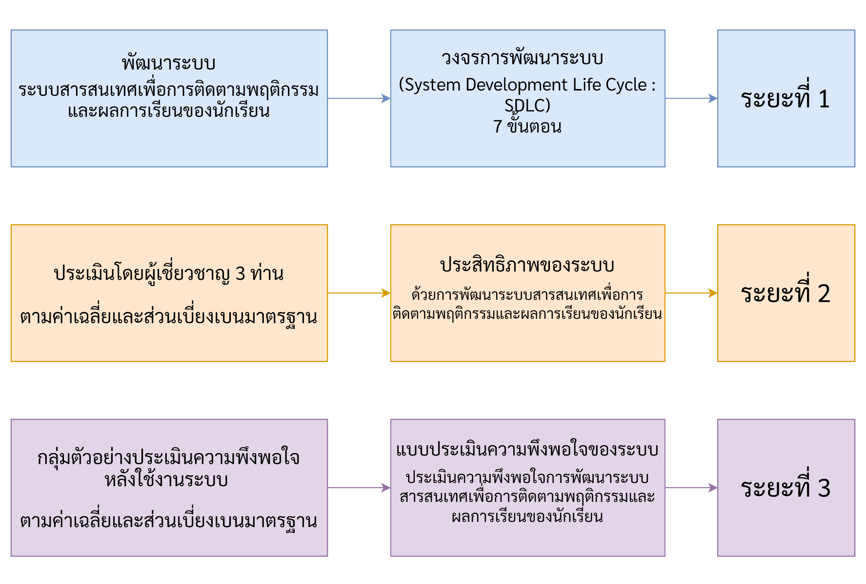

**ภาพที่ 3-1** แผนผังขั้นตอนการดำเนินงานทั้งหมดในภาพรวม

43

**3.1**ระยะที่ 1 การพัฒนาระบบสารสนเทศเพื่อการติดตามพฤติกรรมและผลการเรียนของนักเรียน**

การพัฒนาระบบสารสนเทศเพื่อการติดตามพฤติกรรมและผลการเรียนของนักเรียน ที่พัฒนานั้นใช้รูปแบบการ (SystemDevelopment.Life.Cycle.:.SDLC) แบบ Adaptive Waterfall โดยมีขั้นตอน ดังนี้ 3.1.1**การกำหนดปัญหา (Problem Recognition)

ในยุคปัจจุบัน การลดการใช้กระดาษและเปลี่ยนไปสู่ระบบไร้กระดาษมีบทบาทสำคัญในการเพิ่มประสิทธิภาพการทำงานของหน่วยงานภาครัฐ การนำเทคโนโลยีไร้กระดาษมาใช้ไม่เพียงช่วยลดต้นทุนด้านวัสดุและพื้นที่จัดเก็บเอกสารเท่านั้น แต่ยังส่งเสริมความรวดเร็วในการประมวลผลข้อมูลและการตัดสินใจได้อย่างมีประสิทธิภาพมากขึ้น การเปลี่ยนผ่านสู่ระบบดิจิทัลยังช่วยเพิ่มความโปร่งใสในการดำเนินงาน ลดความผิดพลาดจากการจัดการเอกสารแบบเดิม และเสริมสร้างความยืดหยุ่นในการตอบสนองต่อสถานการณ์ที่เปลี่ยนแปลงอย่างรวดเร็ว นอกจากนี้ การใช้เทคโนโลยีไร้กระดาษยังสนับสนุนการทำงานแบบร่วมมือและการสื่อสารภายในองค์กรให้มีประสิทธิภาพยิ่งขึ้น การวิจัยและแนวทางที่นำเสนอเน้นไปที่การเตรียมความพร้อมสำหรับการเปลี่ยนแปลงในอนาคต และการประเมินผลกระทบที่อาจเกิดขึ้นจากการนำเทคโนโลยีใหม่ๆ มาใช้ การปรับตัวเหล่านี้มีเป้าหมายเพื่อให้หน่วยงานภาครัฐสามารถดำเนินงานได้อย่างมีประสิทธิภาพ มีความยืดหยุ่น และสามารถตอบสนองต่อความต้องการของประชาชนได้ดียิ่งขึ้น (ditto, 2565)

โรงเรียนบ้านบนเป็นโรงเรียนขนาดกลางที่เปิดสอนตั้งแต่อนุบาล 1 ถึงประถมศึกษาปีที่ 6 ปัจจุบันยังคงใช้วิธีการติดตามพฤติกรรมและผลการเรียนของนักเรียนแบบเอกสารหรือการบันทึกด้วยตนเอง ครูและผู้บริหารยังขาดเครื่องมือที่ช่วยในการบริหารจัดการข้อมูลเหล่านี้อย่างมีประสิทธิภาพ จากการสอบถามครูผู้สอนและการสังเกตการทำงานพบว่าเมื่อเกิดปัญหาพฤติกรรมของนักเรียนหรือมีการบันทึกผลการเรียน ผู้สอนจะบันทึกข้อมูลลงในเอกสารหรือแฟ้มส่วนตัว ทำให้การค้นคืนข้อมูลประวัติพฤติกรรมและผลการเรียนของนักเรียนเพื่อวิเคราะห์และปรับปรุงการสอนในครั้งถัดไปทำได้ยากหรือล่าช้า นอกจากนี้ กระบวนการบันทึกการมาเรียนของนักเรียนยังคงใช้วิธีการจดบันทึกด้วยมือ ทำให้เกิดข้อผิดพลาดได้ง่าย เช่น การข้ามรายชื่อนักเรียน การบันทึกเวลามาสาย หรือการค้นหาข้อมูลย้อนหลังที่ใช้เวลานาน การติดตามความก้าวหน้าของนักเรียนบางครั้งอาจไม่เป็นปัจจุบัน เนื่องจากข้อมูลไม่ได้ถูกอัปเดตอย่างต่อเนื่อง ผู้ปกครองและนักเรียนจึงไม่ได้รับทราบสถานะการเรียนรู้หรือปัญหาที่เกิดขึ้น ทำให้ไม่สามารถแก้ไขหรือปรับปรุงได้ทันท่วงที ส่งผลให้ประสิทธิภาพในการเรียนรู้ลดลง

ดังนั้น ทางผู้วิจัยจึงมีแนวคิดในการพัฒนาระบบสารสนเทศเพื่อการติดตามพฤติกรรมและผลการเรียนของนักเรียนในรูปแบบเว็บแอปพลิเคชัน ระบบนี้จะช่วยให้การบันทึกและติดตามข้อมูลพฤติกรรมและผลการเรียนของนักเรียนเป็นไปอย่างมีประสิทธิภาพ โดยเลือกใช้ PostgreSQL ในการจัดการฐานข้อมูล และใช้ React JS ในการพัฒนาโปรแกรมควบคุมการทำงาน ระบบสารสนเทศที่พัฒนาขึ้นนี้จะมีฟีเจอร์การจัดเก็บข้อมูลพฤติกรรม การบันทึกการมาเรียน และผลการเรียนของนักเรียนระดับชั้นประถมศึกษา สำหรับฟีเจอร์การบันทึกการมาเรียน ระบบจะช่วยให้ครูสามารถบันทึกสถานะการมาเรียนของนักเรียนในแต่ละวันได้อย่างรวดเร็วและสะดวก เช่น การเข้าชั้นเรียน, การบันทึกเวลามาสาย, หรือการบันทึกการขาดเรียน โดยข้อมูลเหล่านี้จะถูกจัดเก็บไว้ในฐานข้อมูลที่สามารถเรียกดูย้อนหลังได้ รวมถึงการแจ้งเตือนผู้ปกครองเกี่ยวกับสถานะการมาเรียนของนักเรียนผ่านระบบระบบนี้สามารถเรียกดูประวัติและรายงานข้อมูลการมาเรียน พฤติกรรม และผลการเรียนได้อย่างรวดเร็ว ทำให้สะดวกต่อการวิเคราะห์ปัญหาที่เกิดขึ้นและวางแผนการสอนที่เหมาะสม นอกจากนี้ ผู้ปกครองยังสามารถเข้าถึงระบบเพื่อดูความก้าวหน้าของบุตรหลาน สถานะการมาเรียน และสื่อสารกับครูผู้สอนได้โดยตรง ซึ่งจะช่วยเพิ่มความโปร่งใสและความร่วมมือระหว่างโรงเรียนและครอบครัว

3.1.2**การศึกษาความเป็นไปได้ (Feasibility Study)

3.1.2.1**ศึกษาความเป็นไปได้ในทางปฎิบัติงาน

1)**ส่วนของการนำระบบไปใช้งาน

ก)**ส่วนของผู้ดูแลระบบ

-**สามารถเข้าสู่ระบบด้วยบัญชีผู้ใช้ที่กำหนด

-**สามารถเพิ่ม ลบ แก้ไข ข้อมูลผู้ใช้งาน (ครู, นักเรียน, ผู้ปกครอง, เจ้าหน้าที่ทะเบียน, ผู้บริหาร)

-**สามารถกำหนดบทบาท (Role) ให้กับผู้ใช้งาน: ได้แก่ admin: ผู้ดูแลระบบ, teacher: ครู, student: นักเรียน, parent: ผู้ปกครอง, manager: ผู้บริหาร, registrar: เจ้าหน้าที่ทะเบียน

-**สามารถระงับสิทธิ์การเข้าใช้งานของบัญชีได้

-**สามารถระงับบทบาทของบัญชีได้

-**สามารถเพิ่ม ลบ แก้ไข ประเภทพฤติกรรม และ รายละเอียดพฤติกรรมได้

-**สามารถเพิ่ม ลบ แก้ไขข้อมูลผลการเรียนได้

-**สามารถเพิ่ม ลบ แก้ไขข้อมูลการเข้าชั้นเรียนได้

-**สามารถเพิ่ม ลบ แก้ไขข้อมูลชั้นเรียนได้

-**สามารถเพิ่ม ลบ แก้ไขข้อมูลภาคเรียนและปีการศึกษาได้

-**สามารถออกรายงานสรุปข้อมูลชั้นเรียน ข้อมูลครู ข้อมูลนักเรียน ข้อมูลการเข้าชั้นเรียนและข้อมูลพฤติกรรมของนักเรียนทั้งหมดหรือเป็นรายบุคคลได้

-**สามารถแก้ไขข้อมูลส่วนตัวของผู้ดูแลระบบได้

-**สามารถออกจากระบบได้อย่างปลอดภัย

ข)**ส่วนของครู

-**สามารถเข้าสู่ระบบด้วยบัญชีผู้ใช้ที่กำหนด

-**สามารถอัพโหลดไฟล์ผลการเรียนได้ (ปพ.1)

-**สามารถบันทึกพฤติกรรมของนักเรียน เช่น พฤติกรรมที่ดี, หรือพฤติกรรมที่ต้องปรับปรุง

-**สามารถบันทึกการเข้าเรียน ขาด ลา หรือมาสายของนักเรียน -**สามารถดูประวัติการเข้าเรียน พฤติกรรมและผลการเรียนของนักเรียนทั้งหมดหรือแต่ละคนย้อนหลังได้

-**สามารถดูข้อมูลส่วนตัวของนักเรียนได้

-**สามารถดูข้อมูลส่วนตัวผู้ปกครองของนักเรียนได้

-**สามารถออกรายงานสรุปข้อมูลชั้นเรียน ข้อมูลนักเรียน ข้อมูลการเข้าชั้นเรียนและข้อมูลพฤติกรรมของนักเรียนได้

ค)**ส่วนของนักเรียน

-**สามารถเข้าสู่ระบบด้วยบัญชีผู้ใช้ที่กำหนด

-**สามารถดูผลการเรียนของตนเองและดาวน์โหลดไฟล์ ใบ ปพ.1 ได้

-**สามารถดูพฤติกรรมและการเข้าชั้นเรียนของตนเอง

-**สามารถแก้ไขข้อมูลส่วนตัวได้

-**สามารถออกจากระบบได้อย่างปลอดภัย

ง)**ส่วนของผู้ปกครอง

-**สามารถเข้าสู่ระบบด้วยบัญชีผู้ใช้ที่กำหนด

-**สามารถดูผลการเรียนของบุตรหลานและดาวน์โหลดไฟล์ผลการเรียนได้

-**สามารถตรวจสอบพฤติกรรมของบุตรหลาน เช่น พฤติกรรมที่ดี หรือพฤติกรรมที่ต้องปรับปรุง

-**สามารถตรวจสอบการเข้าเรียน ขาด ลา หรือมาสายของบุตรหลานได้ -**สามารถแก้ไขข้อมูลส่วนตัวได้

-**สามารถออกจากระบบได้อย่างปลอดภัย

จ)**ส่วนของเจ้าหน้าที่ทะเบียน

-**สามารถเข้าสู่ระบบด้วยบัญชีผู้ใช้ที่กำหนด

-**สามารถ เพิ่ม, แก้ไข ข้อมูลนักเรียน เช่น ชื่อ, นามสกุล, ที่อยู่, เบอร์โทรศัพท์

-**สามารถ เพิ่ม, แก้ไข ข้อมูลผู้ปกครอง เช่น ชื่อ, เบอร์โทรศัพท์ ,อีเมล

-**สามารถกำหนดความสัมพันธ์ระหว่างนักเรียนกับผู้ปกครอง เพื่อให้สามารถระบุได้ว่าผู้ปกครองคนใดดูแลนักเรียนคนใด

-**สามารถกำหนดความสัมพันธ์ระหว่างครูที่ปรึกษากับห้องเรียน

-**สามารถกำหนดหรือเปลี่ยนครูที่ปรึกษาที่ดูแลห้องเรียนต่างๆ

-**สามารถย้ายห้องเรียนของนักเรียน

-**สามารถปรับระดับชั้นของนักเรียน

-**สามารถกำหนดความสัมพันธ์ระหว่างนักเรียนกับห้องเรียน

-**สามารถกำหนดสถานะภาคเรียนปัจจุบัน

-**สามารถแก้ไขข้อมูลส่วนตัว เช่น ชื่อผู้ใช้ อีเมล และรหัสผ่าน

-**สามารถออกจากระบบได้อย่างปลอดภัย

ฉ)**ส่วนของผู้บริหาร

-**สามารถเข้าสู่ระบบด้วยบัญชีผู้ใช้ที่กำหนด

-**สามารถดูจำนวนนักเรียนทั้งหมด และจำนวนนักเรียนในแต่ละชั้นเรียน

-**สามารถดูจำนวนครูทั้งหมด และจำนวนครูที่ปรึกษาในแต่ละห้องเรียน -**สามารถดูจำนวนระดับชั้นและห้องเรียนที่มีอยู่ทั้งหมด

-**สามารถตรวจสอบได้ว่าครูคนไหนเป็นครูประจำชั้นของห้องเรียนใดบ้าง

-**สามารถดูจำนวนผู้ปกครองและการเชื่อมโยงผู้ปกครองกับนักเรียน

-**สามารถดูสถิติการเข้าเรียนของนักเรียน เช่น จำนวนนักเรียนที่ "มาเรียน", "ขาดเรียน", "มาสาย" หรือ "ลาป่วย"

-**สามารถดูพฤติกรรมของนักเรียน เช่น พฤติกรรมที่ดี พฤติกรรมที่ต้องปรับปรุง และพฤติกรรมที่เกิดขึ้นบ่อย

-**สามารถออกรายงานจำนวนนักเรียนแยกตามระดับชั้น

-**สามารถออกรายงานจำนวนครู และข้อมูลการประจำชั้นเรียน

-**สามารถแก้ไขข้อมูลส่วนตัว

-**สามารถออกจากระบบได้อย่างปลอดภัย

3.1.2.2**ศึกษาความเป็นไปได้ทางเทคนิค

1)**ส่วนของการพัฒนาระบบ

ก)**ส่วนของฮาร์ดแวร์ (Hardware)

-**หน่วยประมวลผลกลาง (CPU): ไม่ต่ำกว่า Intel Core i5 หรือ AMD Ryzen 5 ขึ้นไป

-**หน่วยความจำหลัก (RAM): ไม่น้อยกว่า 8GB (16GB ขึ้นไปเพื่อประสิทธิภาพที่ดีขึ้น)

-**หน่วยเก็บข้อมูล (Storage): SSD ขนาดไม่น้อยกว่า 256GB (512GB ขึ้นไปเพื่อการจัดเก็บข้อมูลที่เพียงพอ)

ข)**ส่วนของซอฟต์แวร์ (Software)

-**ระบบปฏิบัติการ (Operating System): รองรับ Windows, macOS หรือ Linux

-**Visual Studio Code หรือ Cursor ใช้สำหรับการพัฒนาและแก้ไขโค้ดโปรแกรม

-**Postman ใช้สำหรับทดสอบ API

-**Git & GitHub ใช้สำหรับการควบคุมเวอร์ชันของโค้ด

-**pgAdmin 4 ใช้สำหรับจัดการและดูแลฐานข้อมูล PostgreSQL

-**Microsoft Edge ใช้สำหรับทดสอบและตรวจสอบการแสดงผลของเว็บแอปพลิเคชัน

3.1.3**การวิเคราะห์ระบบ (Analysis)

การพัฒนาระบบสารสนเทศเพื่อการติดตามพฤติกรรมและผลการเรียนของนักเรียน พัฒนาโดยใช้โปรแกรม Visual Studio Code, Cursor โดยมีขั้นตอนกในการออกแบโครสร้างเว็บไซต์ ดังต่อไปนี้

3.1.3.1 โครงสร้างระบบ

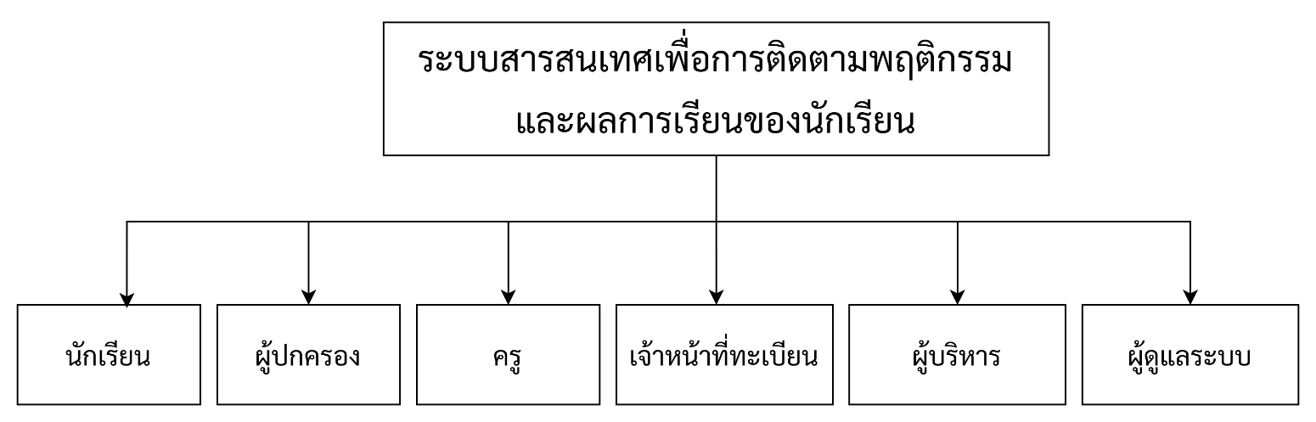

**ภาพที่ 3-2** โครงสร้างระบบ

3.1.3.2**คอนเท็กซ์ไดอะแกรม (Context Diagram)

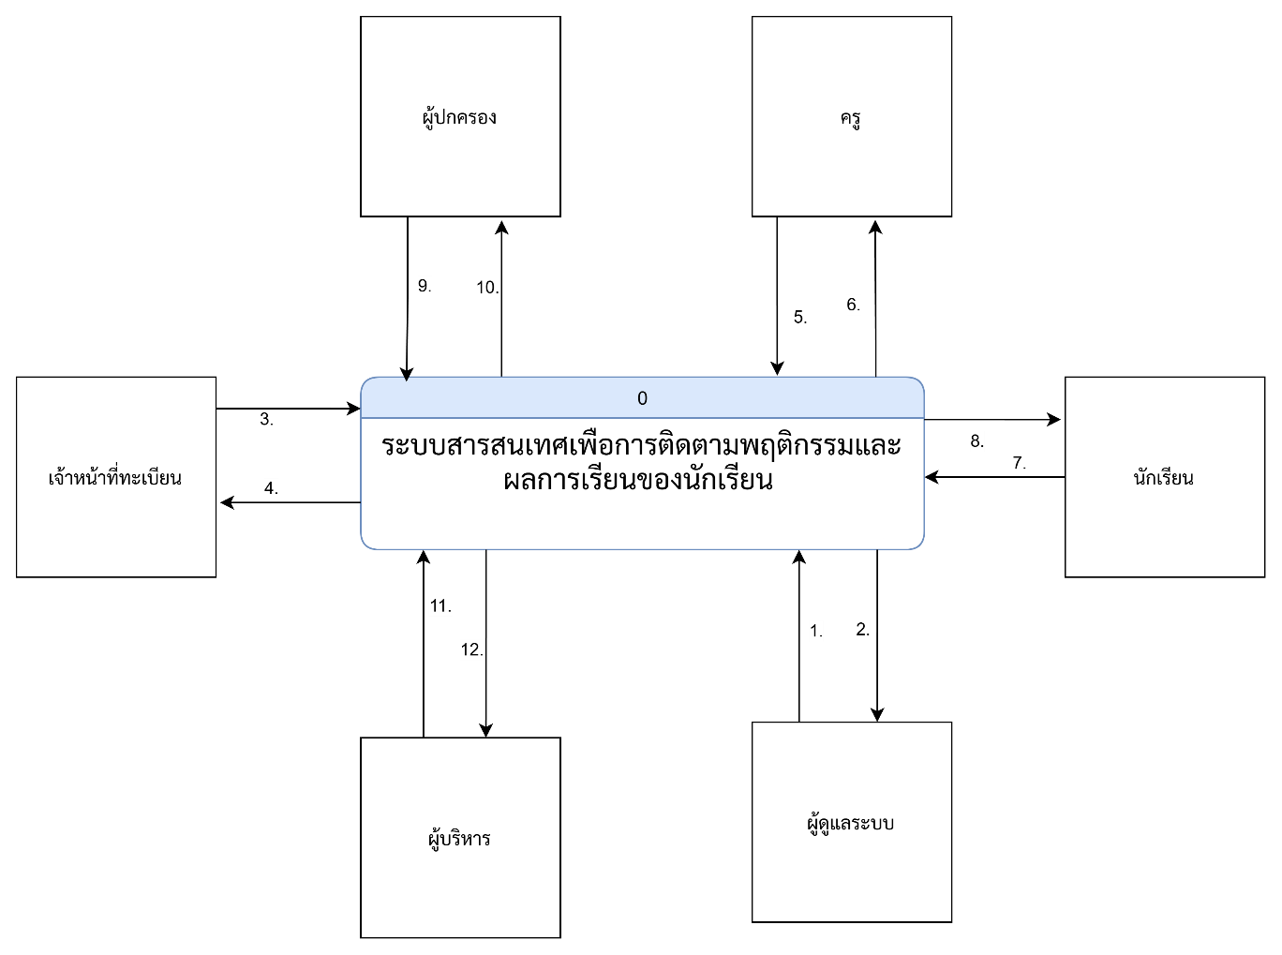

**ภาพที่ 3-3** แผนภาพแสดงกระแสของข้อมูล (Context Diagram)

1)**หมวดของผู้ดูแลระบบ

ก)**หมายเลข 1

-**เข้าสู่ระบบ

-**เพิ่ม ลบ แก้ไข ข้อมูลผู้ใช้งาน

-**กำหนดบทบาท ให้กับผู้ใช้งาน

-**แก้ไขข้อมูลส่วนตัว

-**ระงับสิทธิ์การเข้าใช้งานของบัญชีผู้ใช้

-**ระงับบทบาทของบัญชี

-**เพิ่ม ลบ แก้ไข ประเภทพฤติกรรม และ รายละเอียดพฤติกรรม

-**เพิ่ม ลบ แก้ไขข้อมูลผลการเรียน

-**เพิ่ม ลบ แก้ไขข้อมูลการเข้าชั้นเรียน

-**เพิ่ม ลบ แก้ไขข้อมูลชั้นเรียน

-**เพิ่ม ลบ แก้ไขข้อมูลภาคเรียนและปีการศึกษา

ข)**หมายเลข 2

-**แสดงผลการเข้าสู่ระบบ

-**แสดงข้อมูลผู้ใช้งาน

-**แสดงข้อมูลส่วนตัว

-**แสดงข้อมูลพฤติกรรม

-**แสดงข้อมูลภาคเรียนและปีการศึกษา

-**แสดงข้อมูลผลการเรียน

-**แสดงข้อมูลการเข้าชั้นเรียน

-**แสดงผลการระงับสิทธิ์การเข้าใช้งานของบัญชีผู้ใช้

-**แสดงผลการแก้ไขข้อมูลส่วนตัว

-**แสดงผลการ เพิ่ม ลบ แก้ไข ข้อมูลผู้ใช้งาน

-**แสดงผลการเพิ่ม ลบ แก้ไขข้อมูลภาคเรียนและปีการศึกษา

-**แสดงผลการเพิ่ม ลบ แก้ไขข้อมูลชั้นเรียน

-**แสดงข้อมูลการ เพิ่ม ลบ แก้ไขข้อมูลการเข้าชั้นเรียน

2)**หมวดของเจ้าหน้าที่ทะเบียน

ก)**หมายเลข 3

-**เข้าสู่ระบบ

-**เพิ่ม, แก้ไข ข้อมูลนักเรียน

-**เพิ่ม, แก้ไข ข้อมูลผู้ปกครอง

-**เพิ่ม, แก้ไข ข้อมูลครู

-**อัพโหลดไฟล์ผลการเรียน

-**กำหนดความสัมพันธ์ระหว่างนักเรียนกับผู้ปกครอง

-**กำหนดความสัมพันธ์ระหว่างครูที่ปรึกษากับห้องเรียน

-**กำหนดหรือเปลี่ยนครูที่ปรึกษาที่ดูแลห้องเรียนต่างๆ

-**ย้ายห้องเรียนของนักเรียน

-**ปรับระดับชั้นของนักเรียน

-**กำหนดความสัมพันธ์ระหว่างนักเรียนกับห้องเรียน

-**กำหนดสถานะภาคเรียนปัจจุบัน

-**แก้ไขข้อมูลส่วนตัว

ข)**หมายเลข 4

-**แสดงข้อมูลนักเรียน

-**แสดงข้อมูลผู้ปกครอง

-**แสดงข้อมูลครู

-**แสดงข้อมูลส่วนตัว

-**แสดงข้อมูลผลการเรียน

-**แสดงข้อมูลความสัมพันธ์ระหว่างนักเรียนกับผู้ปกครอง

-**แสดงข้อมูลความสัมพันธ์ระหว่างครูที่ปรึกษากับห้องเรียน

-**แสดงข้อมูลภาคเรียน

-**แสดงข้อมูลชั้นเรียน

-**แสดงผลการเข้าสู่ระบบ

-**แสดงผลการ เพิ่ม, แก้ไข ข้อมูลนักเรียน

-**แสดงผลการ เพิ่ม, แก้ไข ข้อมูลผู้ปกครอง

-**แสดงผลการ เพิ่ม, แก้ไข ข้อมูลครู

-**แสดงผลการกำหนดสถานะภาคเรียนปัจจุบัน

-**แสดงผลการแก้ไขข้อมูลส่วนตัว

-**แสดงผลการกำหนดความสัมพันธ์ระหว่างนักเรียนกับผู้ปกครอง

-**แสดงผลการกำหนดความสัมพันธ์ระหว่างครูที่ปรึกษากับห้องเรียน

-**แสดงผลการกำหนดหรือเปลี่ยนครูที่ปรึกษาที่ดูแลห้องเรียนต่างๆ

-**แสดงผลการย้ายห้องเรียนของนักเรียน

-**แสดงผลการปรับระดับชั้นของนักเรียน

3)**หมวดของครู

ก)**หมายเลข 5

-**เข้าสู่ระบบ

-**แก้ไขข้อมูลส่วนตัว

-**บันทึกพฤติกรรมของนักเรียน

-**บันทึกการเข้าเรียน

ข)**หมายเลข 6

-**แสดงผลการเข้าสู่ระบบ

-**แสดงข้อมูลส่วนตัว

-**แสดงข้อมูลพฤติกรรม

-**แสดงข้อมูลการเข้าเรียน

-**แสดงข้อมูลนักเรียน

-**แสดงข้อมูลผู้ปกครอง

-**แสดงข้อมูลชั้นเรียน

-**แสดงข้อมูลผลการเรียน

-**แสดงผลการเข้าสู่ระบบ

-**แสดงผลการบันทึกพฤติกรรม

-**แสดงผลการบันทึกการเข้าเรียน

-**แสดงผลการแก้ไขข้อมูลส่วนตัว

4)**หมวดหมู่ของนักเรียน

ก)**หมายเลข 7

-**เข้าสู่ระบบ

-**ดาวน์โหลดไฟล์ผลการเรียน

-**แก้ไขข้อมูลส่วนตัว

ข)**หมายเลข 8

-**แสดงผลการเข้าสู่ระบบ

-**แสดงข้อมูลส่วนตัว

-**แสดงข้อมูล

-**แสดงผลการแก้ไขข้อมูลส่วนตัว

-**แสดงข้อมูลพฤติกรรม

-**แสดงข้อมูลการเข้าชั้นเรียน

5)**หมวดหมู่ของผู้ปกครอง

ก)**หมายเลข 9

-**เข้าสู่ระบบ

-**ดาวน์โหลดไฟล์ผลการเรียน

-**แก้ไขข้อมูลส่วนตัว

ข)**หมายเลข 10

-**แสดงผลการเข้าสู่ระบบ

-**แสดงผลการแก้ไขข้อมูลส่วนตัว

-**แสดงข้อมูลส่วนตัว

-**แสดงข้อมูลพฤติกรรม

-**แสดงข้อมูลการเข้าเรียน

-**แสดงข้อมูลบุตรหลาน

6)**หมวดหมู่ของผู้บริหาร

ก)**หมายเลข 11

-**เข้าสู่ระบบ

-**แก้ไขข้อมูลส่วนตัว

ข)**หมายเลข 12

-**แสดงผลการเข้าสู่ระบบ

-**แสดงข้อมูลส่วนตัว

-**แสดงผลการแก้ไขข้อมูลส่วนตัว

-**แสดงข้อมูลจำนวนนักเรียนทั้งหมด และจำนวนนักเรียนในแต่ละชั้นเรียน

-**แสดงข้อมูลจำนวนครูทั้งหมด และจำนวนครูที่ปรึกษาในแต่ละห้องเรียน

-**แสดงข้อมูลจำนวนระดับชั้นและห้องเรียนที่มีอยู่ทั้งหมด

-**แสดงข้อมูลจำนวนผู้ปกครองและการเชื่อมโยงผู้ปกครองกับนักเรียน

-**แสดงข้อมูลพฤติกรรมของนักเรียน

-**แสดงข้อมูลสถิติการเข้าเรียนของนักเรียน

3.1.3.3**แผนผังลำดับขั้นของกระบวนการ (Process Decomposition Diagram)

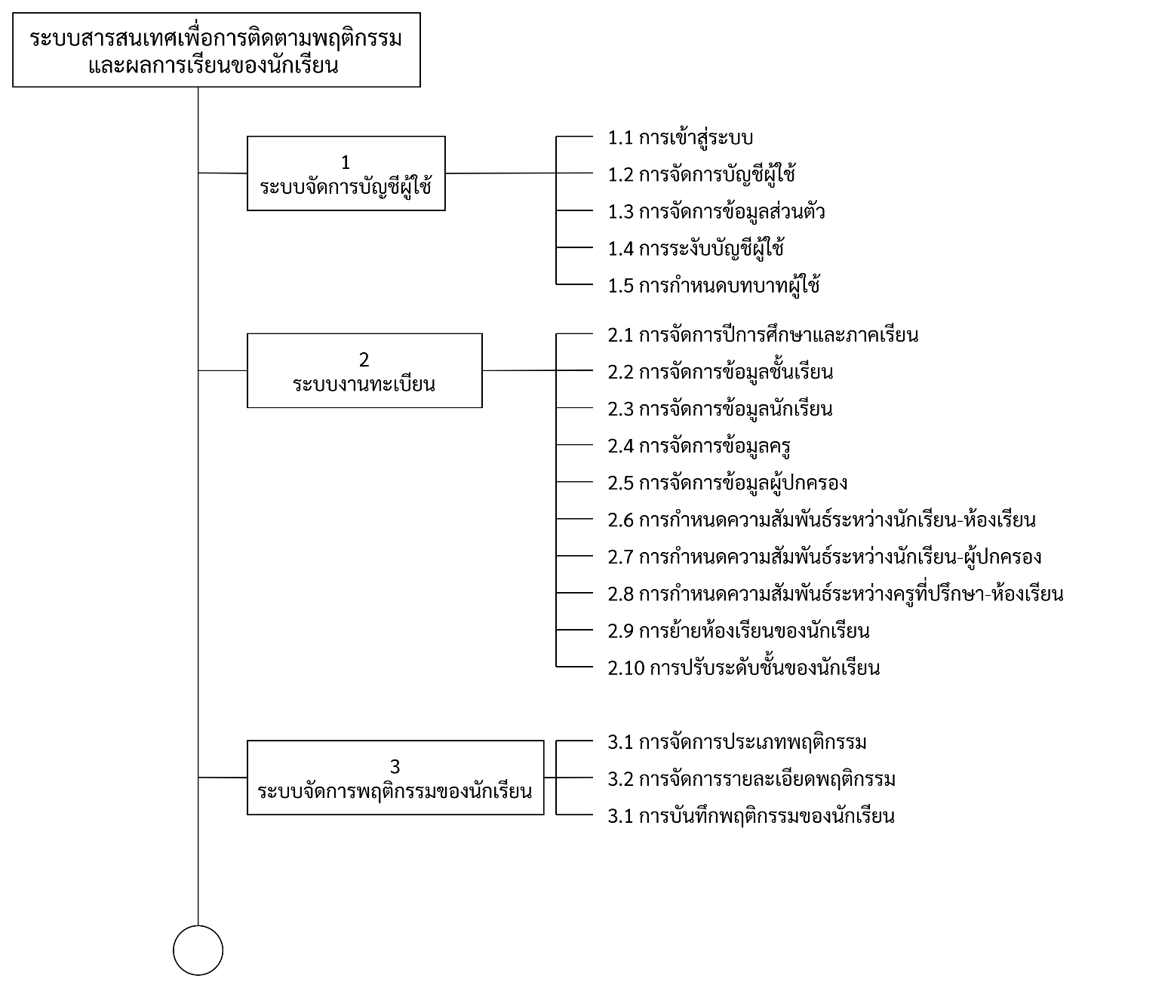

**ภาพที่ 3-4** Process Decomposition Diagram

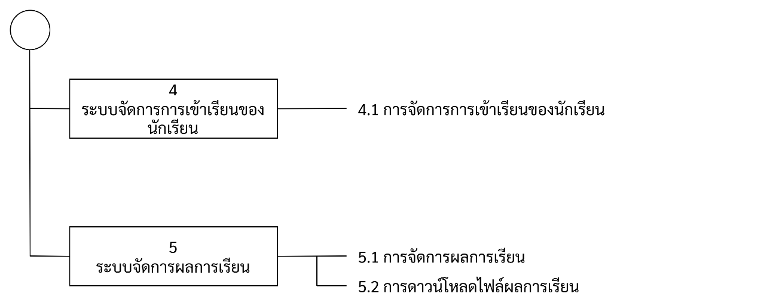

**ภาพที่ 3-4** Process Decomposition Diagram (ต่อ)

3.1.3.4**แผนภาพกระแสข้อมูลระดับที่ 1 (Data Flow Diagram Level 1)

โดยแผนภาพกระแสข้อมูลระดับที่ 1 ประกอบด้วยโปรเซสย่อย 8 โปรเซส ดังนี้

1)**Process 1 ระบบจัดการบัญชีผู้ใช้

2)**Process 2 ระบบงานทะเบียน

3)**Process 3 ระบบจัดการพฤติกรรมของนักเรียน

4)**Process 4 ระบบจัดการการเข้าเรียนของนักเรียน

5)**Process 5 ระบบจัดการผลการเรียน

1)**Process 1 ระบบจัดการบัญชีผู้ใช้



**ภาพที่ 3-5** Data Flow Diagram ระบบจัดการบัญชีผู้ใช้ Level 1 (ผู้ดูแลระบบ)

หมายเลข 1. เข้าสู่ระบบ

เพิ่ม ลบ แก้ไข ข้อมูลผู้ใช้งาน

แก้ไขข้อมูลส่วนตัว

ระงับสิทธิ์การเข้าใช้งานของบัญชีผู้ใช้

กำหนดบทบาทของบัญชีผู้ใช้

หมายเลข 2. แสดงผลการเข้าสู่ระบบ

แสดงผลการเพิ่ม ลบ แก้ไข ข้อมูลผู้ใช้งาน

แสดงผลการแก้ไขข้อมูลส่วนตัว

แสดงผลการระงับสิทธิ์การเข้าใช้งานของบัญชีผู้ใช้

แสดงผลการกำหนดบทบาทของบัญชีผู้ใช้

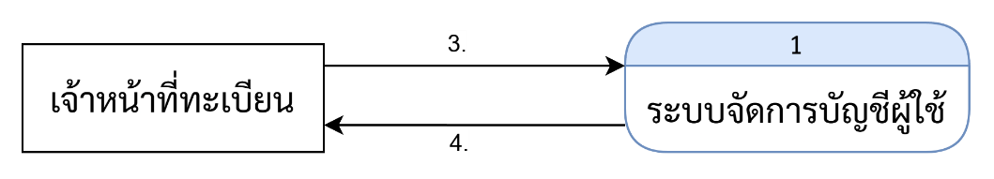

**ภาพที่ 3-6** Data Flow Diagram ระบบจัดการบัญชีผู้ใช้ Level 1 (เจ้าหน้าที่ทะเบียน)

หมายเลข 3. เข้าสู่ระบบ

แก้ไขข้อมูลส่วนตัว

หมายเลข 4. แสดงผลการเข้าสู่ระบบ

แสดงผลการแก้ไขข้อมูลส่วนตัว

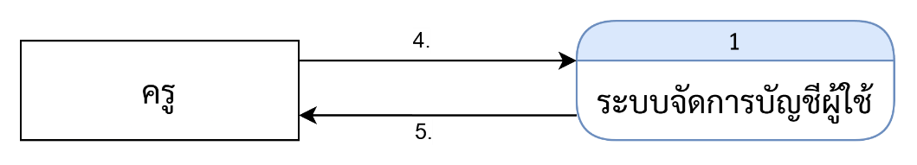

**ภาพที่ 3-7** Data Flow Diagram ระบบจัดการบัญชีผู้ใช้ Level 1 (ครู)

หมายเลข 4. เข้าสู่ระบบ

แก้ไขข้อมูลส่วนตัว

หมายเลข 5. แสดงผลการเข้าสู่ระบบ

แสดงผลการแก้ไขข้อมูลส่วนตัว

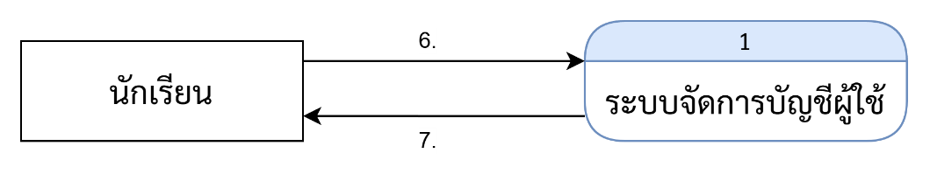

**ภาพที่ 3-8** Data Flow Diagram ระบบจัดการบัญชีผู้ใช้ Level 1 (นักเรียน)

หมายเลข 6. เข้าสู่ระบบ

แก้ไขข้อมูลส่วนตัว

หมายเลข 7. แสดงผลการเข้าสู่ระบบ

แสดงผลการแก้ไขข้อมูลส่วนตัว

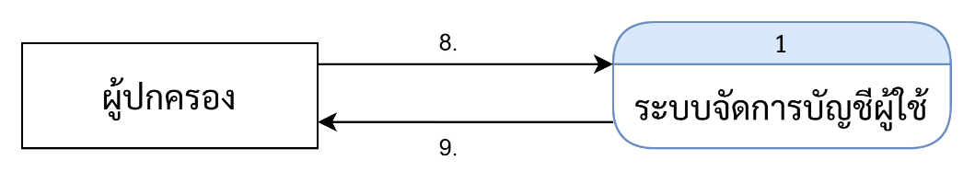

**ภาพที่ 3-9** Data Flow Diagram ระบบจัดการบัญชีผู้ใช้ Level 1 (ผู้ปกครอง)

หมายเลข 8. เข้าสู่ระบบ

แก้ไขข้อมูลส่วนตัว

หมายเลข 9. แสดงผลการเข้าสู่ระบบ

แสดงผลการแก้ไขข้อมูลส่วนตัว

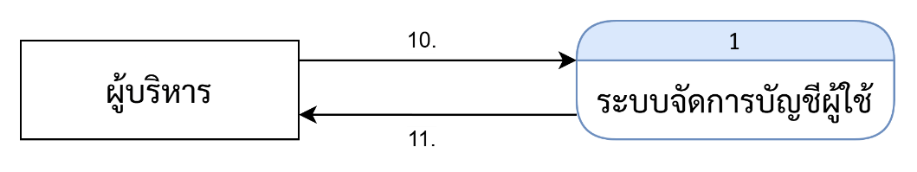

**ภาพที่ 3-10** Data Flow Diagram ระบบจัดการบัญชีผู้ใช้ Level 1 (ผู้บริหาร)

หมายเลข 10. เข้าสู่ระบบ

แก้ไขข้อมูลส่วนตัว

หมายเลข 11. แสดงผลการเข้าสู่ระบบ

แสดงผลการแก้ไขข้อมูลส่วนตัว

3.1.3.5**แผนภาพกระแสข้อมูลระดับที่ 2 ระบบจัดการบัญชีผู้ใช้

1)**Process การเข้าสู่ระบบ ประกอบด้วย

ก)**ตรวจสอบชื่อผู้ใช้งานและรหัสผ่าน

ข)**ตรวจสอบบทบาทการเข้าใช้งาน

ง)**แสดงบทบาทที่ผ่านการตรวจสอบ

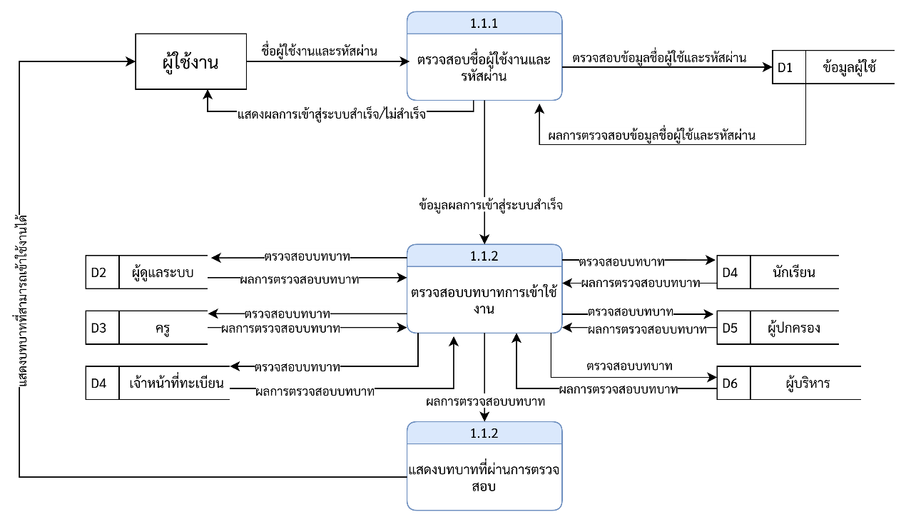

**ภาพที่ 3-11** Data Flow Diagram Level 2 ของ Process การเขาสู่ระบบ (ทุกบัญชีผู้ใช้)

3.1.3.6**แผนภาพกระแสข้อมูลระดับที่ 2 ระบบจัดการบัญชีผู้ใช้

1)**Process การจัดการบัญชีผู้ใช้ ประกอบด้วย

ก)**เรียกดูข้อมูลผู้ใช้

ข)**เพิ่มข้อมูลผู้ใช้

ค)**แก้ไขข้อมูลผู้ใช้

ง)**ลบข้อมูลผู้ใช้

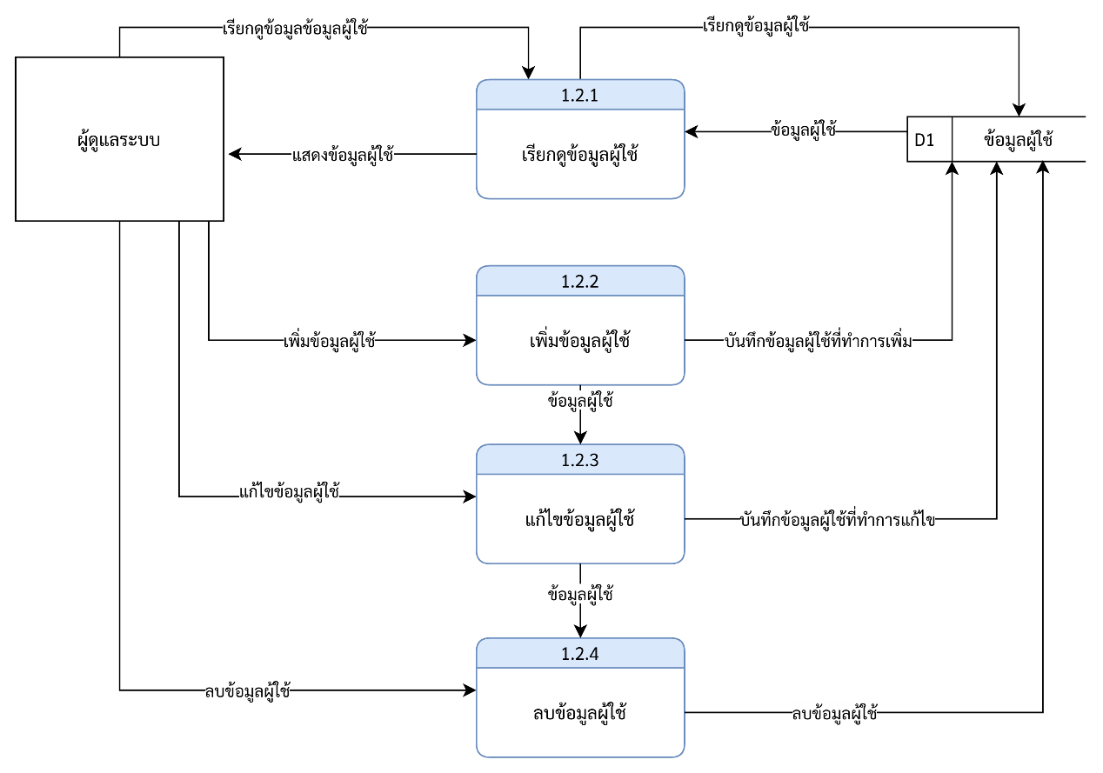

**ภาพที่ 3-12** Data Flow Diagram Level 2 ของ Process การจัดการบัญชีผู้ใช้ (ผู้ดูแลระบบ)

3.1.3.7**แผนภาพกระแสข้อมูลระดับที่ 2 ระบบจัดการบัญชีผู้ใช้

1)**Process การจัดการข้อมูลส่วนตัว ประกอบด้วย

ก)**เรียกดูข้อมูลผู้ใช้

ข)**เรียกดูข้อมูลที่อยู่

ค)**เพิ่มข้อมูลที่อยู่

ง)**แก้ไขข้อมูลที่อยู่

จ)**เพิ่มข้อมูลส่วนตัว

ฉ)**แก้ไขข้อมูลส่วนตัว

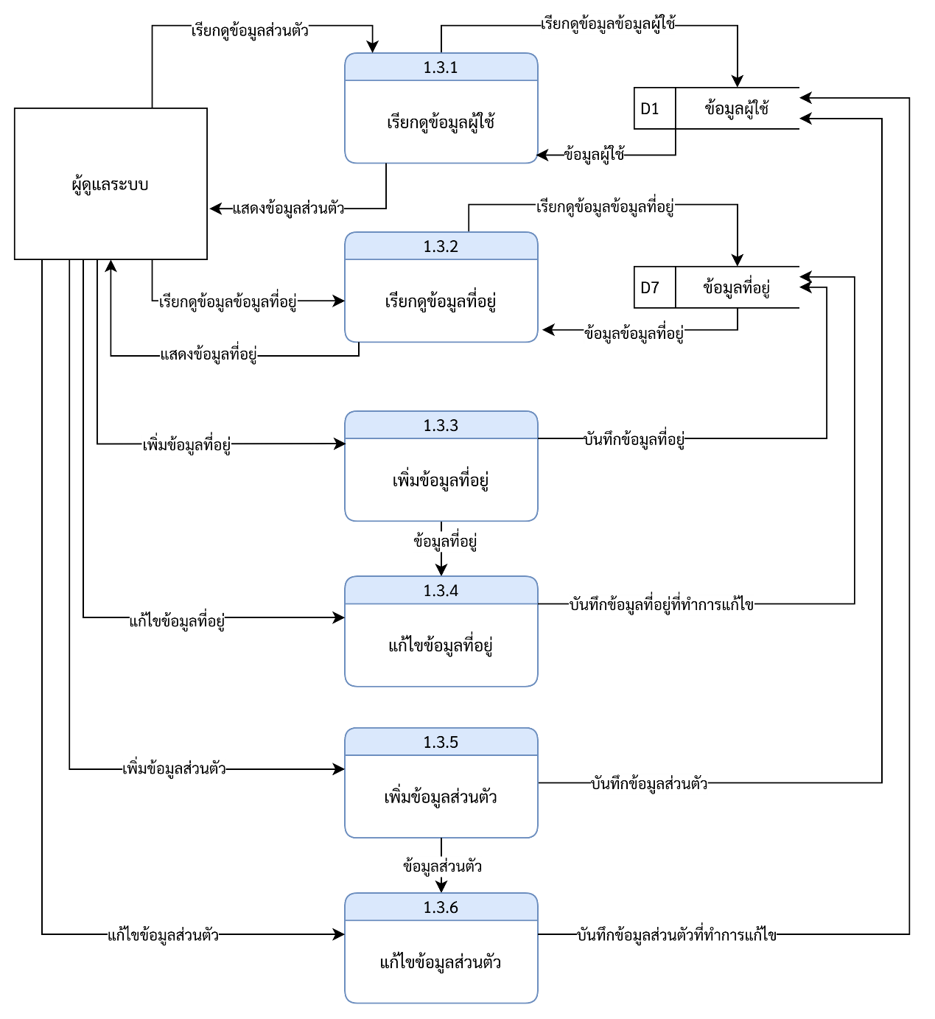

**ภาพที่ 3-13** Data Flow Diagram Level 2 ของ Process การจัดการข้อมูลส่วนตัว (ผู้ดูแลระบบ)

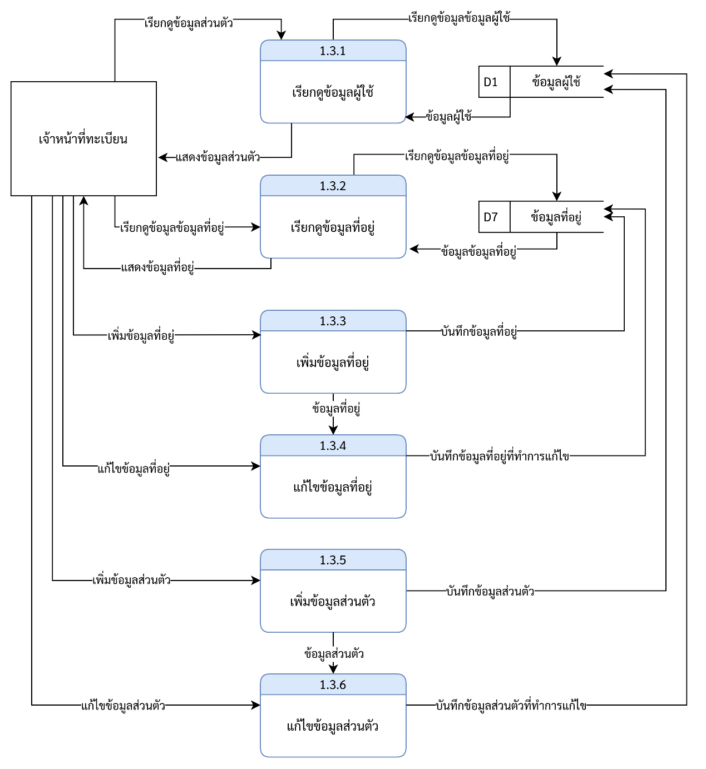

**ภาพที่ 3-14** Data Flow Diagram Level 2 ของ Process การจัดการข้อมูลส่วนตัว (เจ้าหน้าที่ทะเบียน)

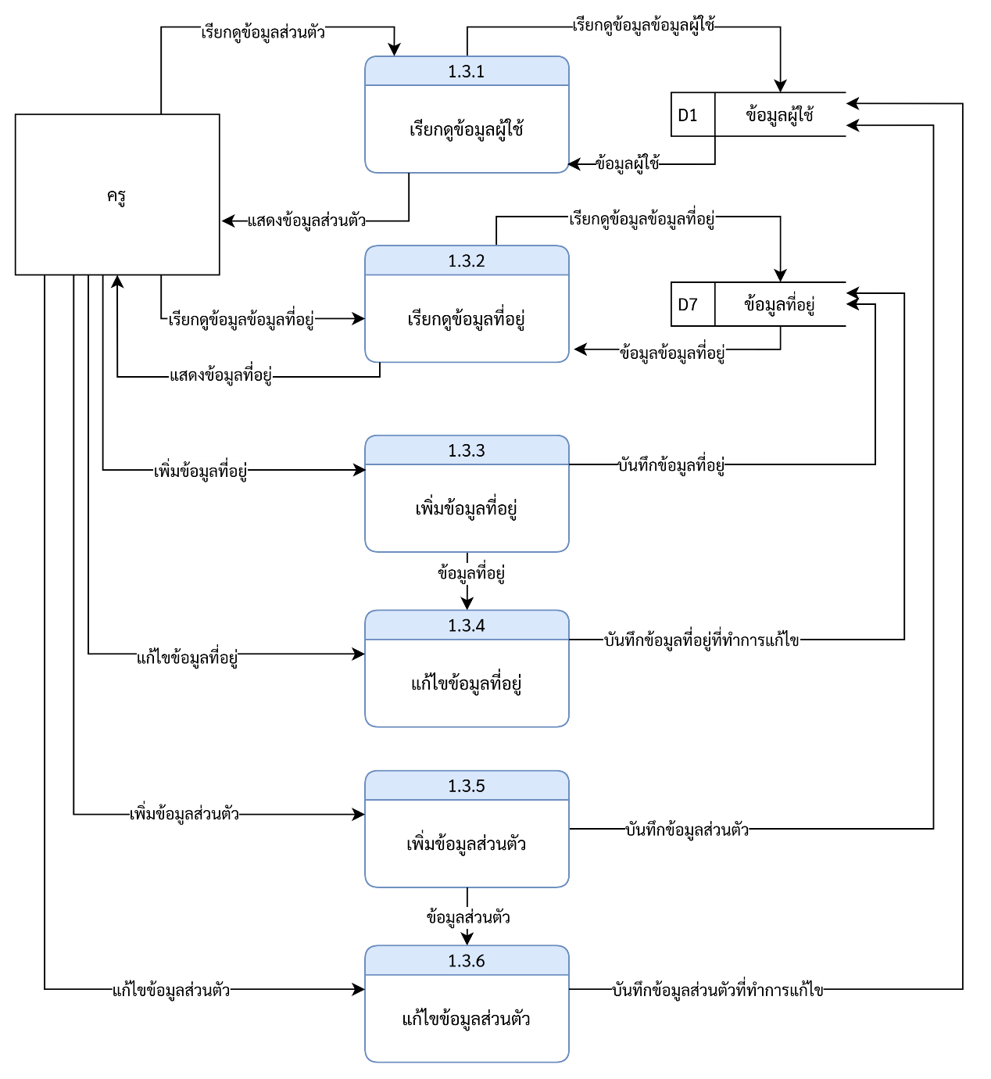

**ภาพที่ 3-15** Data Flow Diagram Level 2 ของ Process การจัดการข้อมูลส่วนตัว (ครู)

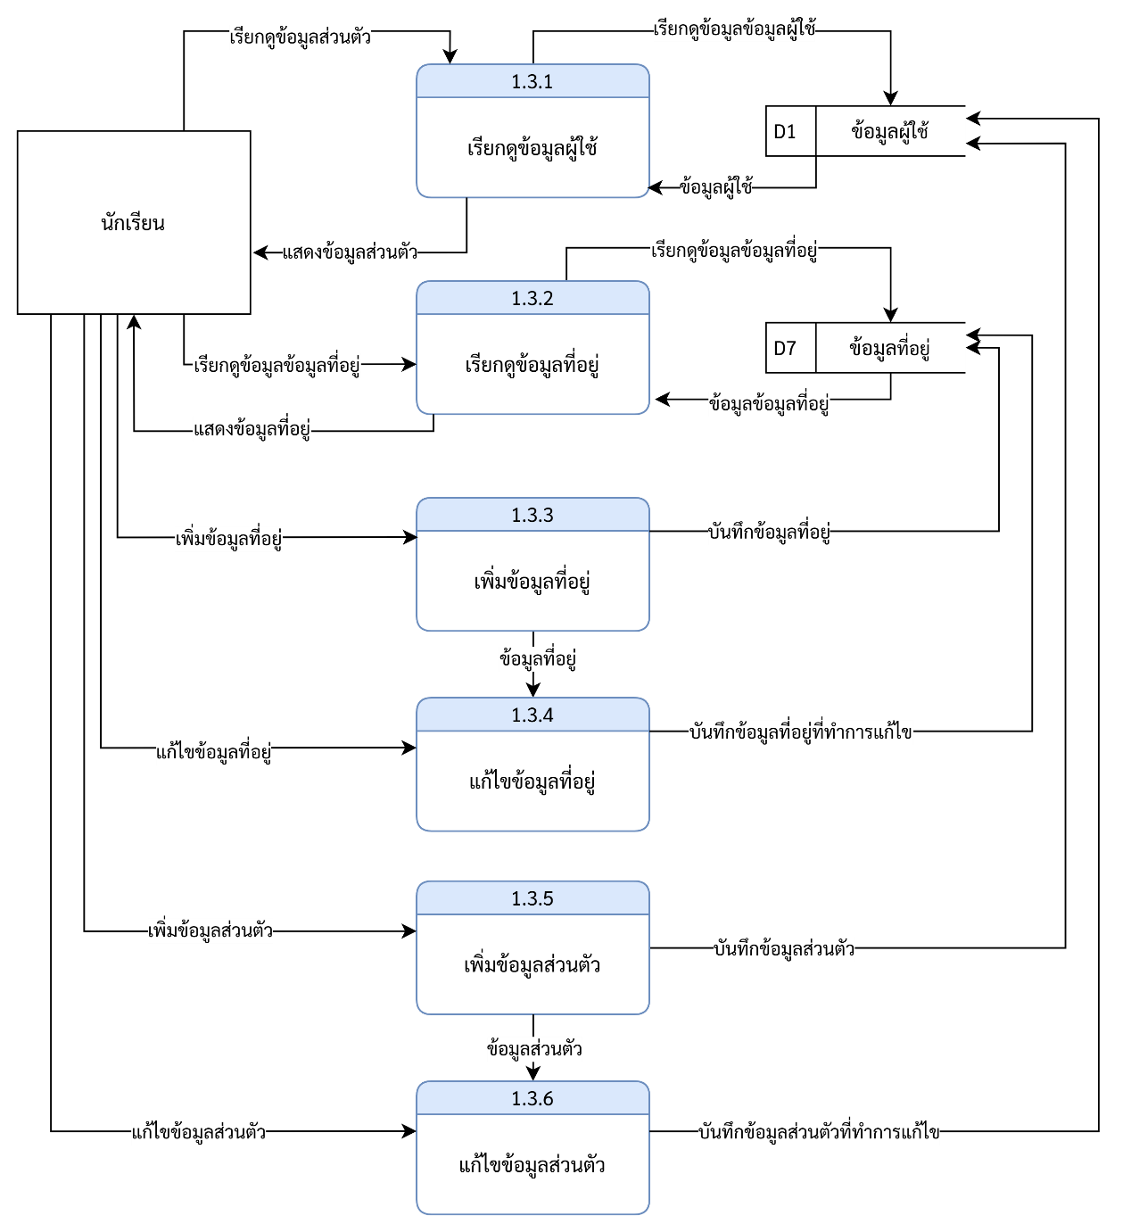

**ภาพที่ 3-16** Data Flow Diagram Level 2 ของ Process การจัดการข้อมูลส่วนตัว (นักเรียน)

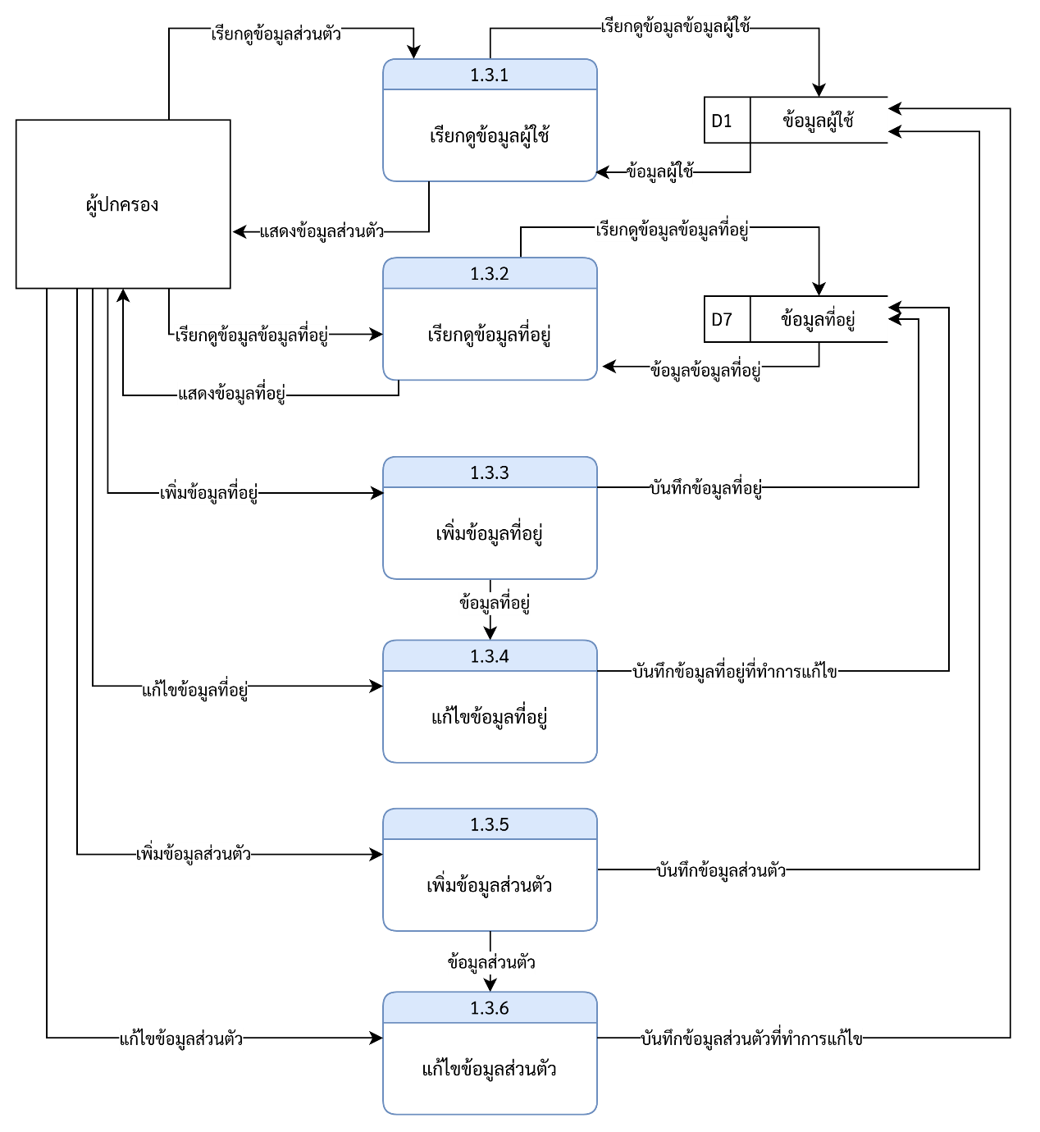

**ภาพที่ 3-17** Data Flow Diagram Level 2 ของ Process การจัดการข้อมูลส่วนตัว (ผู้ปกครอง)

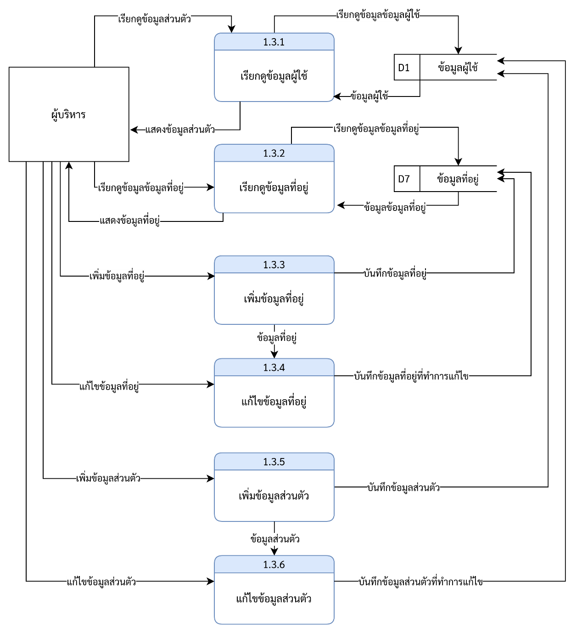

**ภาพที่ 3-18** Data Flow Diagram Level 2 ของ Process การจัดการข้อมูลส่วนตัว (ผู้ปกครอง)

3.1.3.7**แผนภาพกระแสข้อมูลระดับที่ 2 ระบบจัดการบัญชีผู้ใช้

1)**Process การระงับบัญชีผู้ใช้ ประกอบด้วย

ก)**เรียกดูข้อมูลผู้ใช้

ข)**ระงับบัญชีผู้ใช้

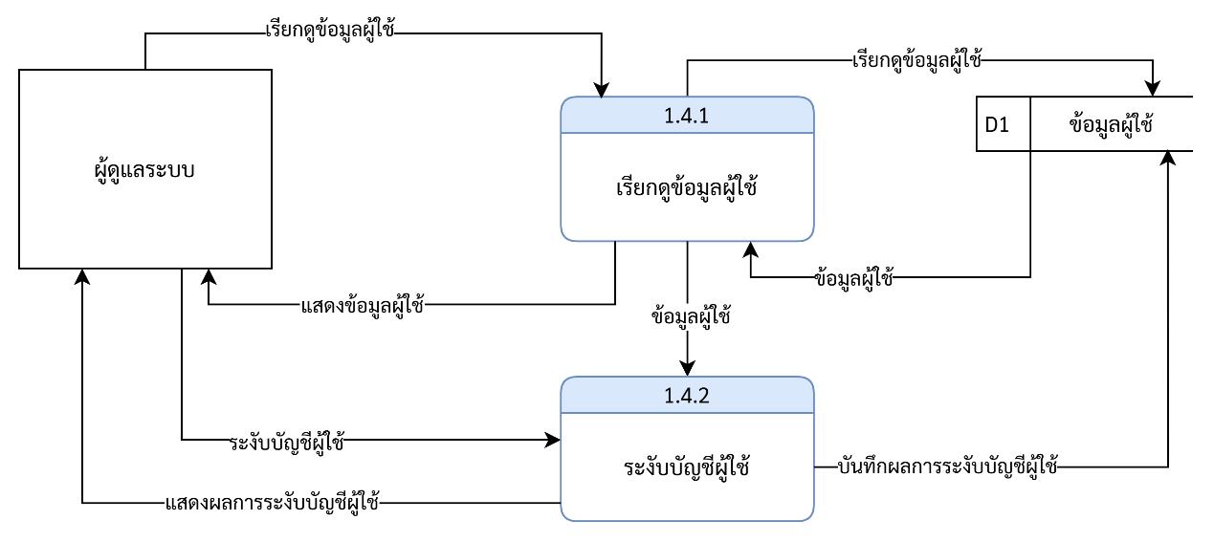

**ภาพที่ 3-19** Data Flow Diagram Level 2 ของ Process การระงับบัญชีผู้ใช้ (ผู้ดูแลระบบ)

3.1.3.8**แผนภาพกระแสข้อมูลระดับที่ 2 ระบบจัดการบัญชีผู้ใช้

1)**Process การกำหนดบทบาทผู้ใช้ ประกอบด้วย

ก)**เรียกดูข้อมูลผู้ใช้

ข)**เรียกดูบทบาทผูใช้

ค)**กำหนดบทบาทผูใช้

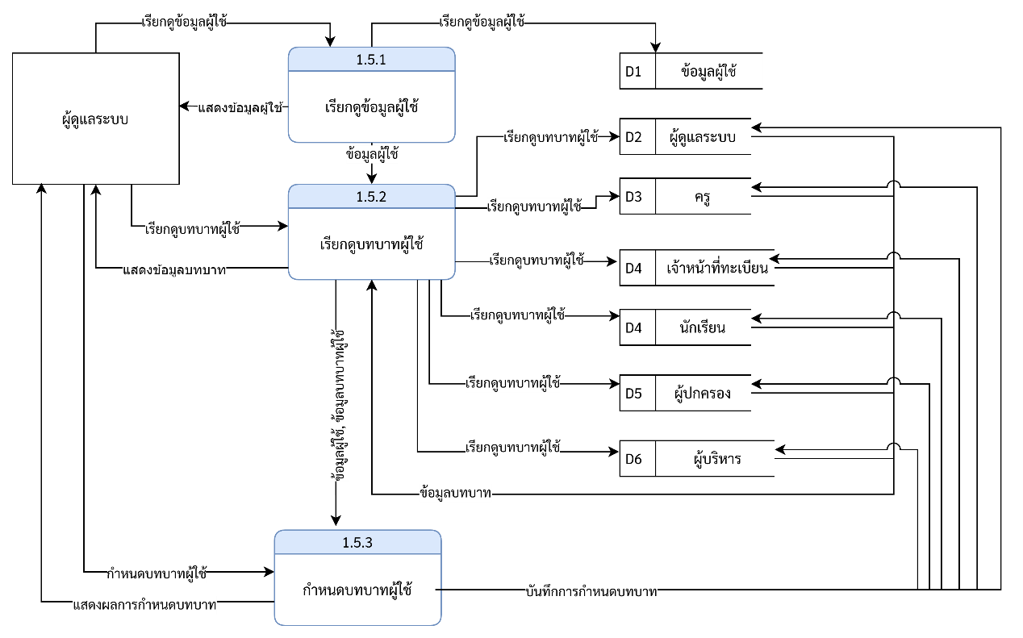

**ภาพที่ 3-20** Data Flow Diagram Level 2 ของ Process การกำหนดบทบาทผูใช้ (ผู้ดูแลระบบ)

2)**Process 2 ระบบงานทะเบียน

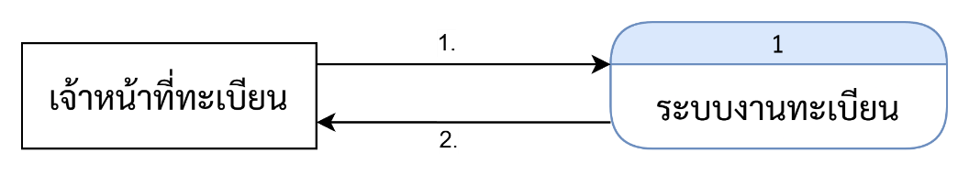

**ภาพที่ 3-21** Data Flow Diagram ระบบงานทะเบียน Level 1 (เจ้าหน้าที่ทะเบียน)

หมายเลข 1. เพิ่ม ลบ แก้ไข กำหนด ปีการศึกษาและภาคเรียน

เพิ่ม ลบ แก้ไข ข้อมูลชั้นเรียน

เพิ่ม แก้ไข ข้อมูลนักเรียน

เพิ่ม แก้ไข ข้อมูลครู

เพิ่ม แก้ไข ข้อมูลผู้ปกครอง

กำหนดความสัมพันธ์ระหว่างนักเรียน-ห้องเรียน

กำหนดความสัมพันธ์ระหว่างนักเรียน-ผู้ปกครอง

กำหนดความสัมพันธ์ระหว่างครูที่ปรึกษา-ห้องเรียน

การย้ายห้องเรียนของนักเรียน

การปรับระดับชั้นของนักเรียน

หมายเลข 2. แสดงผลการเพิ่ม ลบ แก้ไข กำหนด ปีการศึกษาและภาคเรียน

แสดงผลการเพิ่ม ลบ แก้ไข ข้อมูลชั้นเรียน

แสดงผลเพิ่ม ลบ แก้ไข ข้อมูลนักเรียน

แสดงผลเพิ่ม ลบ แก้ไข ข้อมูลครู

แสดงผลเพิ่ม ลบ แก้ไข ข้อมูลผู้ปกครอง

แสดงผลการกำหนดความสัมพันธ์ระหว่างนักเรียน-ห้องเรียน

แสดงผลการกำหนดความสัมพันธ์ระหว่างนักเรียน-ผู้ปกครอง

แสดงผลการกำหนดความสัมพันธ์ระหว่างครูที่ปรึกษา-ห้องเรียน

แสดงผลการย้ายห้องเรียนของนักเรียน

แสดงผลการปรับระดับชั้นของนักเรียน

3.1.3.9**แผนภาพกระแสข้อมูลระดับที่ 2 ระบบงานทะเบียน

1)**Process การจัดการปีการศึกษาและภาคเรียน ประกอบด้วย

ก)**เรียกดูข้อมูลปีการศึกษาและภาคเรียน

ข)**เพิ่มปีการศึกษาและภาคเรียน

ค)**แก้ไขข้อมูลปีการศึกษาและภาคเรียน

ง)**กำหนดปีการศึกษาและภาคเรียนปัจจุบัน

จ)**ลบปีการศึกษาและภาคเรียนปัจจุบัน

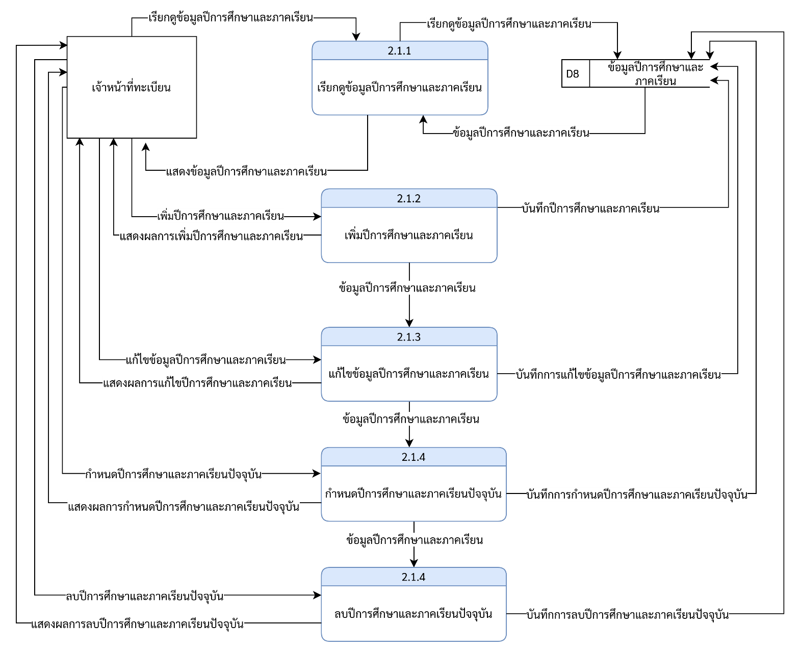

**ภาพที่ 3-22** Data Flow Diagram Level 2 ของ Process การจัดการปีการศึกษาและภาคเรียน (เจ้าหน้าที่ทะเบียน)

3.1.3.10**แผนภาพกระแสข้อมูลระดับที่ 2 ระบบงานทะเบียน

1)**Process การจัดการข้อมูลชั้นเรียน ประกอบด้วย

ก)**เรียกดูข้อมูลชั้นเรียน

ข)**เพิ่มชั้นเรียน

ค)**แก้ไขชั้นเรียน

ง)**ลบชั้นเรียน

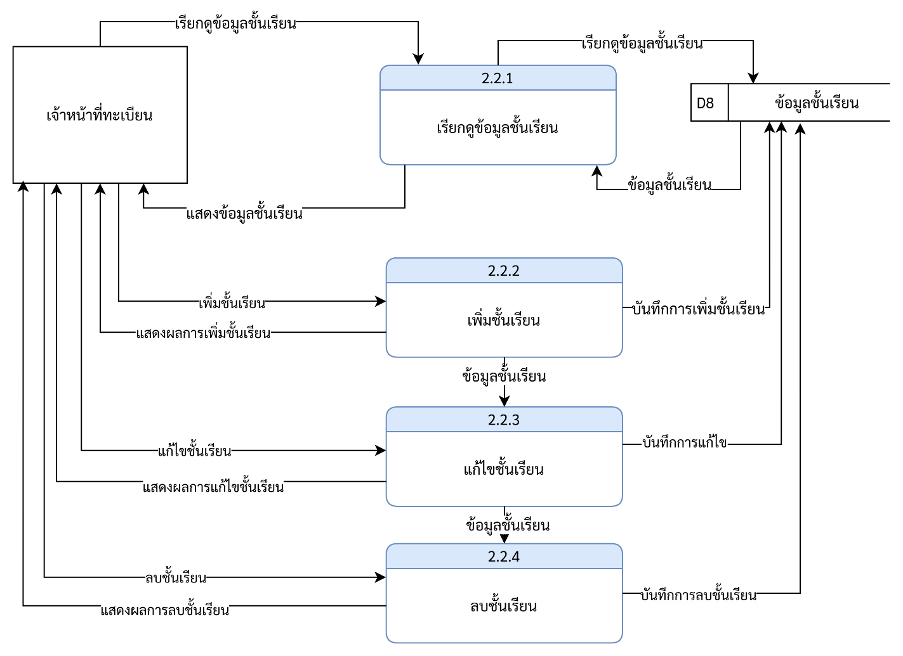

**ภาพที่ 3-23** Data Flow Diagram Level 2 ของ Process การจัดการชั้นเรียน (เจ้าหน้าที่ทะเบียน)

3.1.3.11**แผนภาพกระแสข้อมูลระดับที่ 2 ระบบงานทะเบียน

1)**Process การจัดการข้อมูลนักเรียน ประกอบด้วย

ก)**เรียกดูข้อมูลนักเรียน

ข)**เพิ่มข้อมูลนักเรียน

ค)**แก้ไขข้อมูลนักเรียน

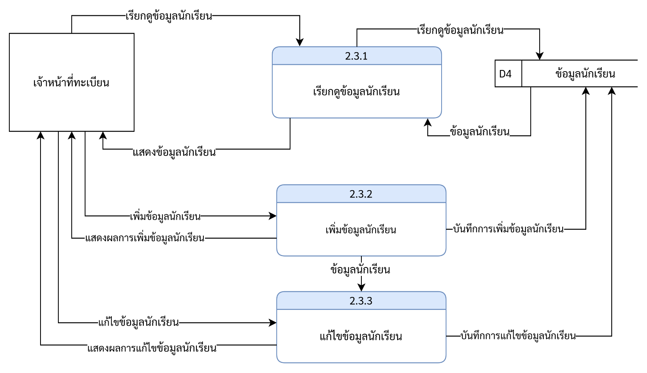

**ภาพที่ 3-24** Data Flow Diagram Level 2 ของ Process การจัดการข้อมูลนักเรียน (เจ้าหน้าที่ทะเบียน)

3.1.3.12**แผนภาพกระแสข้อมูลระดับที่ 2 ระบบงานทะเบียน

1)**Process การจัดการข้อมูลครู ประกอบด้วย

ก)**เรียกดูข้อมูลครู

ข)**เพิ่มข้อมูลครู

ค)**แก้ไขข้อมูลครู

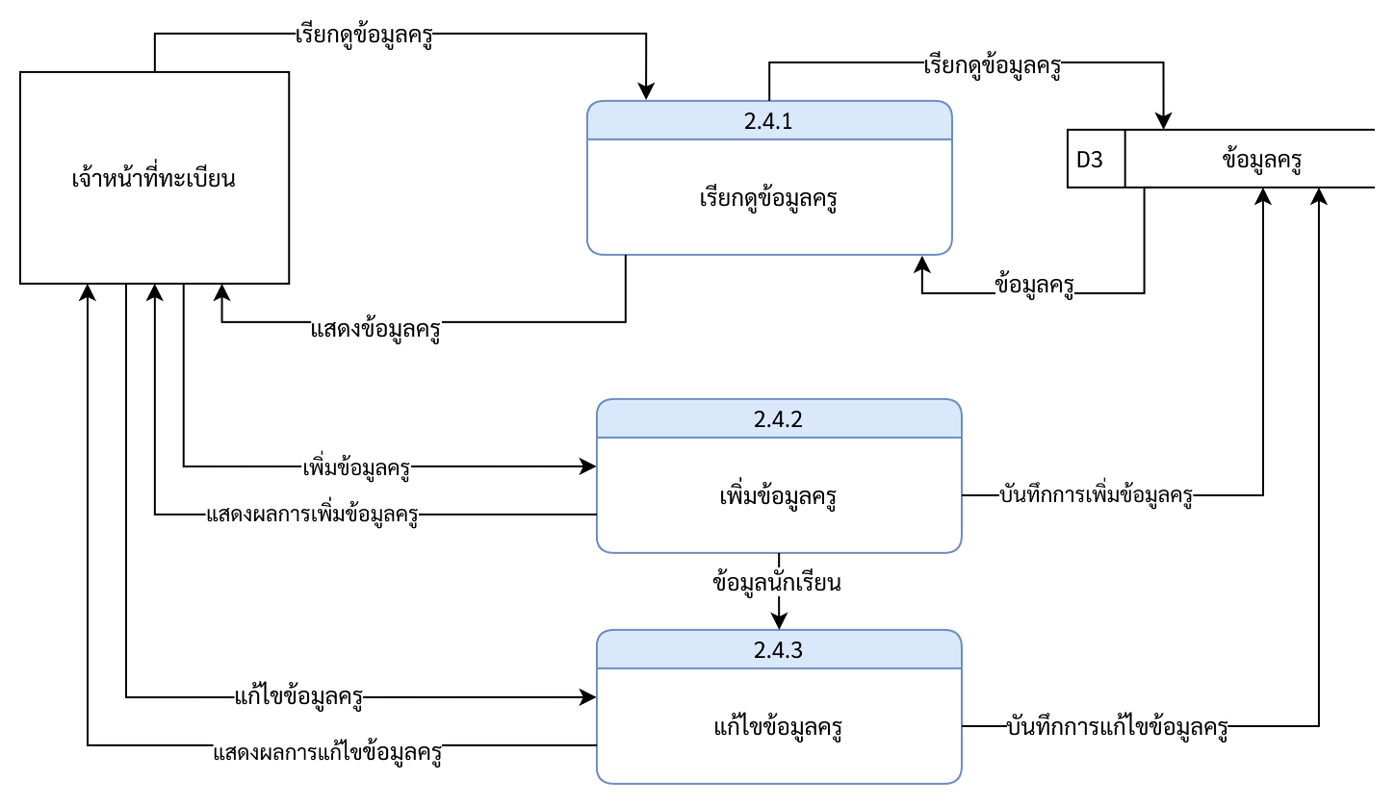

**ภาพที่ 3-25** Data Flow Diagram Level 2 ของ Process การจัดการข้อมูลครู (เจ้าหน้าที่ทะเบียน)

3.1.3.13**แผนภาพกระแสข้อมูลระดับที่ 2 ระบบงานทะเบียน

1)**Process การจัดการข้อมูลผู้ปกครอง ประกอบด้วย

ก)**เรียกดูข้อมูลครู

ข)**เพิ่มข้อมูลครู

ค)**แก้ไขข้อมูลครู

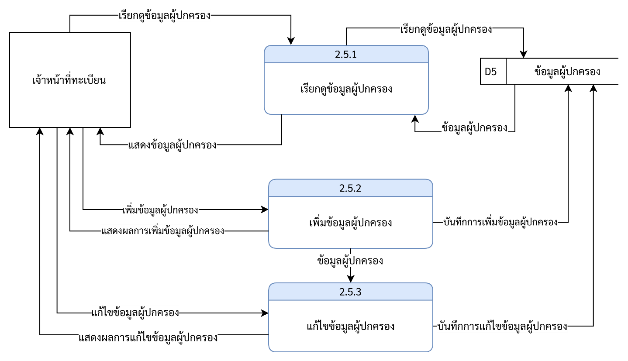

**ภาพที่ 3-26** Data Flow Diagram Level 2 ของ Process การจัดการข้อมูลผู้ปกครอง (เจ้าหน้าที่ทะเบียน)

3.1.3.14**แผนภาพกระแสข้อมูลระดับที่ 2 ระบบงานทะเบียน

1)**Process การกำหนดความสัมพันธ์ระหว่างนักเรียน-ห้องเรียน ประกอบด้วย

ก)**เรียกดูข้อมูลชั้นเรียน

ข)**เรียกดูข้อมูลนักเรียน

ค)**กำหนดชั้นเรียนให้กับนักเรียน

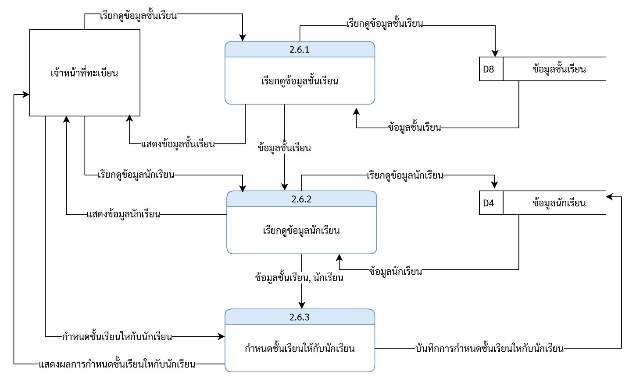

**ภาพที่ 3-27** Data Flow Diagram Level 2 ของ Process การกำหนดความสัมพันธ์ระหว่างนักเรียน-ห้องเรียน (เจ้าหน้าที่ทะเบียน)

3.1.3.14**แผนภาพกระแสข้อมูลระดับที่ 2 ระบบงานทะเบียน

1)**Process การกำหนดความสัมพันธ์ระหว่างนักเรียน-ผู้ปกครองประกอบด้วย

ก)**เรียกดูข้อมูลนักเรียน

ข)**เรียกดูข้อมูลผู้ปกครอง

ค)**กำหนดผู้ปกครองให้กับนักเรียน

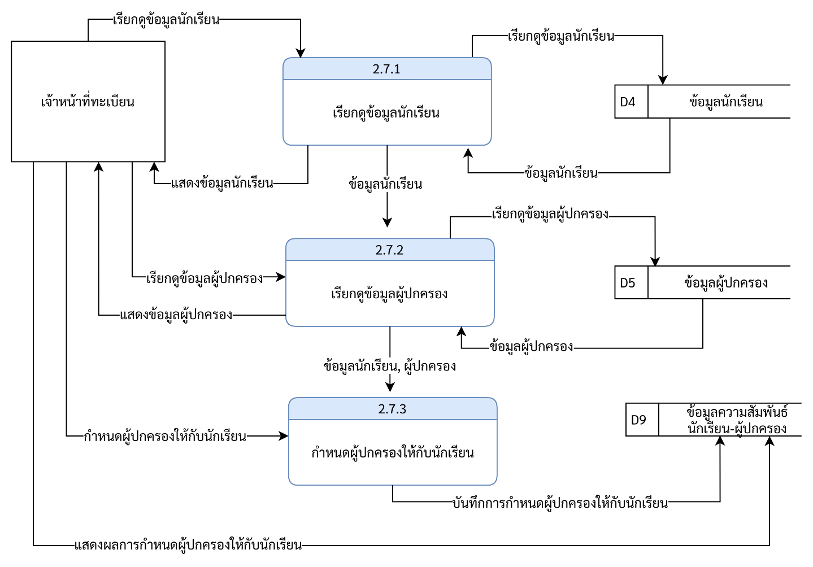

**ภาพที่ 3-28** Data Flow Diagram Level 2 ของ Process การกำหนดความสัมพันธ์ระหว่างนักเรียน-ผู้ปกครอง (เจ้าหน้าที่ทะเบียน)

3.1.3.15**แผนภาพกระแสข้อมูลระดับที่ 2 ระบบงานทะเบียน

1)**Process การกำหนดความสัมพันธ์ระหว่างครูที่ปรึกษา-ห้องเรียนประกอบด้วย

ก)**เรียกดูข้อมูลชั้นเรียน

ข)**เรียกดูข้อมูลครู

ค)**กำหนดครูที่ปรึกษาให้กับชั้นเรียน

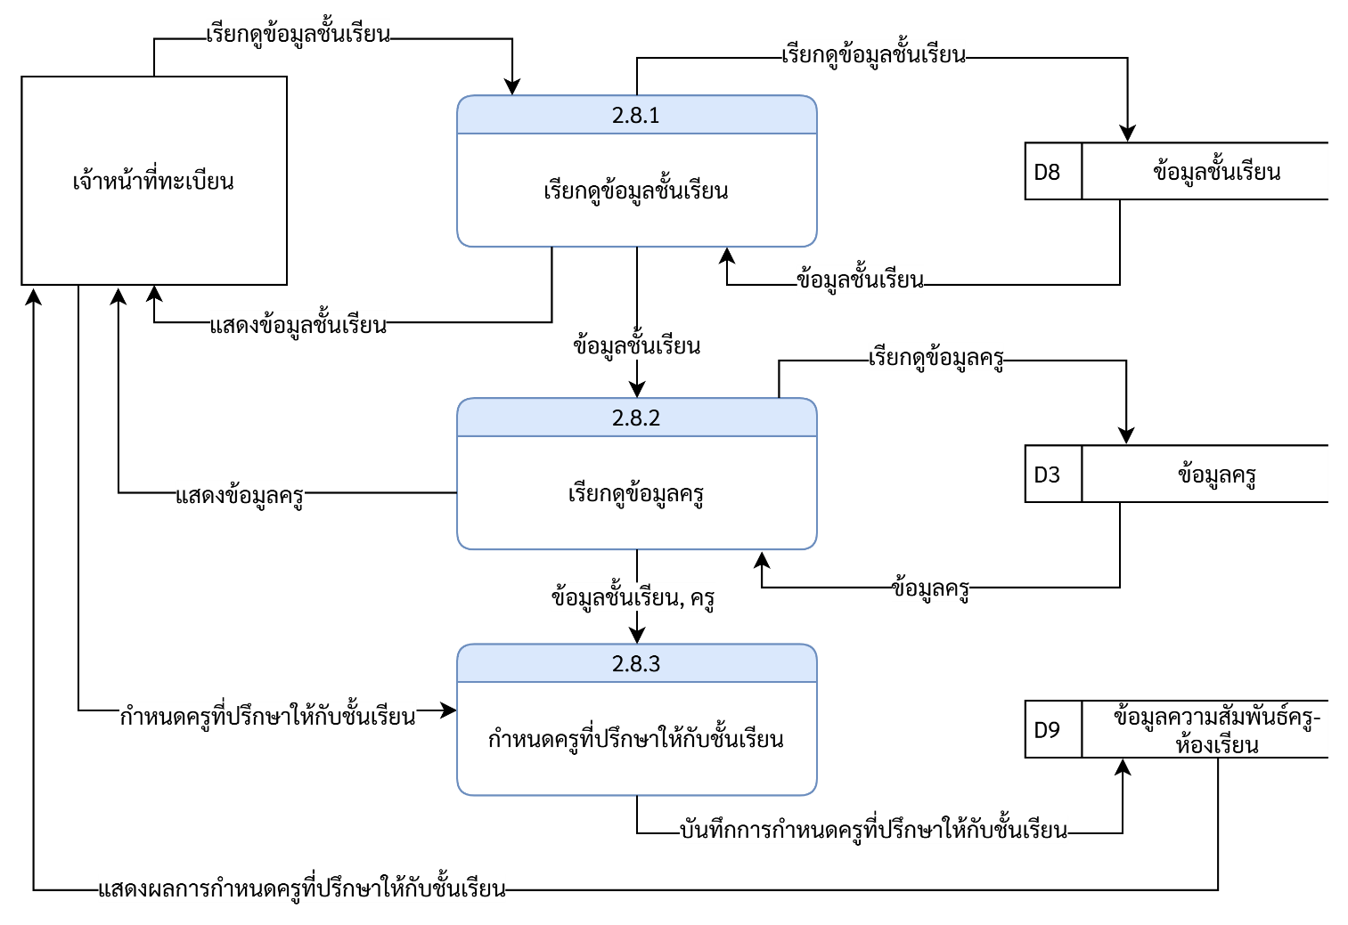

**ภาพที่ 3-29** Data Flow Diagram Level 2 ของ Process การกำหนดความสัมพันธ์ระหว่างครูที่ปรึกษา-ห้องเรียน (เจ้าหน้าที่ทะเบียน)

3.1.3.15**แผนภาพกระแสข้อมูลระดับที่ 2 ระบบงานทะเบียน

1)**Process การย้ายห้องเรียนของนักเรียน ประกอบด้วย

ก)**เรียกดูข้อมูลชั้นเรียน

ข)**เรียกดูข้อนักเรียน

ค)**ย้ายห้องเรียนให้กับนักเรียน

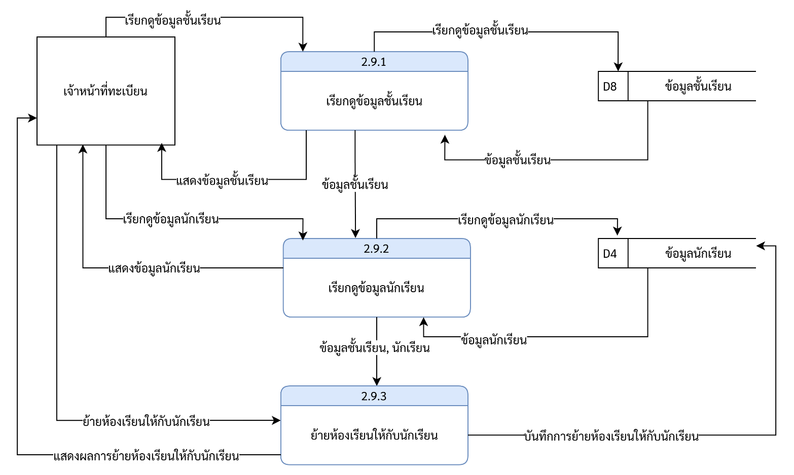

**ภาพที่ 3-30** Data Flow Diagram Level 2 ของ Process การย้ายห้องเรียนของนักเรียน (เจ้าหน้าที่ทะเบียน)

3.1.3.16**แผนภาพกระแสข้อมูลระดับที่ 2 ระบบงานทะเบียน

1)**Process การปรับระดับชั้นของนักเรียน ประกอบด้วย

ก)**เรียกดูข้อมูลชั้นเรียน

ข)**เรียกดูข้อนักเรียน

ค)**ปรับระดับชั้นให้กับนักเรียน

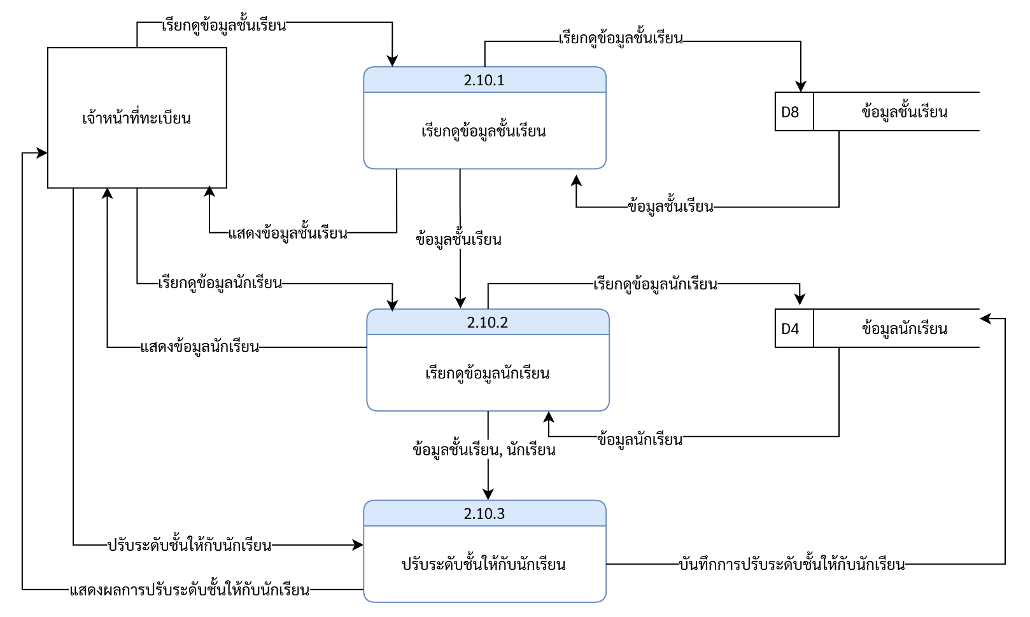

**ภาพที่ 3-31** Data Flow Diagram Level 2 ของ Process การปรับระดับชั้นของนักเรียน (เจ้าหน้าที่ทะเบียน)

3)**Process 3 ระบบจัดการพฤติกรรมของนักเรียน

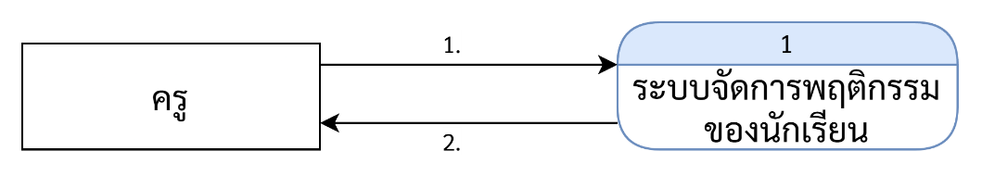

**ภาพที่ 3-32** Data Flow Diagram ระบบจัดการพฤติกรรมของนักเรียน Level 1 (ครู)

หมายเลข 1. เพิ่ม ลบ แก้ไข พฤติกรรมนักเรียน

หมายเลข 2. แสดงข้อมูลพฤติกรรมของนักเรียน

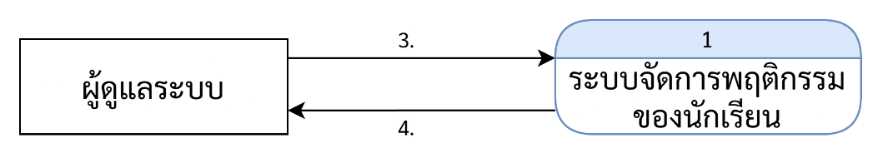

**ภาพที่ 3-33** Data Flow Diagram ระบบจัดการพฤติกรรมของนักเรียน Level 1 (ผู้ดูแลระบบ)

หมายเลข 3. เพิ่ม ลบ แก้ไข ประเภทของพฤติกรรม

เพิ่ม ลบ แก้ไข รายละเอียดของพฤติกรรม

เพิ่ม ลบ แก้ไข พฤติกรรมนักเรียน

หมายเลข 4. แสดงข้อมูลประเภทพฤติกรรม

แสดงข้อมูลรายละเอียดของพฤติกรรม

แสดงข้อมูลพฤติกรรมของนักเรียน

3.1.3.17**แผนภาพกระแสข้อมูลระดับที่ 2 ระบบจัดการพฤติกรรมของนักเรียน

1)**Process การจัดการประเภทพฤติกรรม ประกอบด้วย

ก)**เรียกดูข้อมูลประเภทพฤติกรรม

ข)**เพิ่มข้อมูลประเภทพฤติกรรม

ค)**แก้ไขข้อมูลพฤติกรรม

ง)**ลบข้อมูลพฤติกรรม

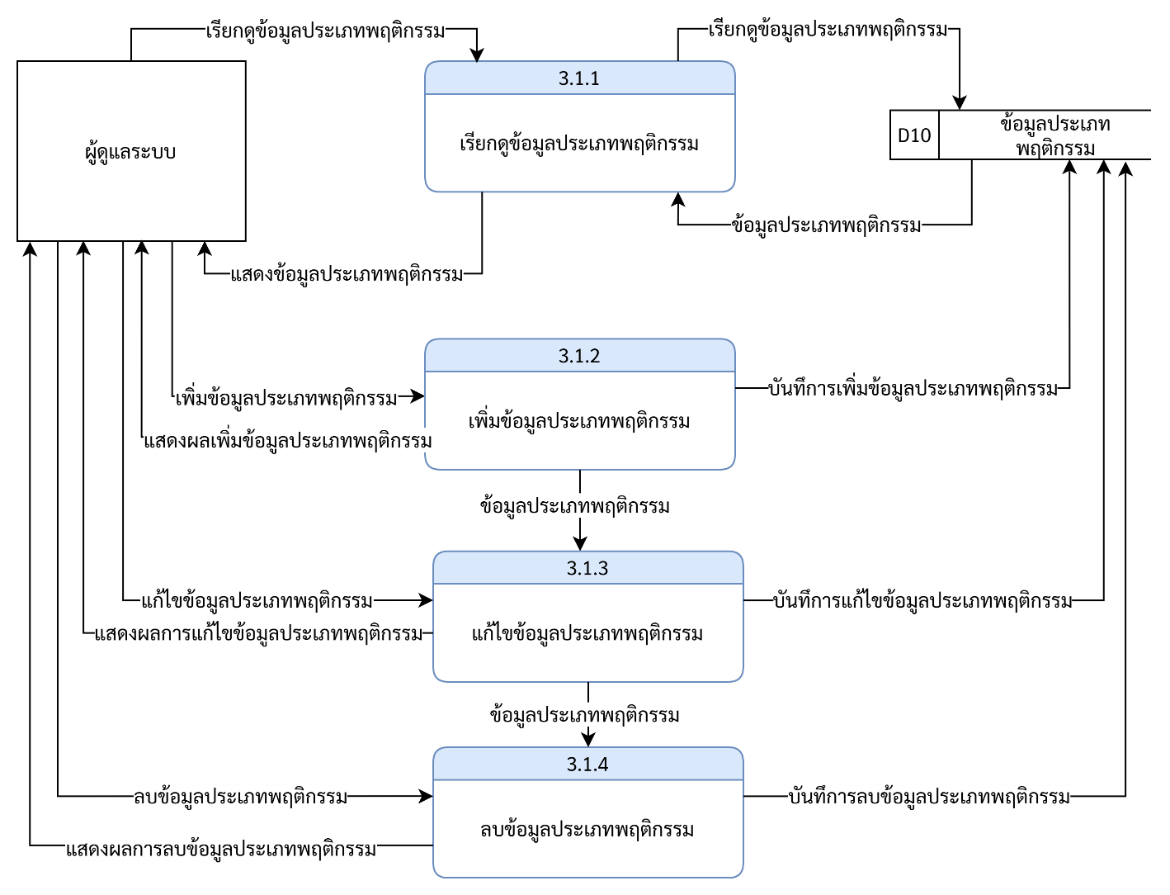

**ภาพที่ 3-34** Data Flow Diagram Level 2 ของ Process การจัดการประเภทพฤติกรรม (ผู้ดูแลระบบ)

3.1.3.18**แผนภาพกระแสข้อมูลระดับที่ 2 ระบบจัดการพฤติกรรมของนักเรียน

1)**Process การจัดการรายละเอียดพฤติกรรม ประกอบด้วย

ก)**เรียกดูข้อมูลรายละเอียดพฤติกรรม

ข)**เพิ่มข้อมูลรายละเอียดพฤติกรรม

ค)**แก้ไขรายละเอียดพฤติกรรม

ง)**ลบข้อมูลรายละเอียดพฤติกรรม

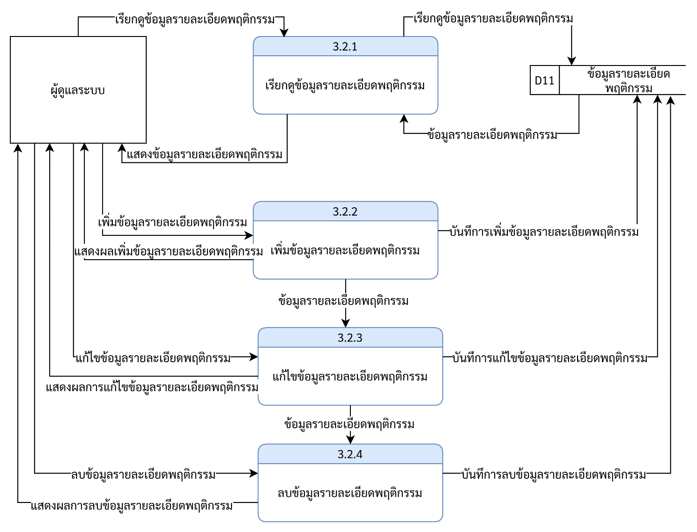

**ภาพที่ 3-35** Data Flow Diagram Level 2 ของ Process การจัดการรายละเอียดพฤติกรรม (ผู้ดูแลระบบ)

3.1.3.19**แผนภาพกระแสข้อมูลระดับที่ 2 ระบบจัดการพฤติกรรมของนักเรียน

1)**Process การจัดการพฤติกรรมของนักเรียน ประกอบด้วย

ก)**เรียกดูข้อมูลพฤติกรรม

ข)**เพิ่มข้อมูลพฤติกรรม

ค)**แก้ไขข้อมูลพฤติกรรม

ง)**ลบข้อมูลรายละเอียดพฤติกรรม

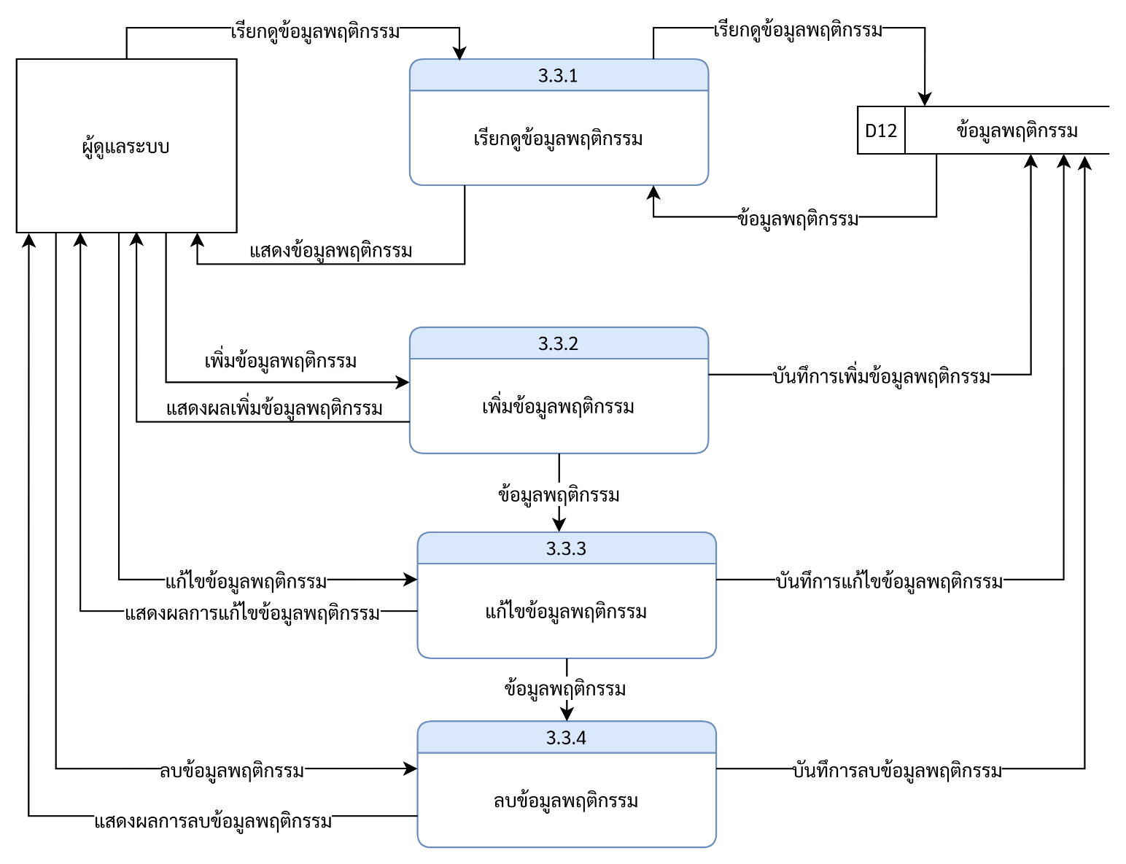

**ภาพที่ 3-36** Data Flow Diagram Level 2 ของ Process การจัดการพฤติกรรมของนักเรียน (ผู้ดูแลระบบ)

3.1.3.20**แผนภาพกระแสข้อมูลระดับที่ 2 ระบบจัดการพฤติกรรมของนักเรียน

1)**Process การจัดการพฤติกรรมของนักเรียน ประกอบด้วย

ก)**เรียกดูข้อมูลพฤติกรรม

ข)**เพิ่มข้อมูลพฤติกรรม

ค)**แก้ไขข้อมูลพฤติกรรม

ง)**ลบข้อมูลรายละเอียดพฤติกรรม

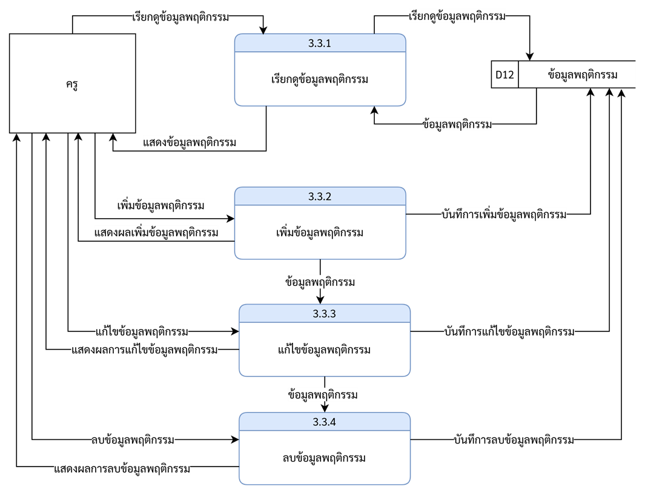

**ภาพที่ 3-37** Data Flow Diagram Level 2 ของ Process การจัดการพฤติกรรมของนักเรียน (ครู)

4)**Process 4 ระบบจัดการการเข้าเรียนของนักเรียน

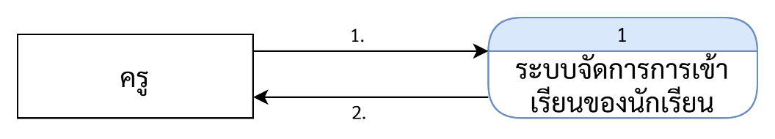

**ภาพที่ 3-38** Data Flow Diagram ระบบจัดการการเข้าเรียนของนักเรียน Level 1 (ครู)

หมายเลข 1. เพิ่ม ลบ แก้ไข การเข้าเรียนของนักเรียน

หมายเลข 2. แสดงข้อมูลการเข้าเรียนของนักเรียน

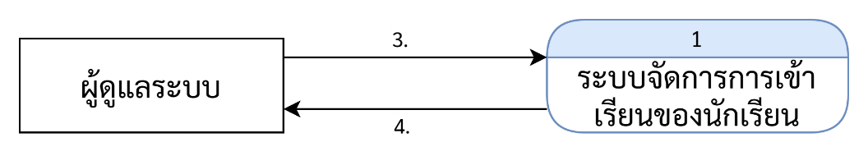

**ภาพที่ 3-39** Data Flow Diagram ระบบจัดการการเข้าเรียนของนักเรียน Level 1 (ผู้ดูแลระบบ)

หมายเลข 3. เพิ่ม ลบ แก้ไข การเข้าเรียนของนักเรียน

หมายเลข 4. แสดงข้อมูลการเข้าเรียนของนักเรียน

3.1.3.21**แผนภาพกระแสข้อมูลระดับที่ 2 ระบบจัดการการเข้าเรียนของนักเรียน

1)**Process การจัดการการเข้าเรียนของนักเรียน ประกอบด้วย

ก)**เรียกดูข้อมูลชั้นเรียน

ข)**เรียกดูข้อมูลนักเรียน

ค)**เรียกดูข้อมูลครู

ง)**เพิ่มการเข้าเรียนของนักเรียน

จ)**แก้ไขการเข้าเรียนของนักเรียน

ฉ)**ลบการเข้าเรียนของนักเรียน

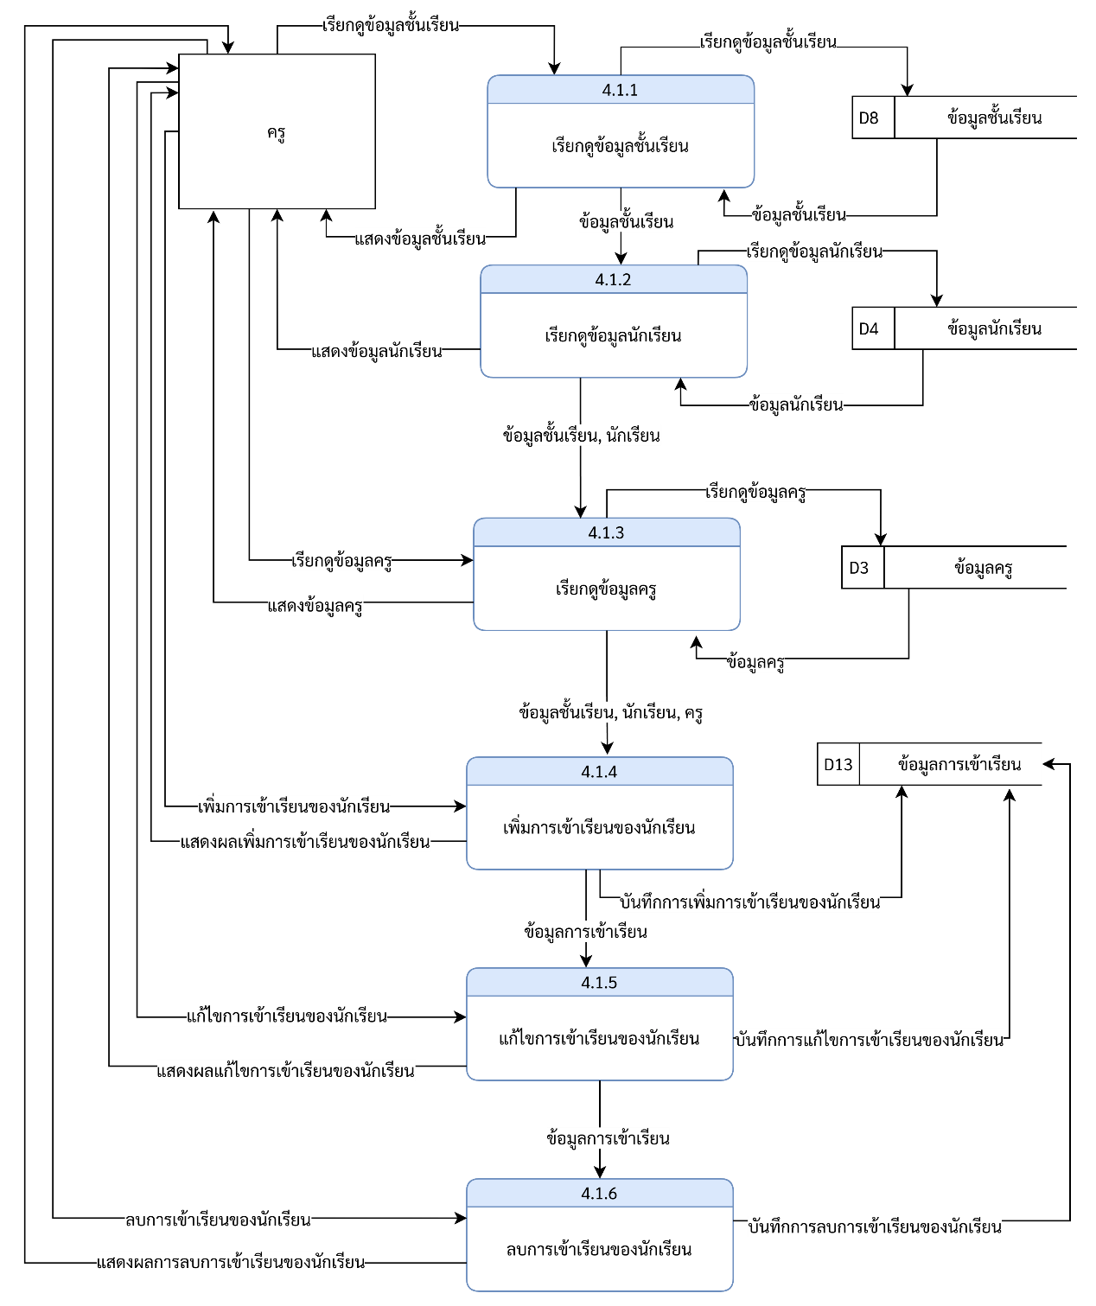

**ภาพที่ 3-40** Data Flow Diagram Level 2 ของ Process การจัดการการเข้าเรียนของนักเรียน (ครู)

3.1.3.21**แผนภาพกระแสข้อมูลระดับที่ 2 ระบบจัดการการเข้าเรียนของนักเรียน

1)**Process การจัดการการเข้าเรียนของนักเรียน ประกอบด้วย

ก)**เรียกดูข้อมูลชั้นเรียน

ข)**เรียกดูข้อมูลนักเรียน

ค)**เรียกดูข้อมูลครู

ง)**เพิ่มการเข้าเรียนของนักเรียน

จ)**แก้ไขการเข้าเรียนของนักเรียน

ฉ)**ลบการเข้าเรียนของนักเรียน

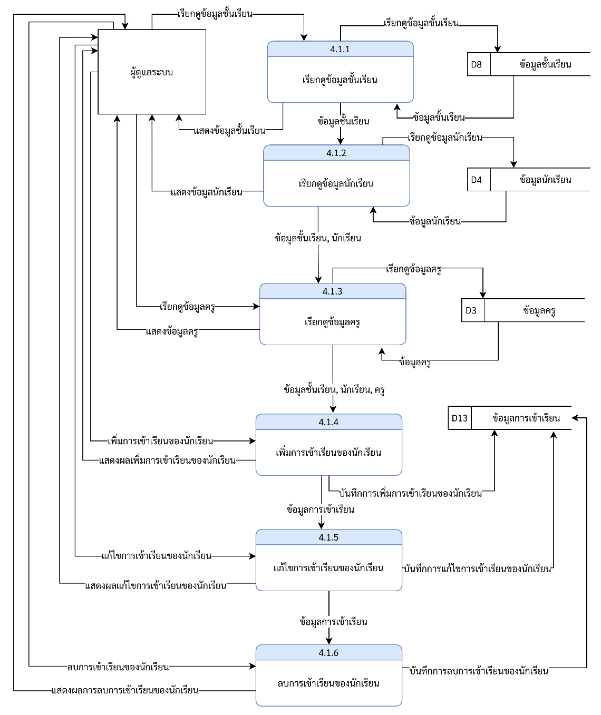

**ภาพที่ 3-41** Data Flow Diagram Level 2 ของ Process การจัดการการเข้าเรียนของนักเรียน (ผู้ดูแลระบบ)

5)**Process 5 ระบบจัดการผลการเรียน

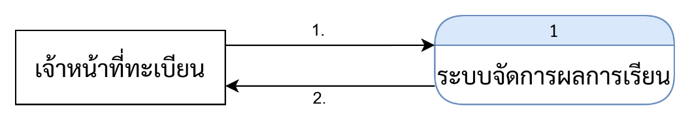

**ภาพที่ 3-42** Data Flow Diagra ระบบจัดการผลการเรียน (เจ้าหน้าที่ทะเบียน)

หมายเลข 1. เพิ่ม ลบ แก้ไข ข้อมูลผลการเรียน

หมายเลข 2. แสดงข้อมูลผลการเรียน

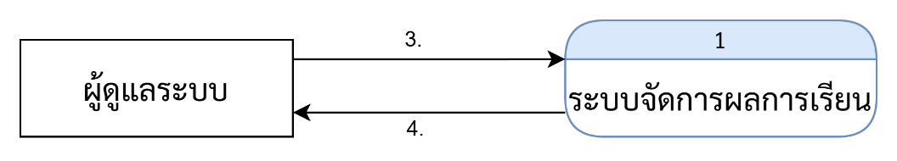

**ภาพที่ 3-43** Data Flow Diagram ระบบจัดการผลการเรียน (ผู้ดูแลระบบ)

หมายเลข 3. เพิ่ม ลบ แก้ไข ข้อมูลผลการเรียน

หมายเลข 4. แสดงข้อมูลผลการเรียน

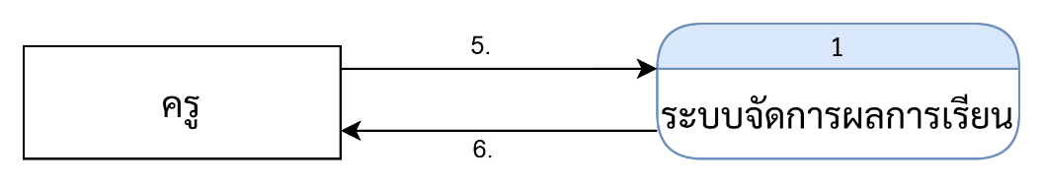

**ภาพที่ 3-44** Data Flow Diagram ระบบจัดการผลการเรียน (ครู)

หมายเลข 5. ดาวน์โหลดผลการเรียน

หมายเลข 6. แสดงข้อมูลผลการเรียน

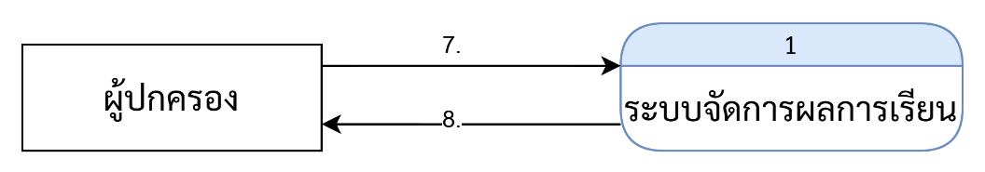

**ภาพที่ 3-45** Data Flow Diagram ระบบจัดการผลการเรียน (ผู้ปกครอง)

หมายเลข 7. ดาวน์โหลดผลการเรียน

หมายเลข 8. แสดงข้อมูลผลการเรียน

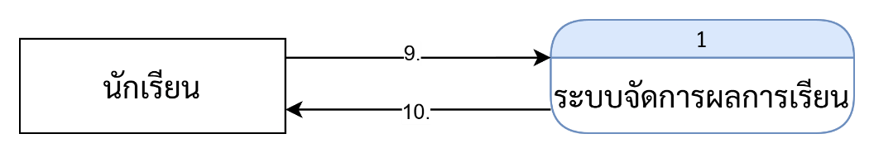

**ภาพที่ 3-46** Data Flow Diagram ระบบจัดการผลการเรียน (นักเรียน)

หมายเลข 9. ดาวน์โหลดผลการเรียน

หมายเลข 10.แสดงข้อมูลผลการเรียน

3.1.3.22**แผนภาพกระแสข้อมูลระดับที่ 2 ระบบจัดการผลการเรียน

1)**Process การจัดการผลการเรียน ประกอบด้วย

ก)**เรียกดูข้อมูลชั้นเรียน

ข)**เรียกดูข้อมูลนักเรียน

ค)**เพิ่มข้อมูลผลการเรียน

ง)**แก้ไขข้อมูลผลการเรียน

จ)**ลบข้อมูลผลการเรียน

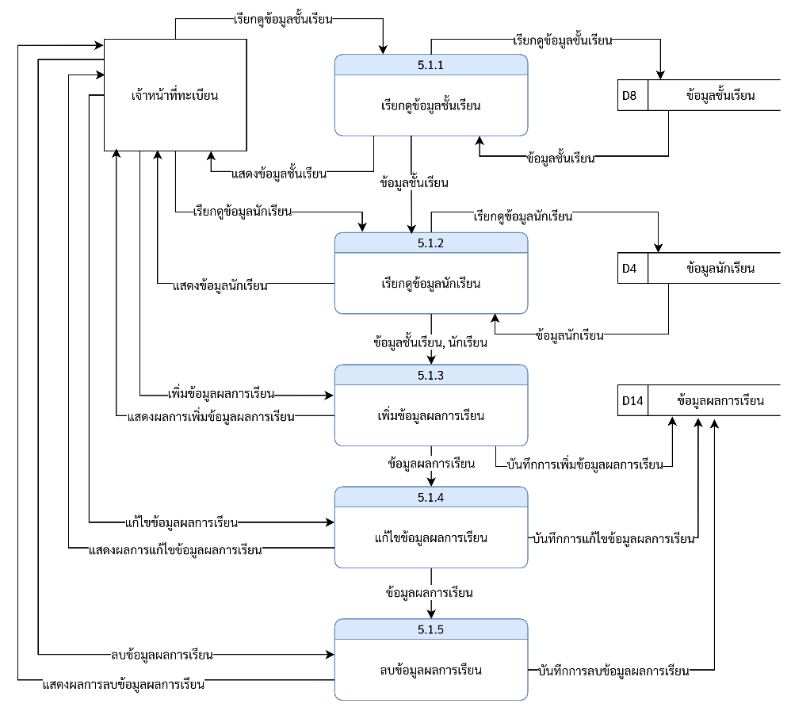

**ภาพที่ 3-47** Data Flow Diagram Level 2 ของ Process การจัดการผลการเรียน (เจ้าหน้าที่ทะเบียน)

3.1.3.23**แผนภาพกระแสข้อมูลระดับที่ 2 ระบบจัดการผลการเรียน

1)**Process การจัดการผลการเรียน ประกอบด้วย

ก)**เรียกดูข้อมูลชั้นเรียน

ข)**เรียกดูข้อมูลนักเรียน

ค)**เพิ่มข้อมูลผลการเรียน

ง)**แก้ไขข้อมูลผลการเรียน

จ)**ลบข้อมูลผลการเรียน

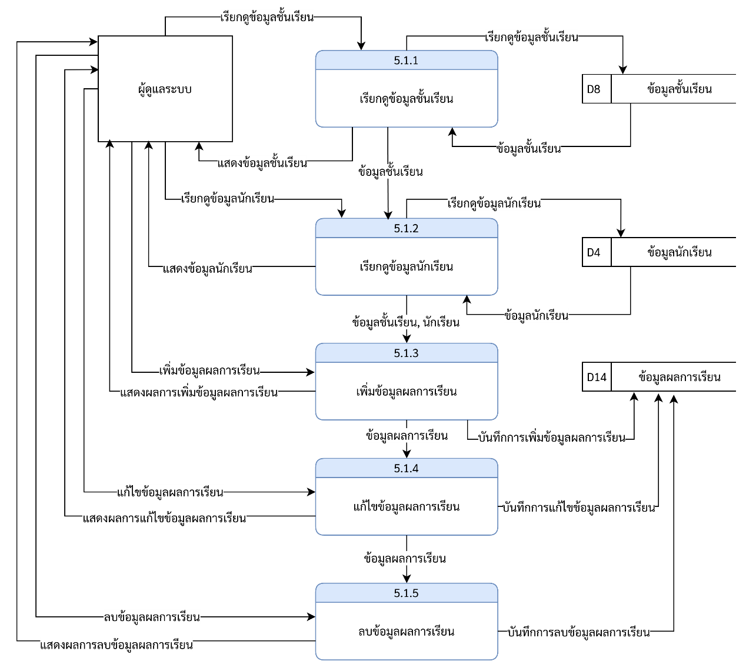

**ภาพที่ 3-48** Data Flow Diagram Level 2 ของ Process การจัดการผลการเรียน (ผู้ดูแลระบบ)

3.1.3.23**แผนภาพกระแสข้อมูลระดับที่ 2 ระบบจัดการผลการเรียน

1)**Process การดาวน์โหลดไฟล์ผลการเรียน ประกอบด้วย

ก)**เรียกดูข้อมูลชั้นเรียน

ข)**เรียกดูข้อมูลนักเรียน

ค)**เรียกดูข้อมูลผลการเรียน

ง)**ดาวโหลดไฟล์ผลการเรียน

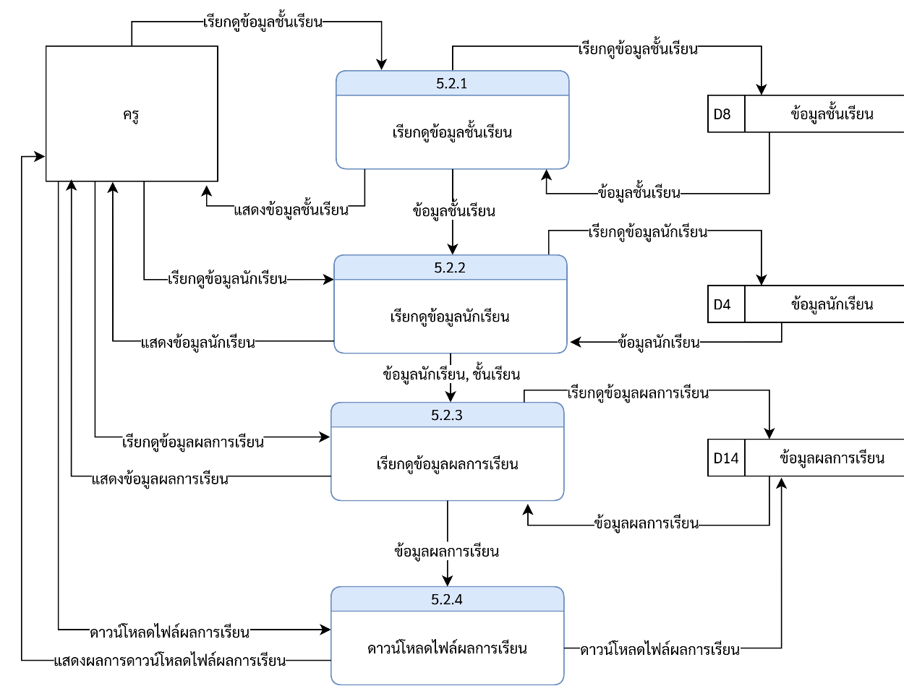

**ภาพที่ 3-49** Data Flow Diagram Level 2 ของ Process การจัดการผลการเรียน (ผู้ดูแลระบบ)

3.1.4**การออกแบบระบบ (Design)

3.1.4.1**การออกแบบหน้าจอการใช้งานระบบ

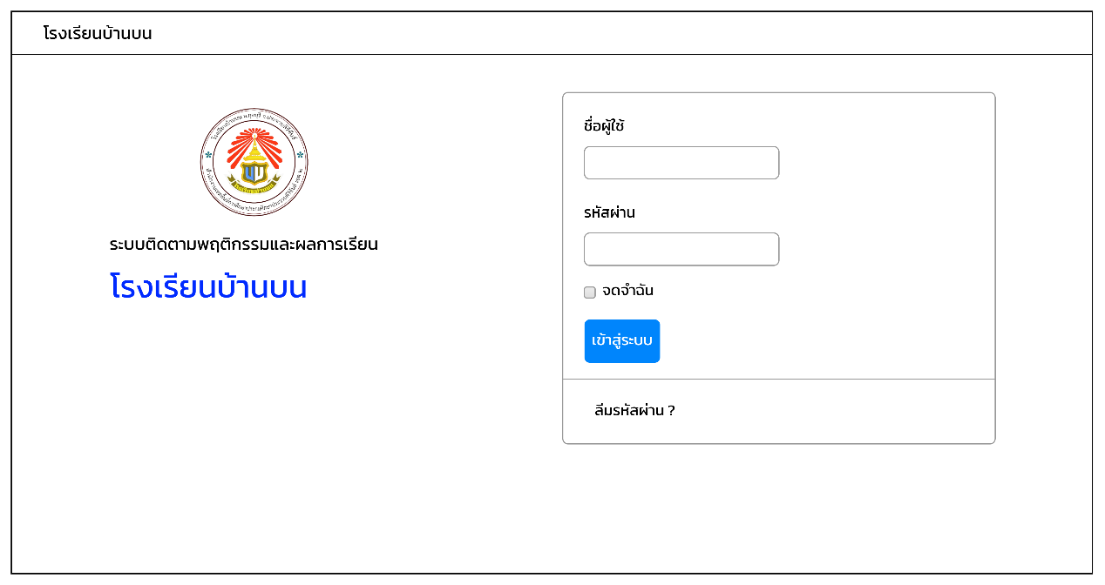

**ภาพที่ 3-50** การออกแบบหน้าจอเข้าสู่ระบบ

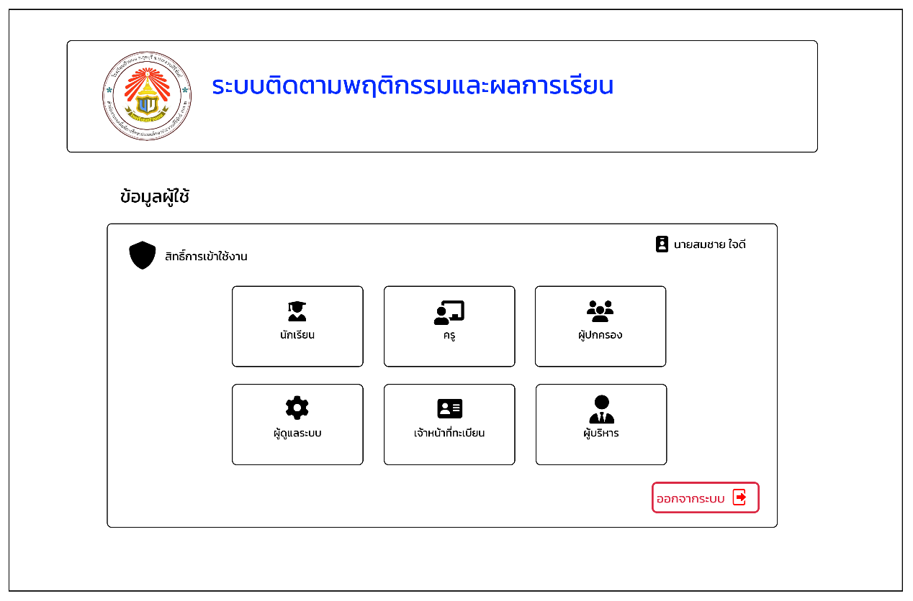

**ภาพที่ 3-51** การออกแบบหน้าจอสิทธิ์การเข้าใช้งาน

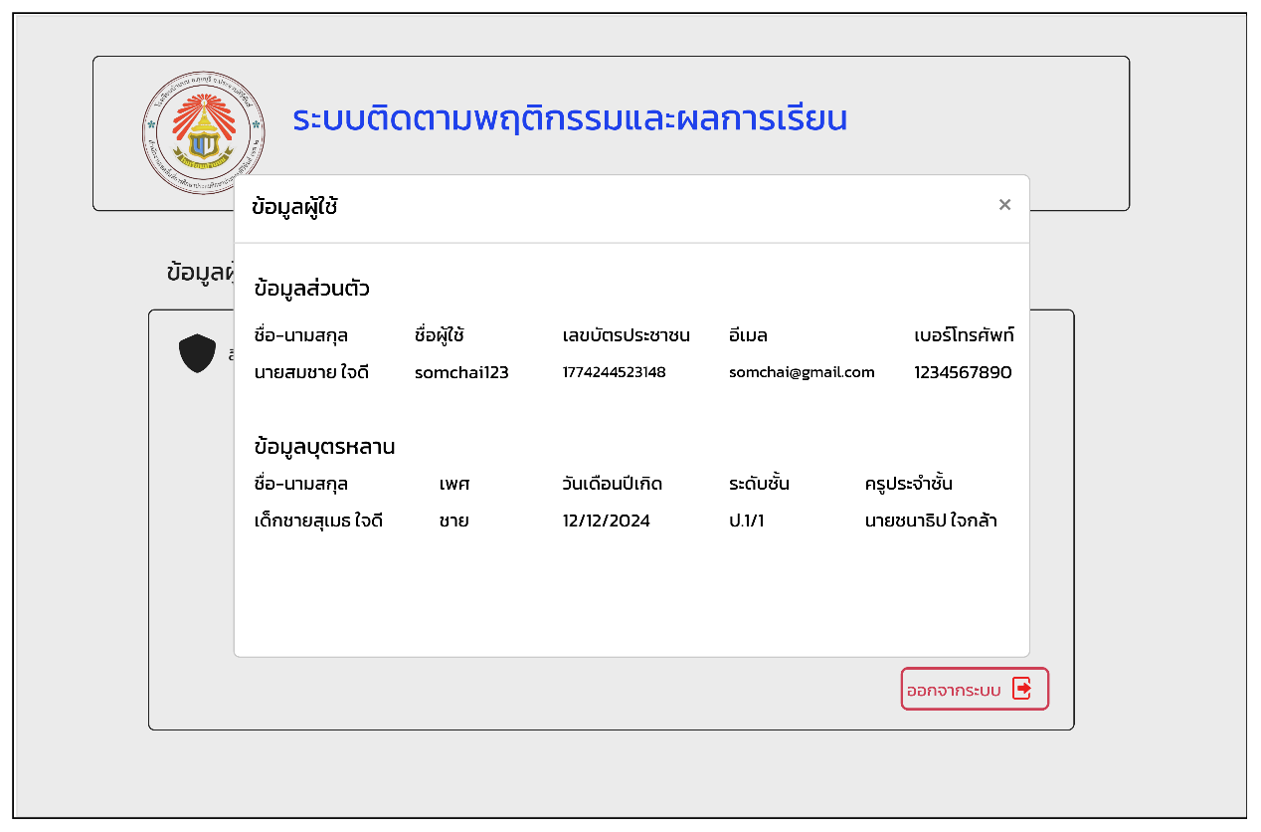

**ภาพที่ 3-52** การออกแบบหน้าจอรายละเอียดผู้ใช้

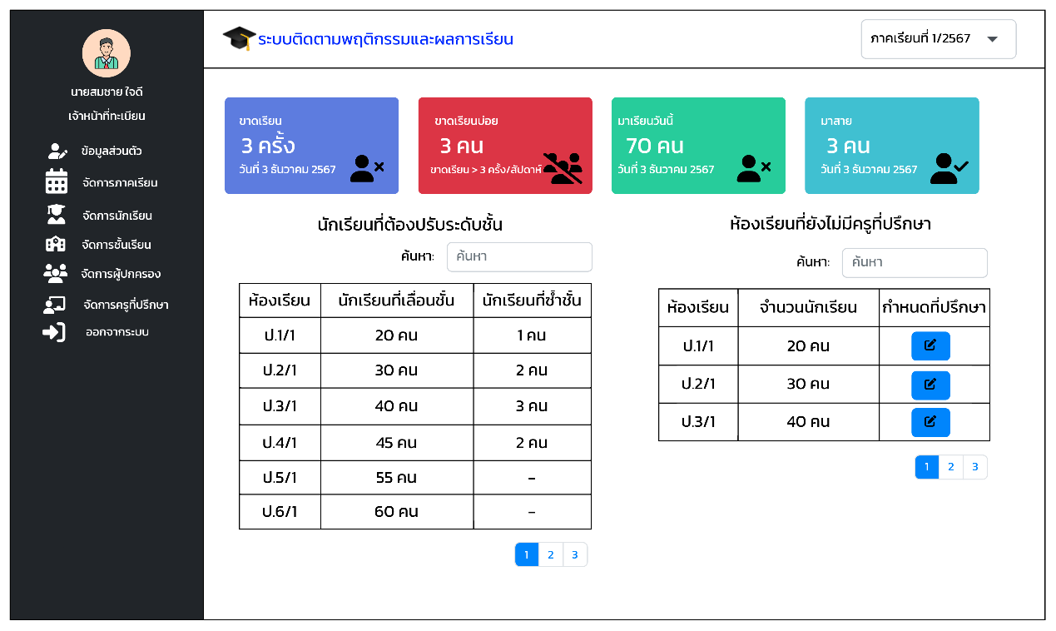

**ภาพที่ 3-53** การออกแบบหน้าจอแดชบอร์ด (เจ้าหน้าที่ทะเบียน)

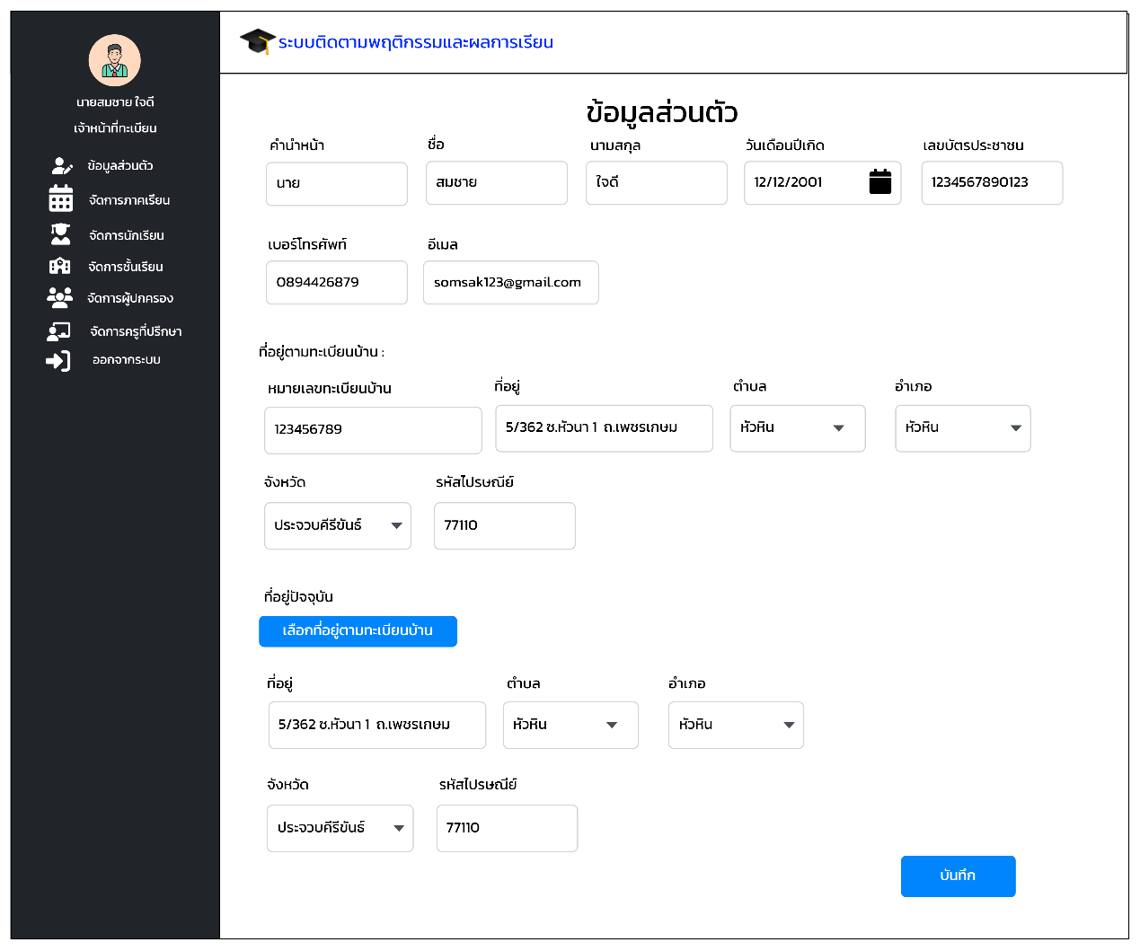

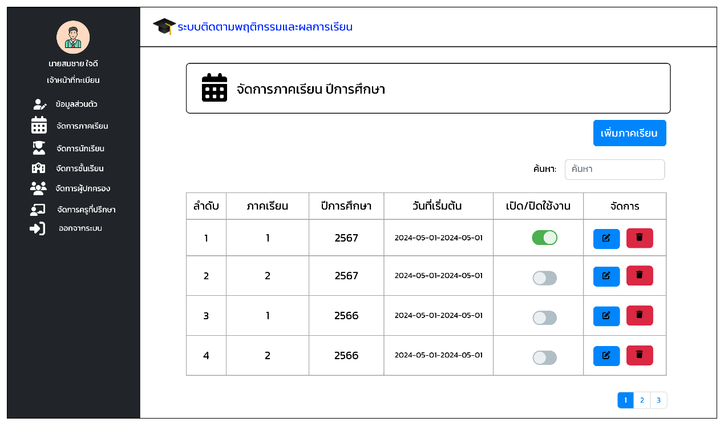**ภาพที่ 3-54** การออกแบบหน้าจอข้อมูลส่วนตัว (เจ้าหน้าที่ทะเบียน)

**ภาพที่ 3-55** การออกแบบหน้าจอการจัดการภาคเรียนและปีการศึกษา (เจ้าหน้าที่ทะเบียน)

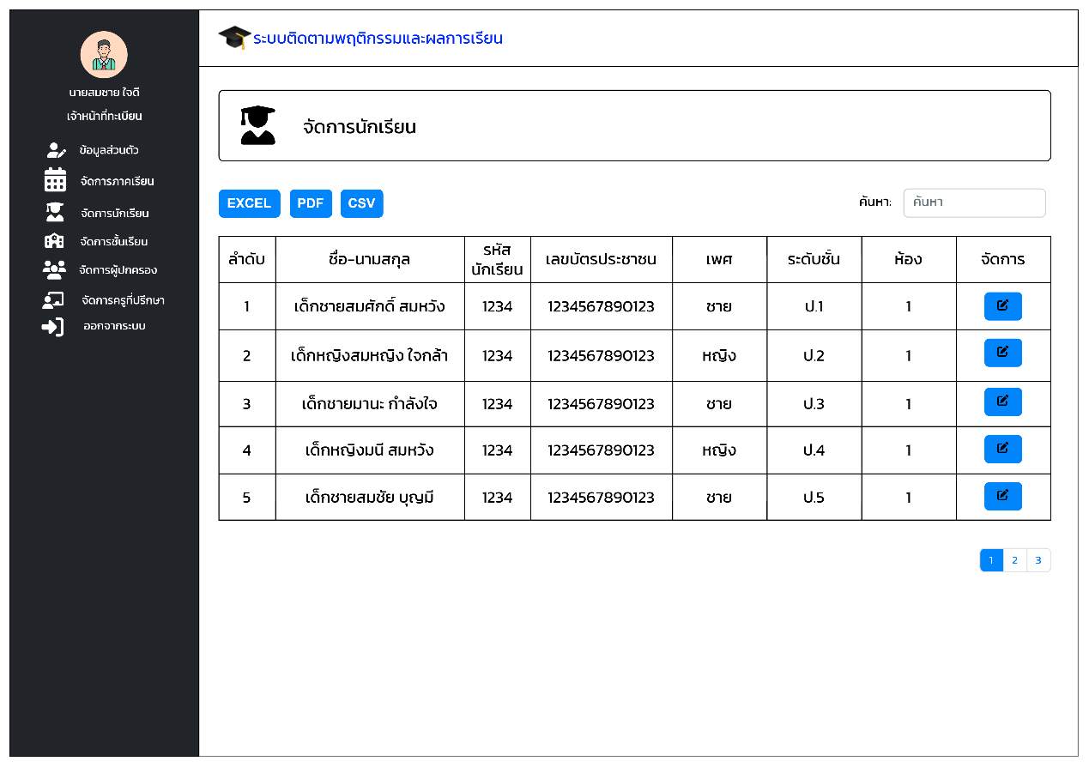

**ภาพที่ 3-56** การออกแบบหน้าจอการจัดการนักเรียน (เจ้าหน้าที่ทะเบียน)

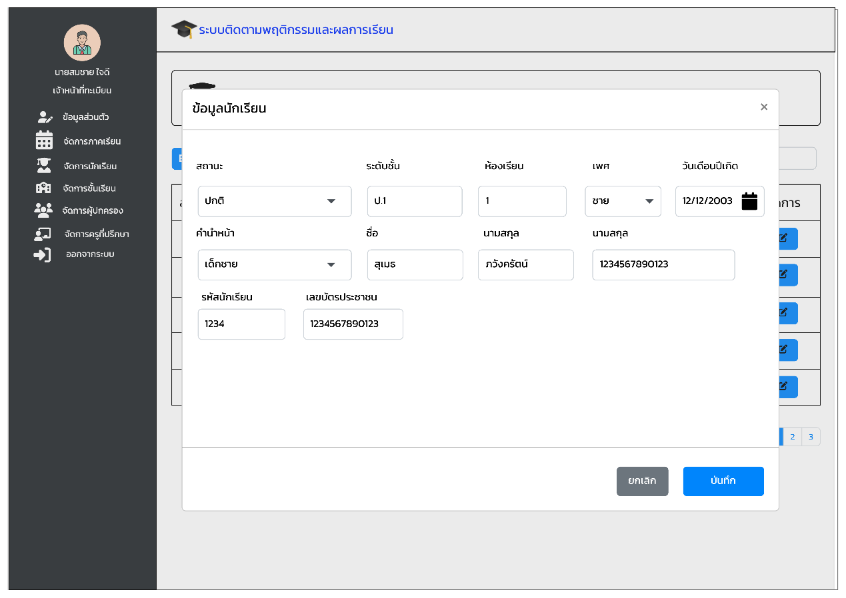

**ภาพที่ 3-57** การออกแบบหน้าจอข้อมูลนักเรียน (เจ้าหน้าที่ทะเบียน)

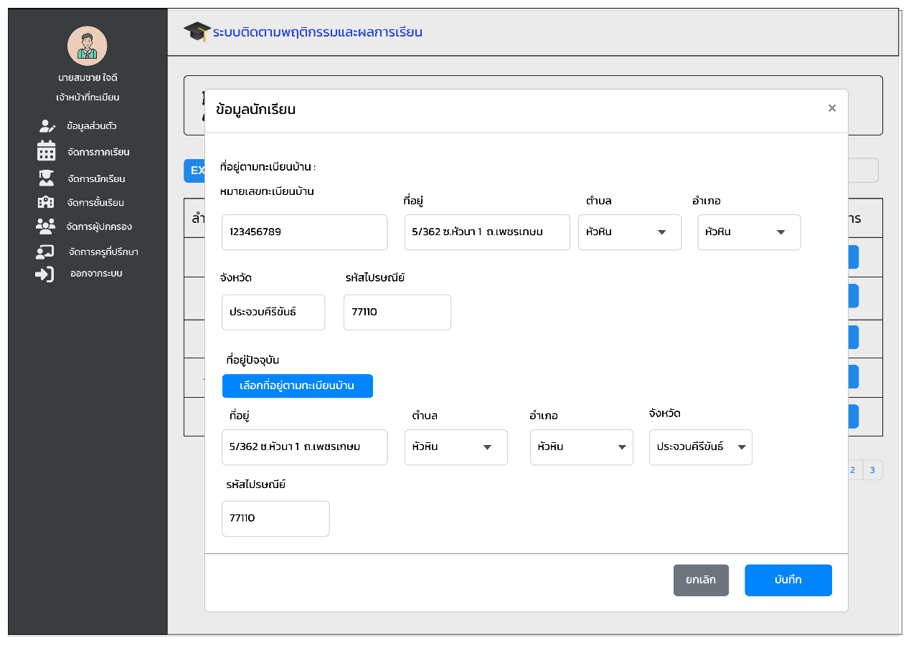

**ภาพที่ 3-58** การออกแบบหน้าจอข้อมูลนักเรียน (ต่อ) (เจ้าหน้าที่ทะเบียน)

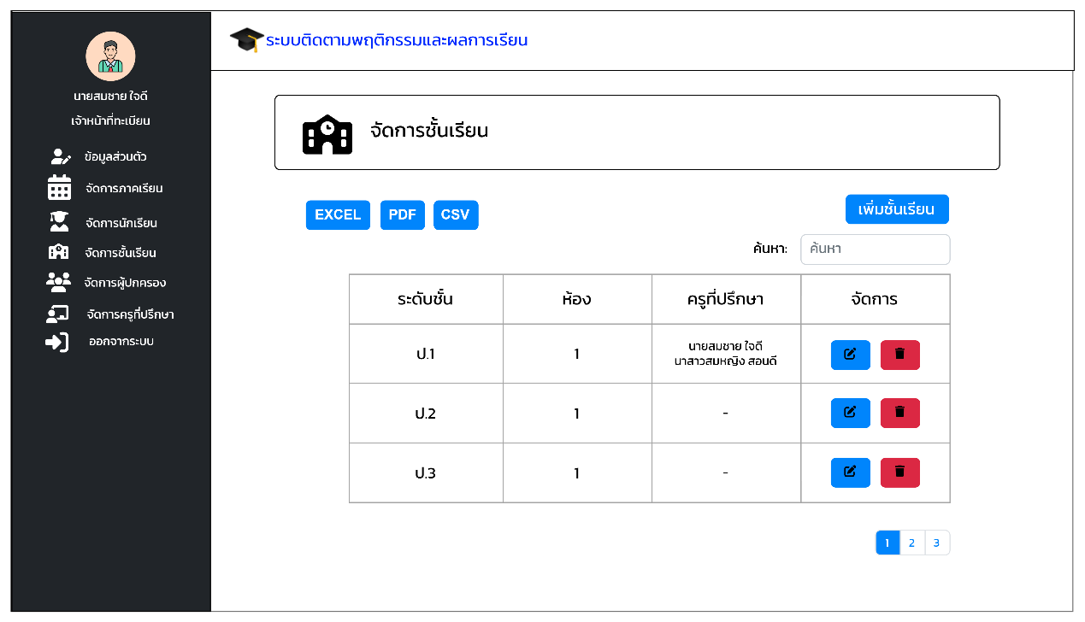

**ภาพที่ 3-59** การออกแบบหน้าจอการจัดการชั้นเรียน (เจ้าหน้าที่ทะเบียน)

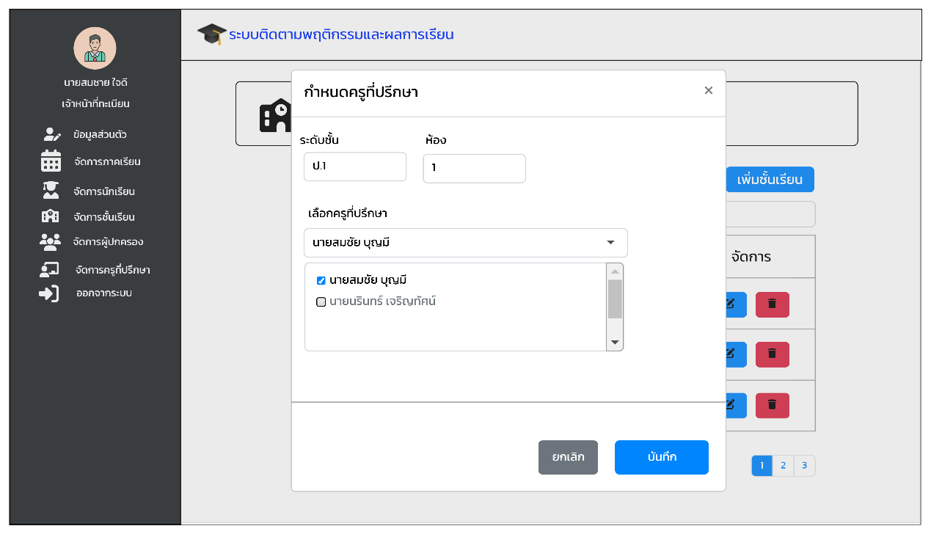

**ภาพที่ 3-60** การออกแบบหน้าจอการกำหนดครูที่ปรึกษา (เจ้าหน้าที่ทะเบียน)

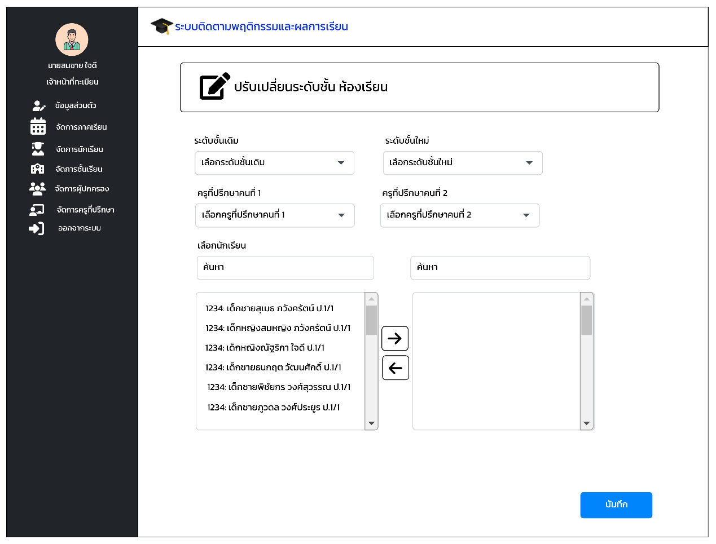

**ภาพที่ 3-61** การออกแบบหน้าจอการปรับเปลี่ยนระดับชั้น-ห้องเรียน (เจ้าหน้าที่ทะเบียน)

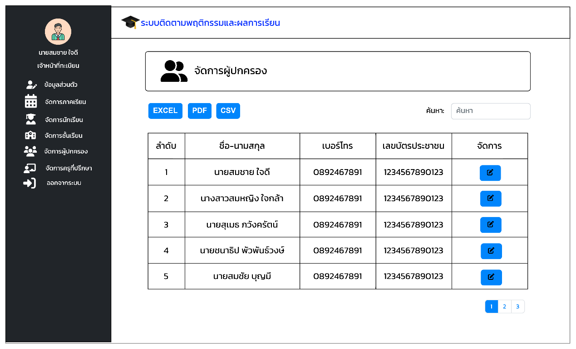

**ภาพที่ 3-62** การออกแบบหน้าจอการจัดการผู้ปกครอง (เจ้าหน้าที่ทะเบียน)

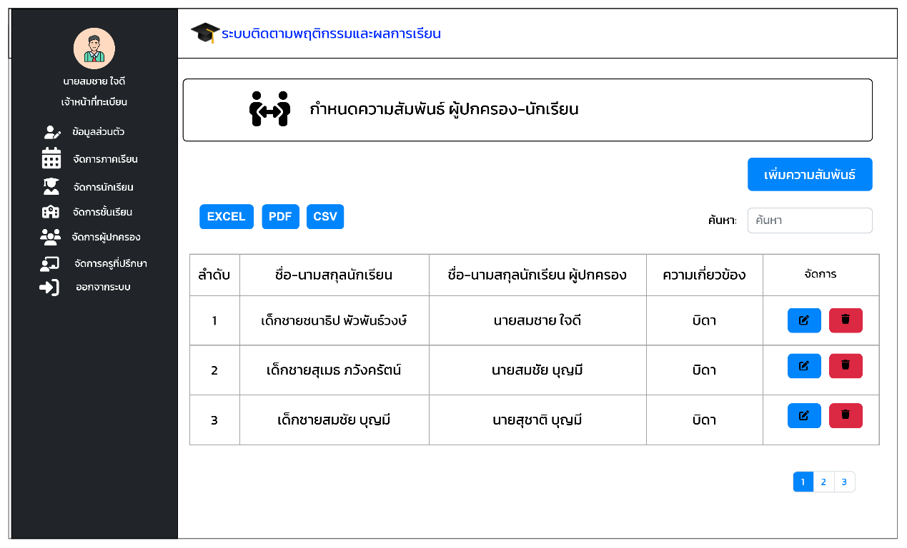

**ภาพที่ 3-63** การออกแบบหน้าจอการจัดการความสัมพันธ์ ผู้ปกครอง-นักเรียน (เจ้าหน้าที่ทะเบียน)

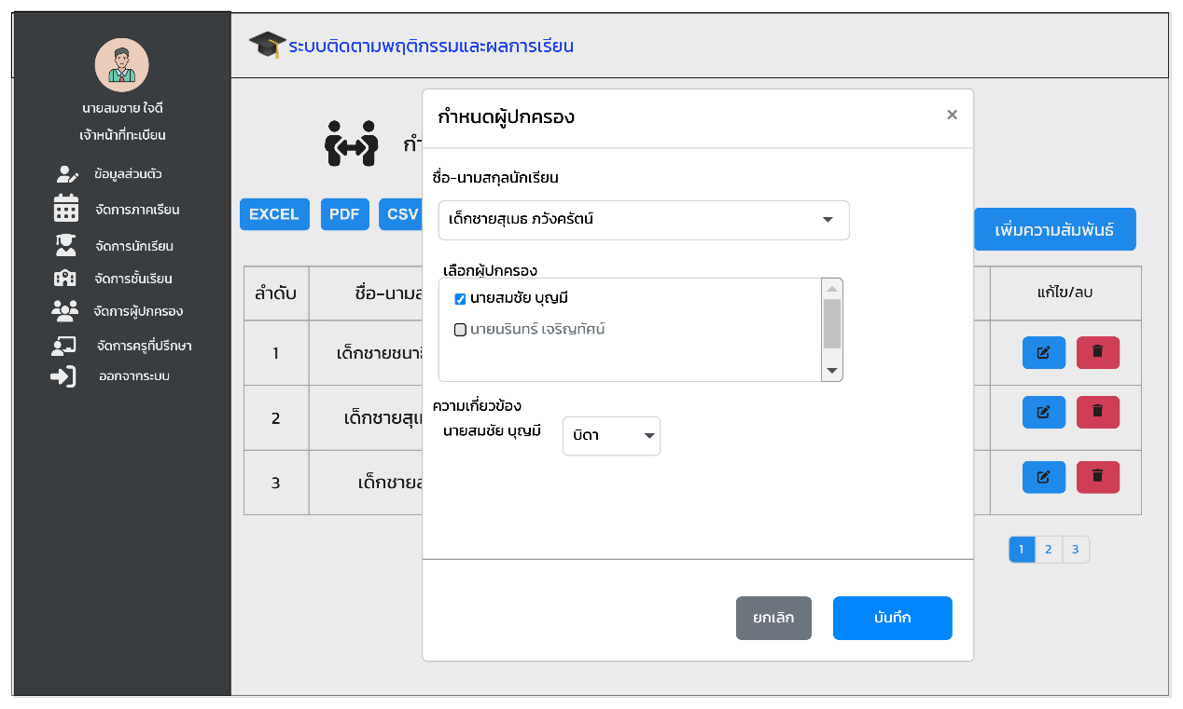

**ภาพที่ 3-64** การออกแบบหน้าจอการกำหนดความสัมพันธ์ ผู้ปกครอง-นักเรียน (เจ้าหน้าที่ทะเบียน)

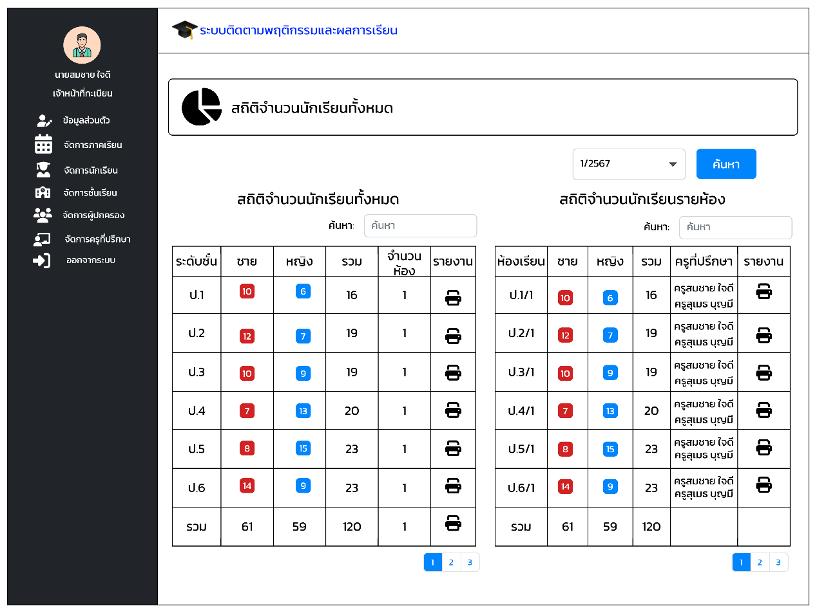

**ภาพที่ 3-65** การออกแบบหน้าจอสถิติจำนวนนักเรียนทั้งหมด (เจ้าหน้าที่ทะเบียน)

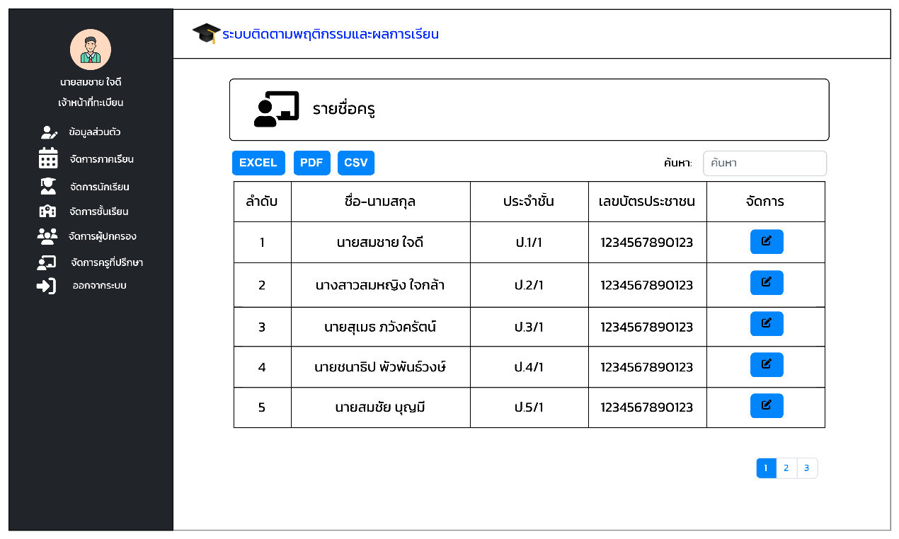

**ภาพที่ 3-66** การออกแบบหน้าจอการจัดการข้อมูลครู (เจ้าหน้าที่ทะเบียน)

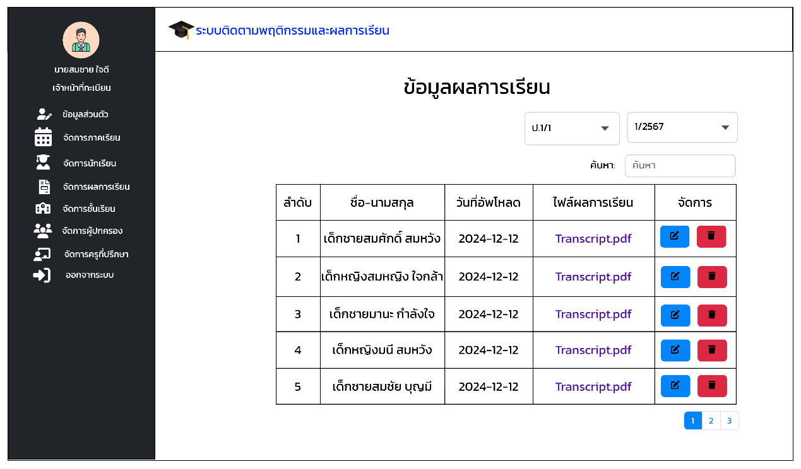

**ภาพที่ 3-67** การออกแบบหน้าจอการจัดการข้อมูลผลการเรียน (เจ้าหน้าที่ทะเบียน)

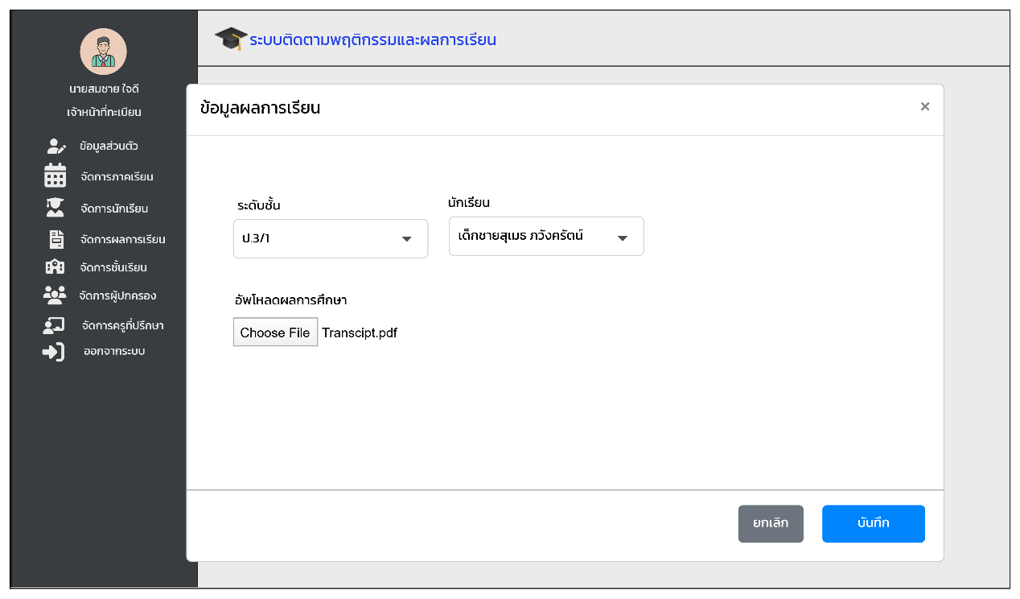

**ภาพที่ 3-68** การออกแบบหน้าจอข้อมูลผลการเรียน (เจ้าหน้าที่ทะเบียน)

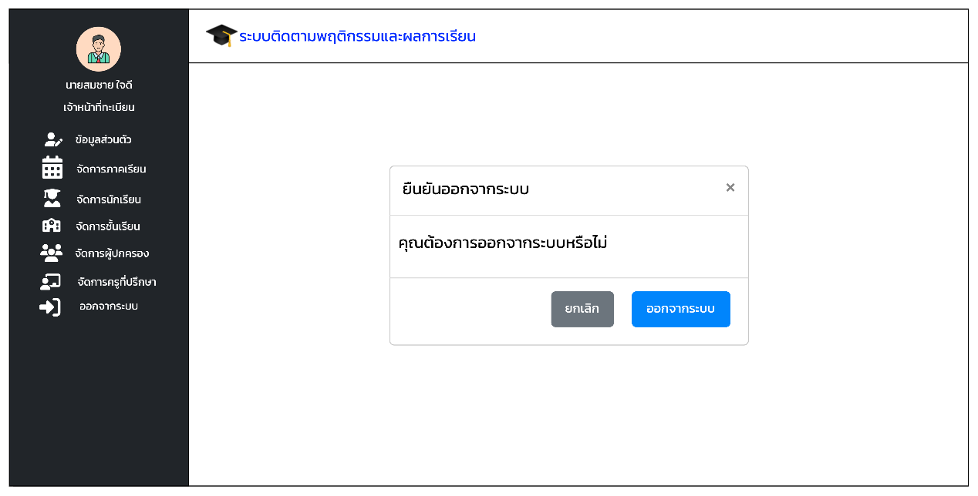

**ภาพที่ 3-69** การออกแบบหน้าจอออกจากระบบ (เจ้าหน้าที่ทะเบียน)

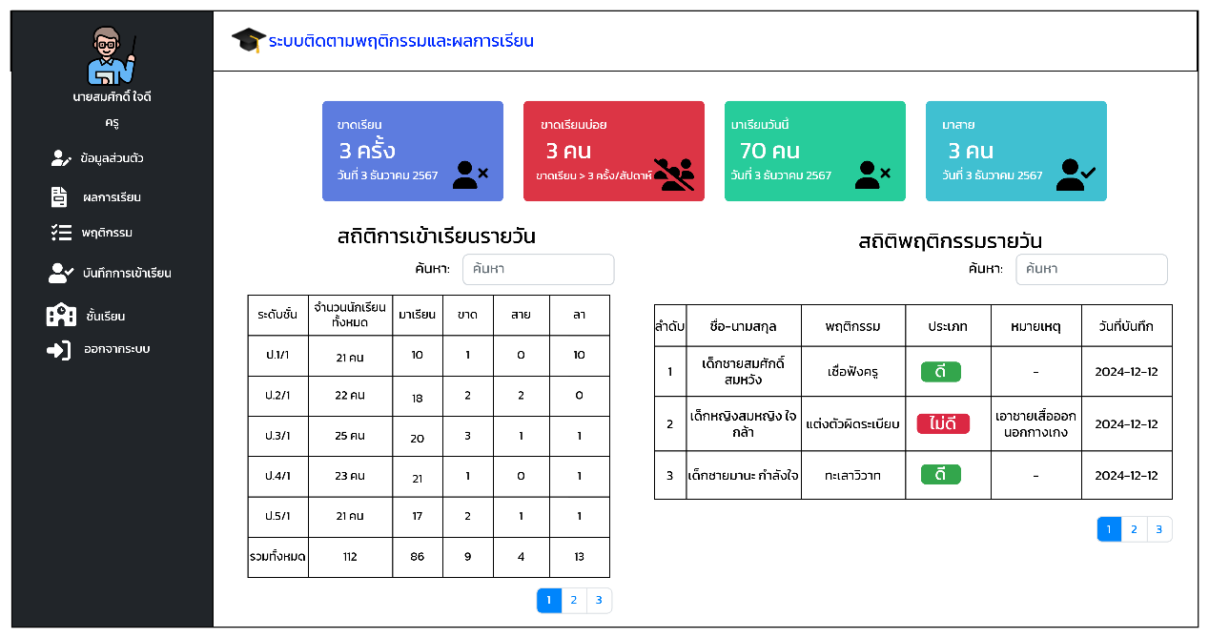

**ภาพที่ 3-70** การออกแบบหน้าจอแดชบอร์ด (ครู)

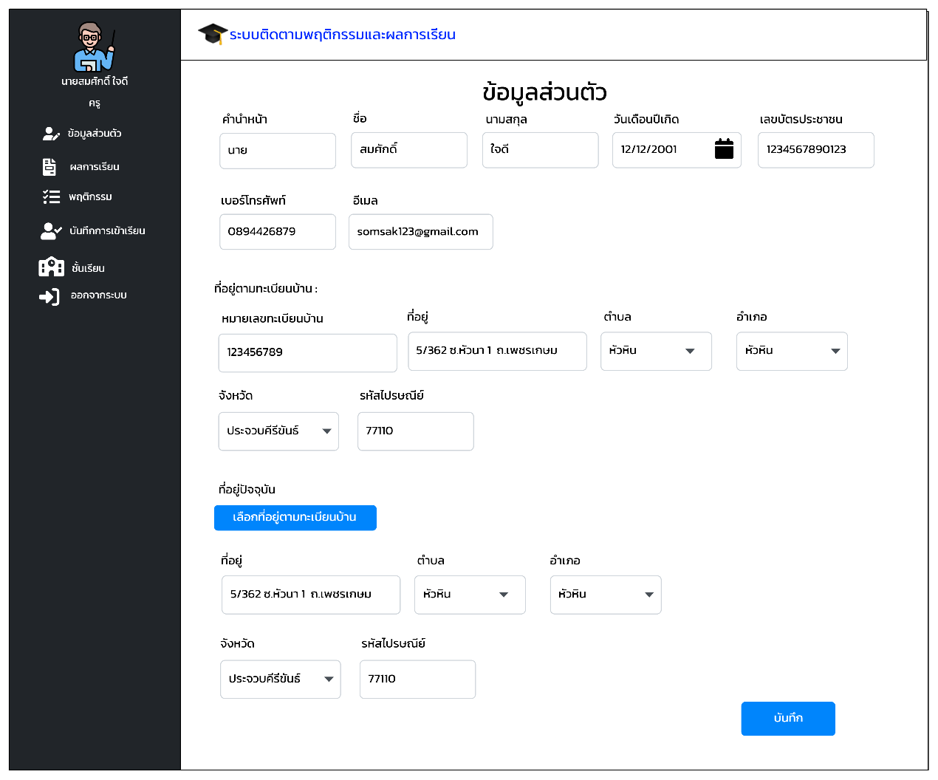

**ภาพที่ 3-71** การออกแบบหน้าจอข้อมูลส่วนตัว (ครู)

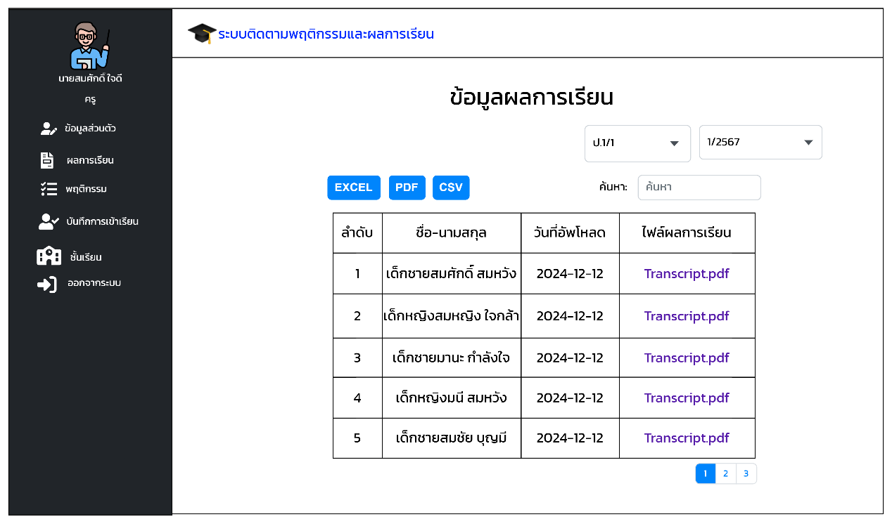

**ภาพที่ 3-72** การออกแบบหน้าจอข้อมูลผลการเรียน (ครู)

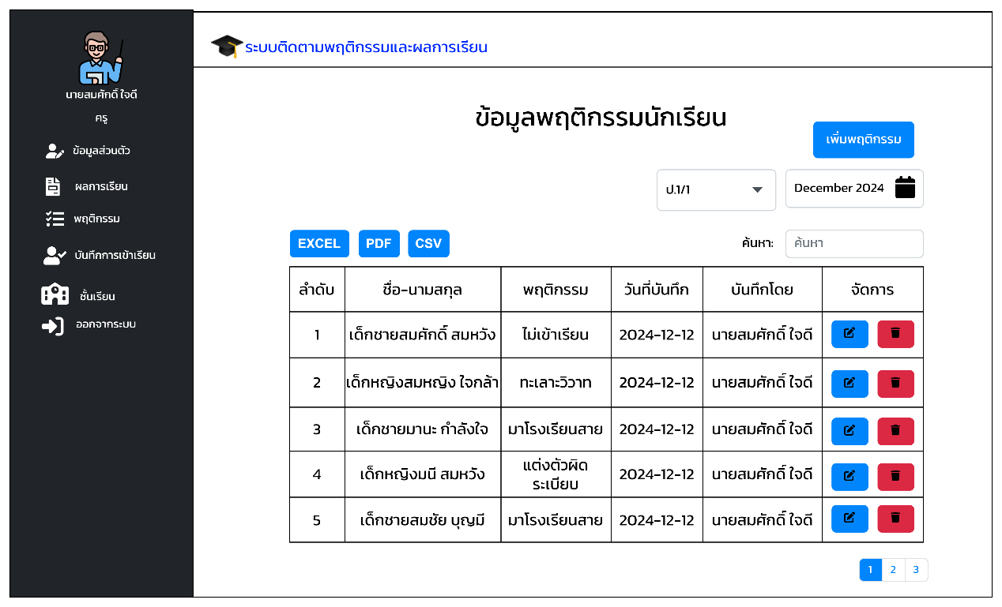

**ภาพที่ 3-73** การออกแบบหน้าจอจัดการพฤติกรรม (ครู)

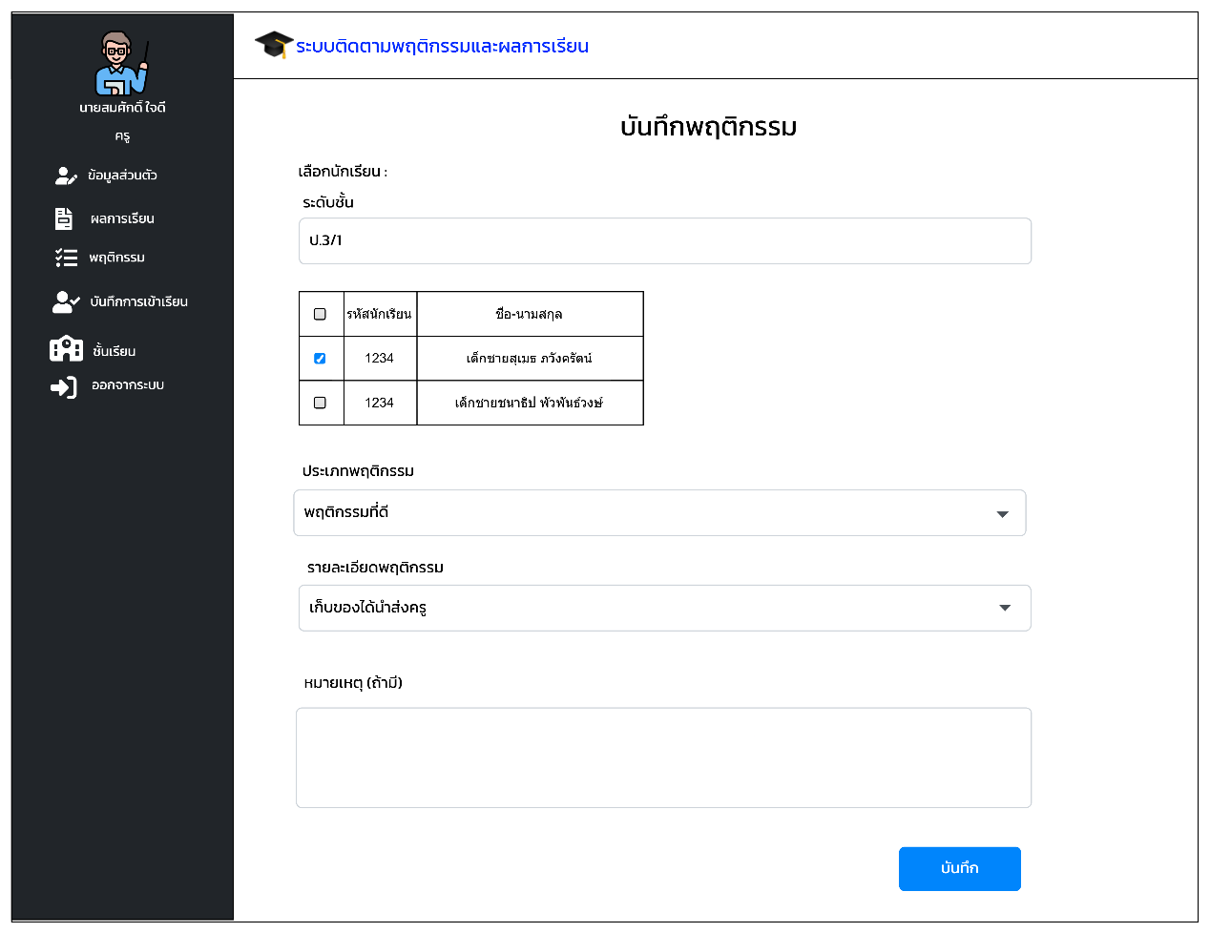

**ภาพที่ 3-74** การออกแบบหน้าจอบันทึกพฤติกรรม (ครู)

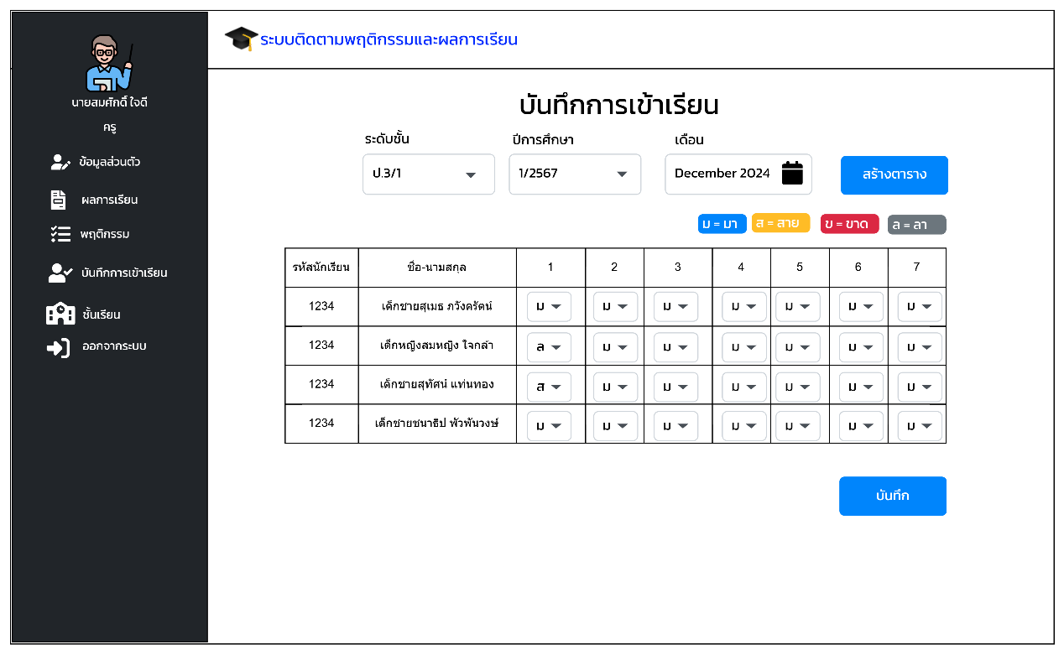

**ภาพที่ 3-75** การออกแบบหน้าจอบันทึกการเข้าเรียน (ครู)

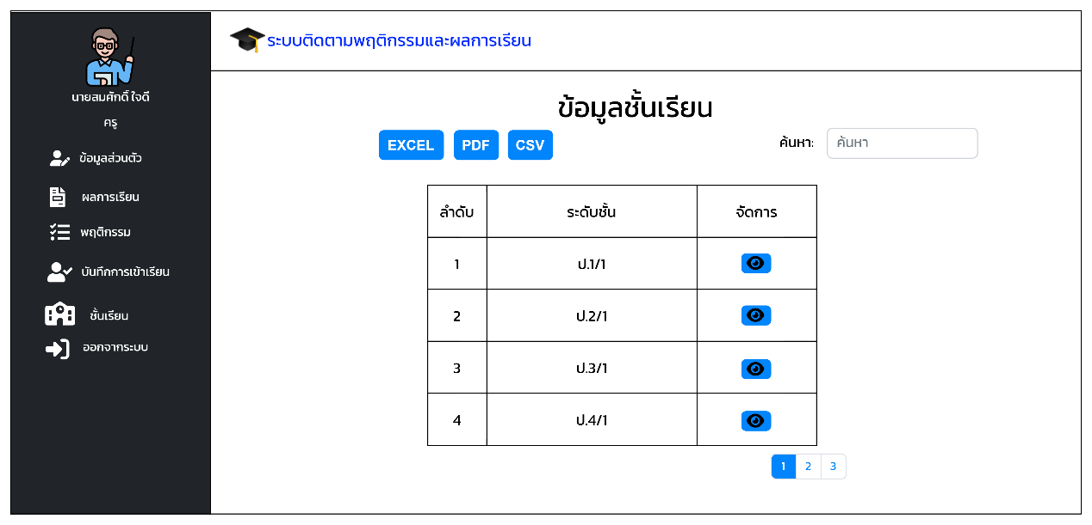

**ภาพที่ 3-76** การออกแบบหน้าจอข้อมูลชั้นเรียน (ครู)

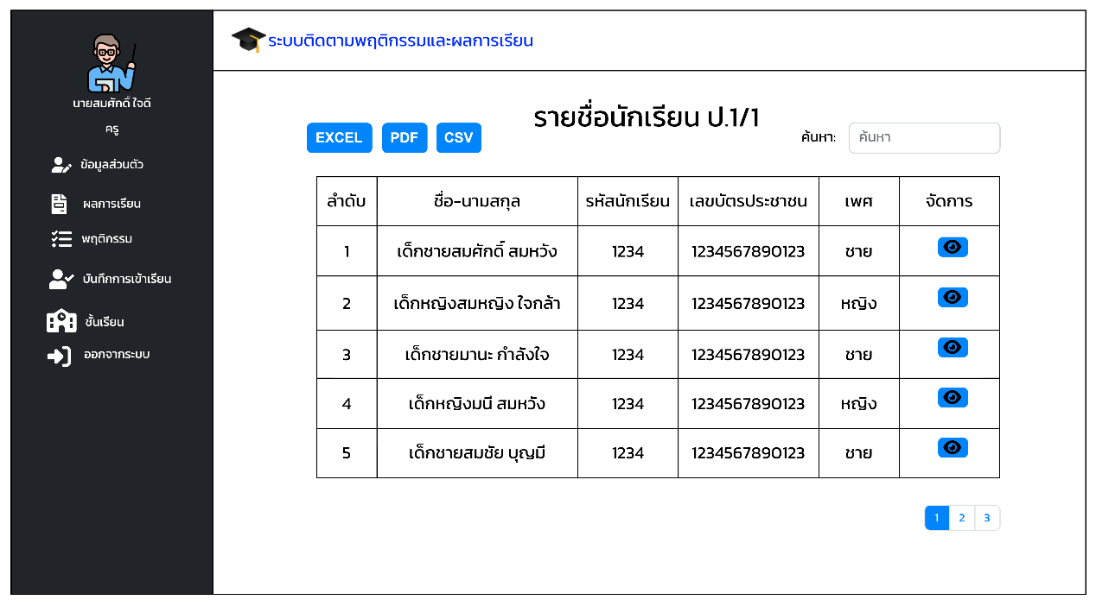

**ภาพที่ 3-77** การออกแบบหน้าจอรายละเอียดชั้นเรียน (ครู)

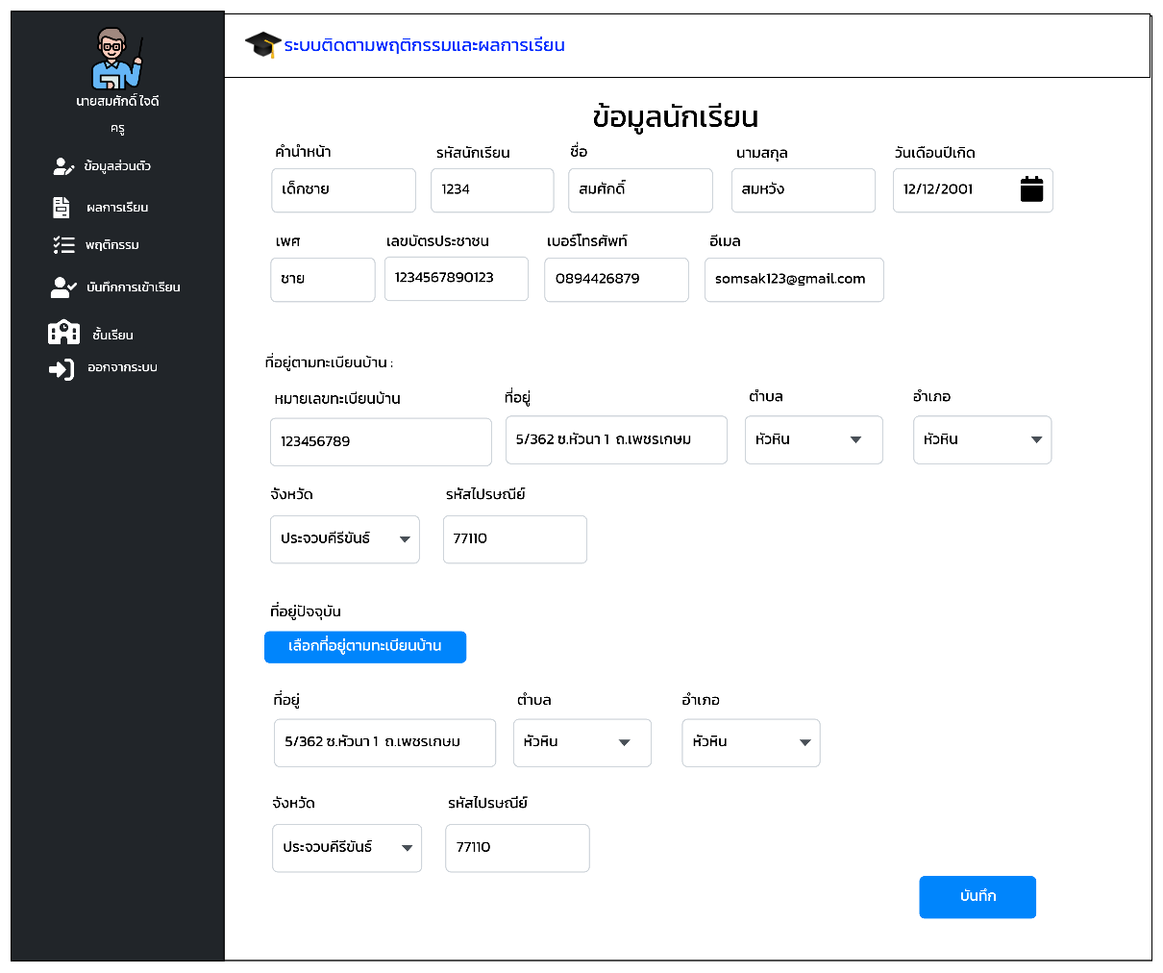

**ภาพที่ 3-78** การออกแบบหน้าจอข้อมูลนักเรียน (ครู)

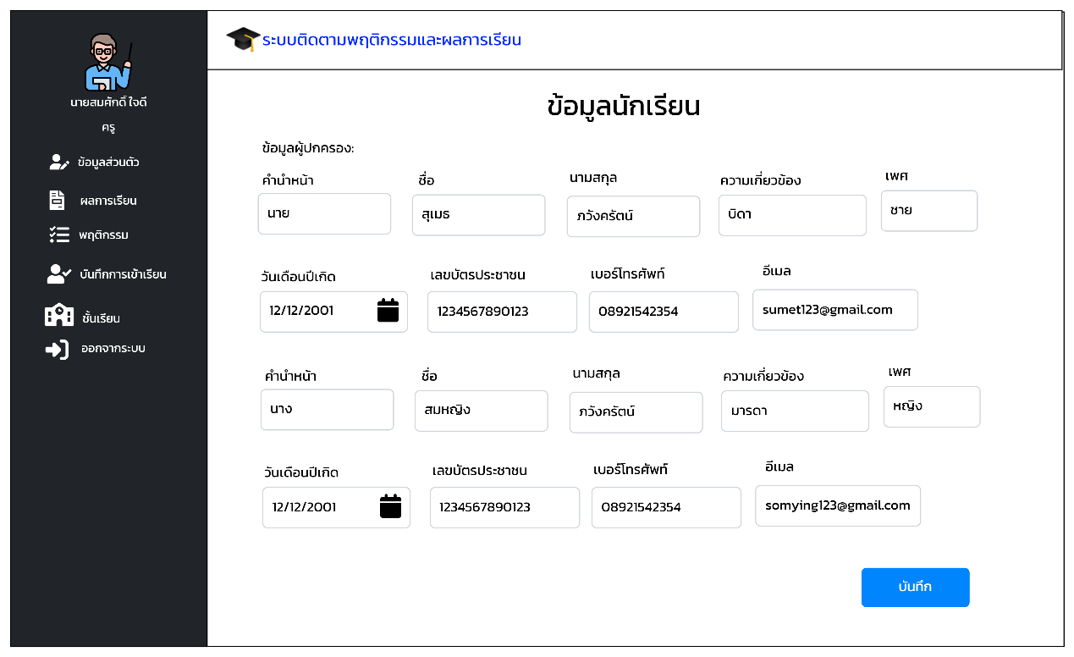

**ภาพที่ 3-79** การออกแบบหน้าจอข้อมูลนักเรียน (ต่อ) (ครู)

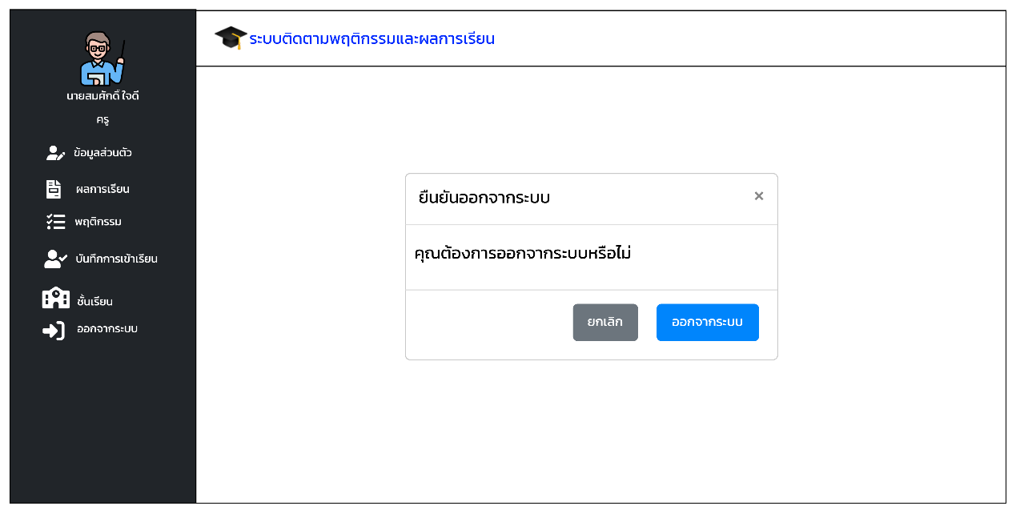

**ภาพที่ 3-80** การออกแบบหน้าจอออกจากระบบ (ครู)

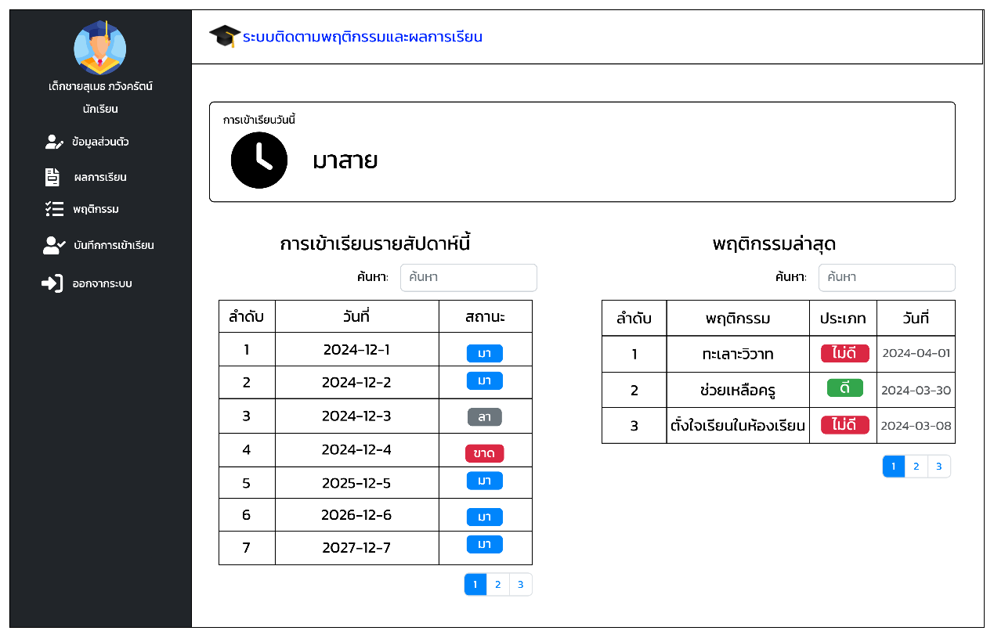

**ภาพที่ 3-81** การออกแบบหน้าจอแดชบอร์ด (นักเรียน)

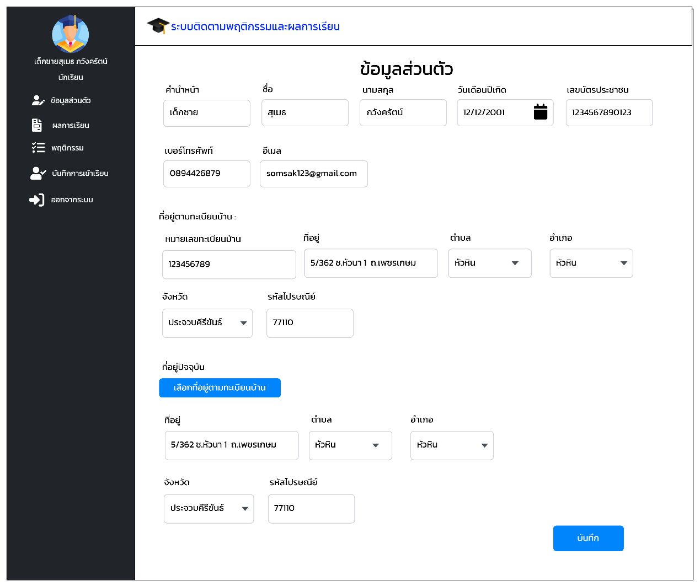

**ภาพที่ 3-82** การออกแบบหน้าจอข้อมูลส่วนตัว (นักเรียน)

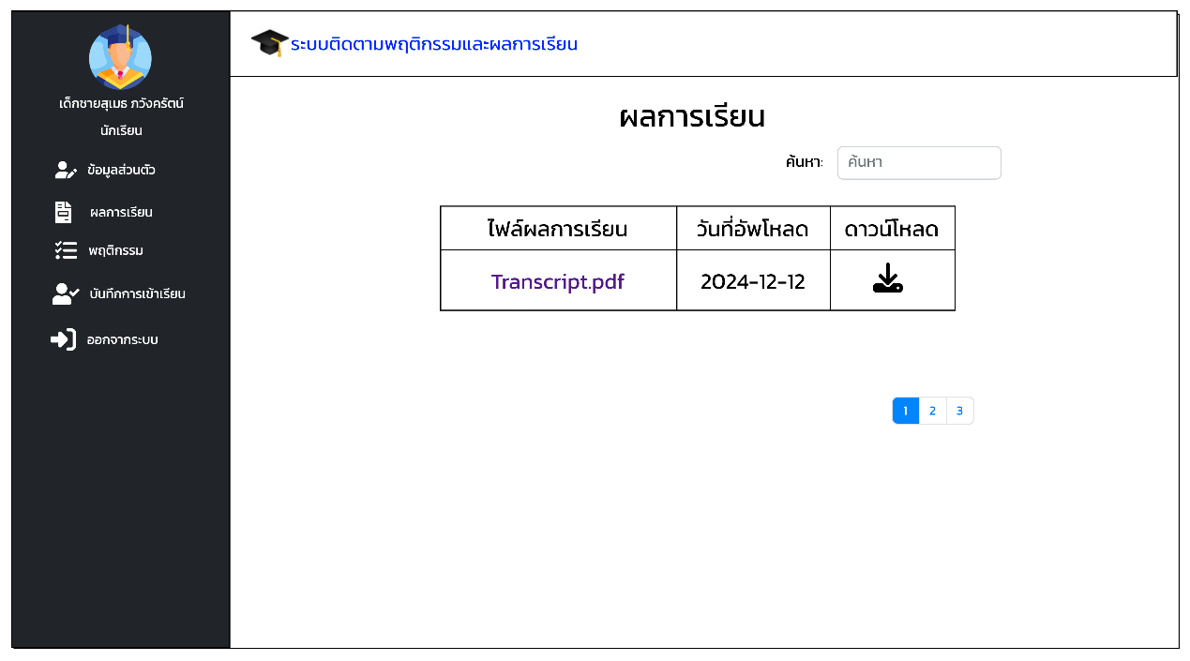

**ภาพที่ 3-83** การออกแบบหน้าจอข้อมูลผลการเรียน (นักเรียน)

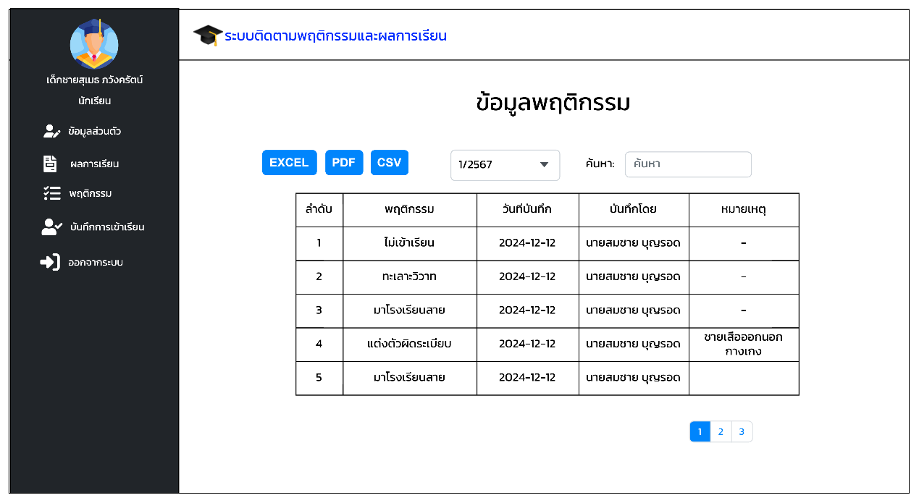

**ภาพที่ 3-84** การออกแบบหน้าจอข้อมูลผลพฤติกรรม (นักเรียน)

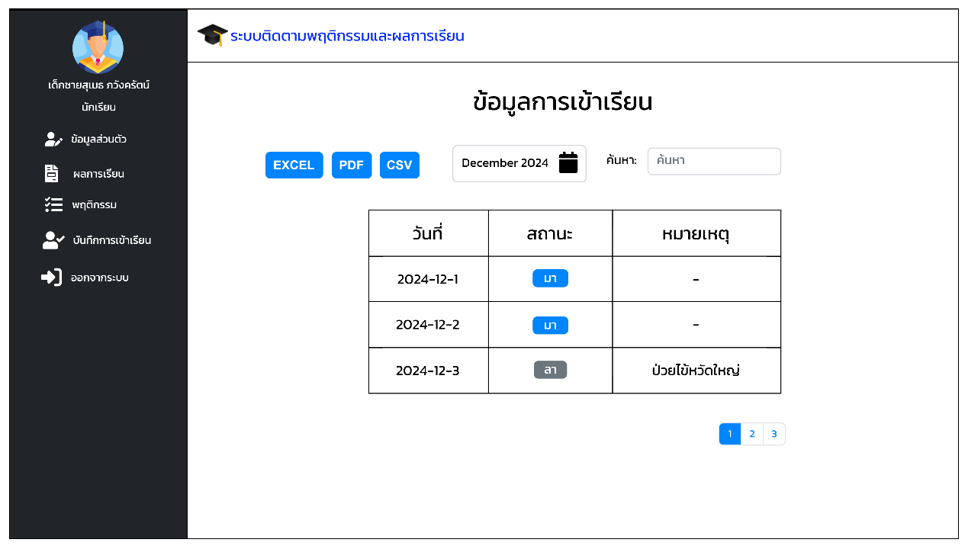

**ภาพที่ 3-85** การออกแบบหน้าจอข้อมูลการเข้าเรียน (นักเรียน)

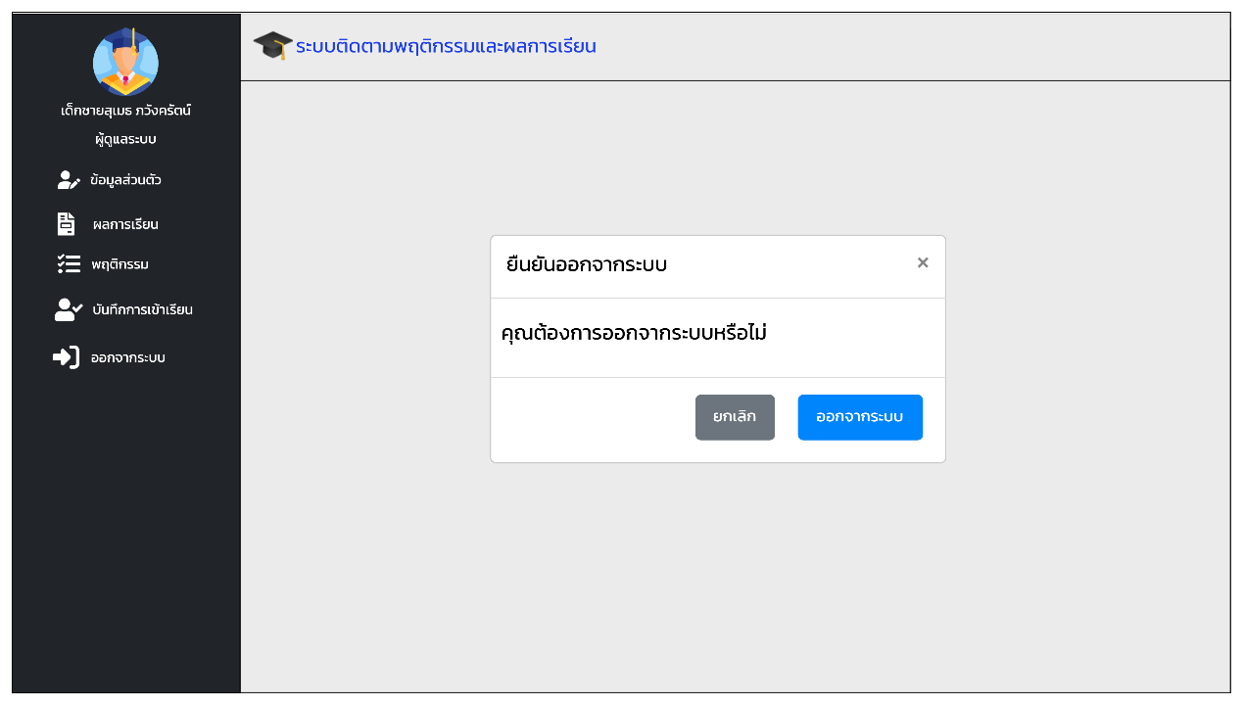

**ภาพที่ 3-86** การออกแบบหน้าจอออกจากระบบ (นักเรียน)

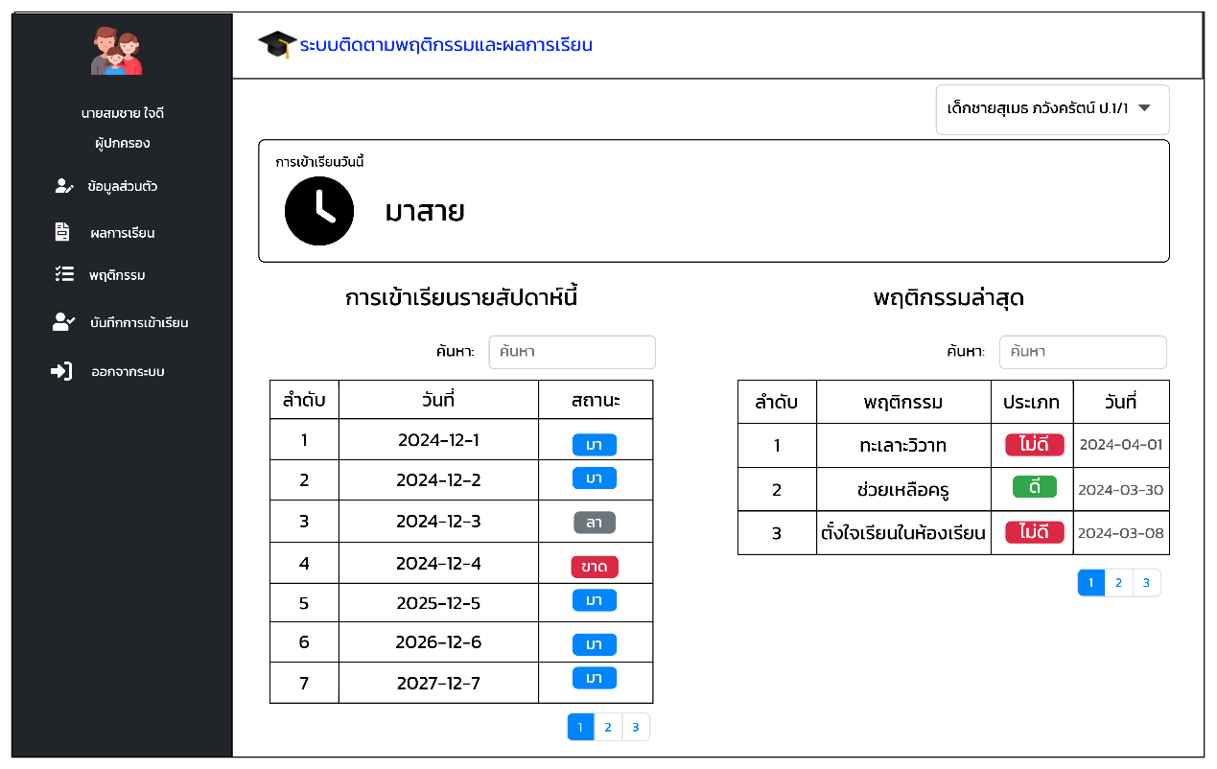

**ภาพที่ 3-87** การออกแบบหน้าจอแดชบอร์ด (ผู้ปกครอง)

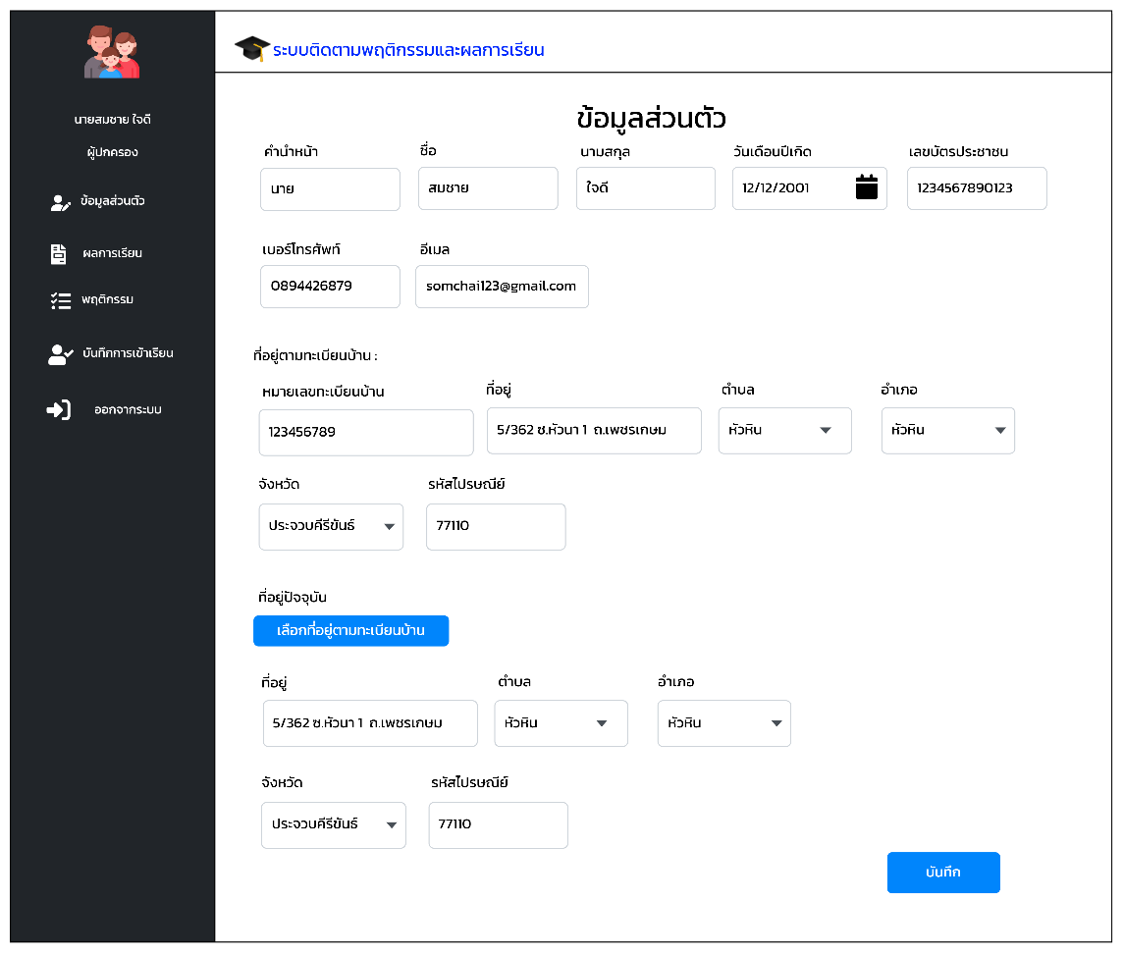

**ภาพที่ 3-88** การออกแบบหน้าจอข้อมูลส่วนตัว (ผู้ปกครอง)

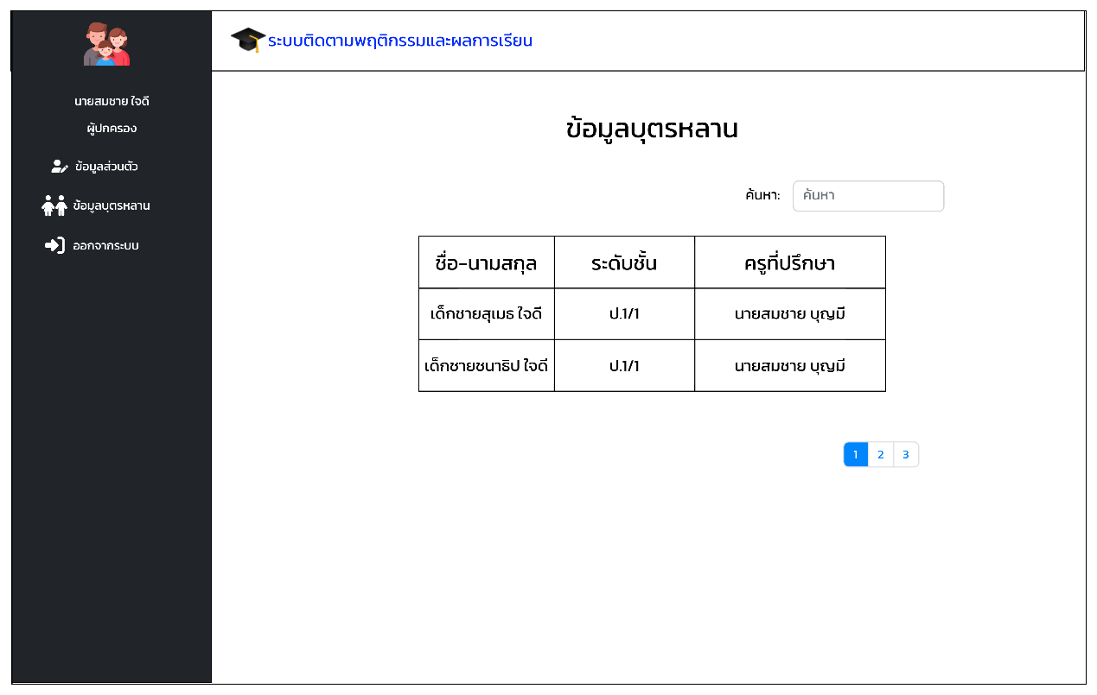

**ภาพที่ 3-89** การออกแบบหน้าจอข้อมูลบุตรหลาน (ผู้ปกครอง)

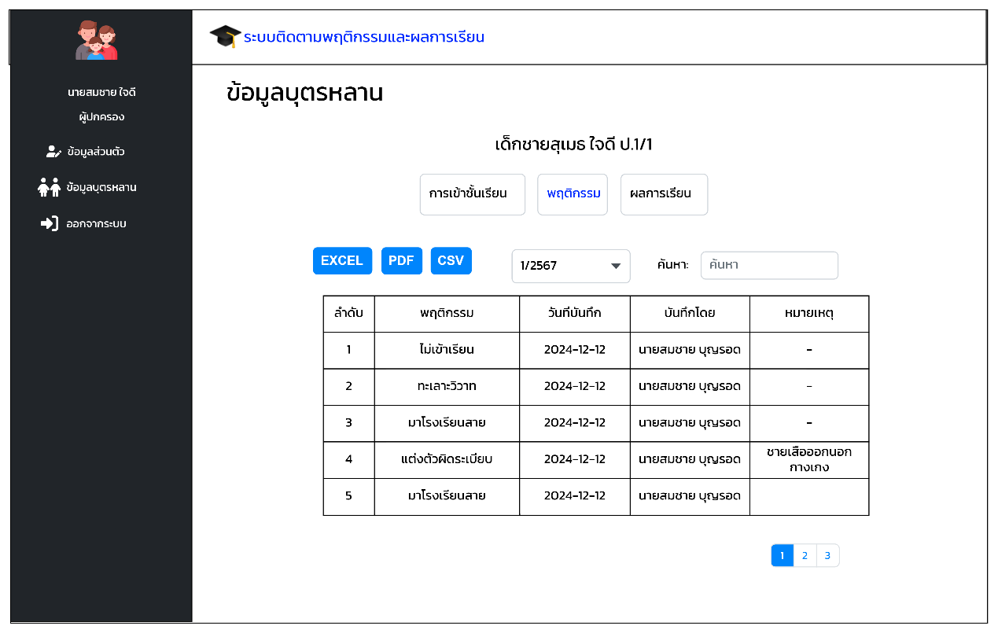

**ภาพที่ 3-90** การออกแบบหน้าจอรายละเอียดบุตรหลาน (ผู้ปกครอง)

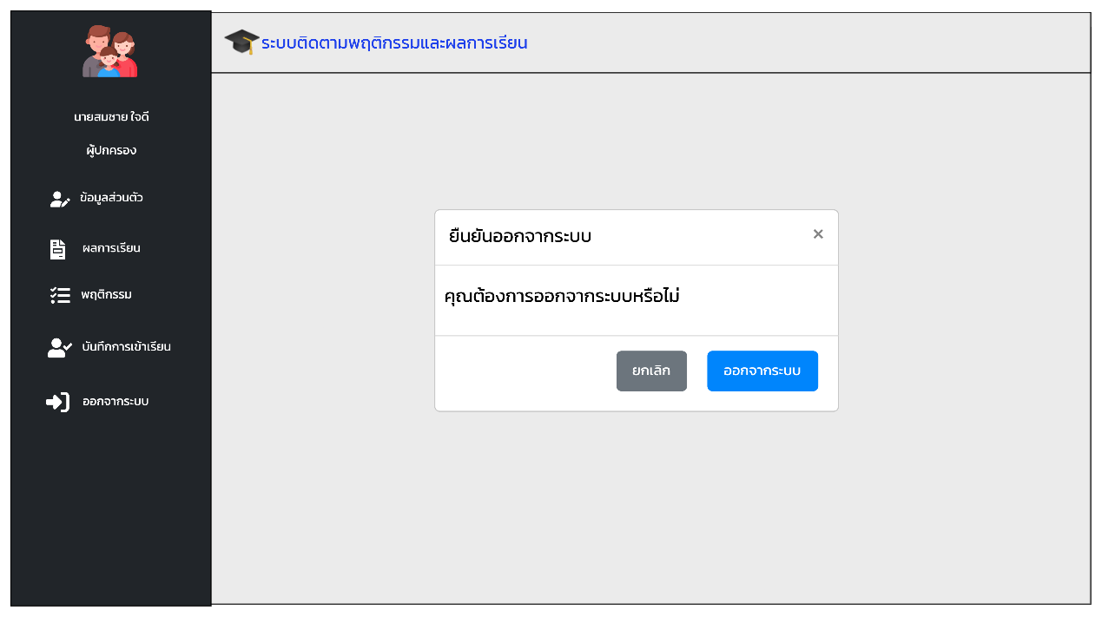

**ภาพที่ 3-91** การออกแบบหน้าจอออกจากระบบ (ผู้ปกครอง)

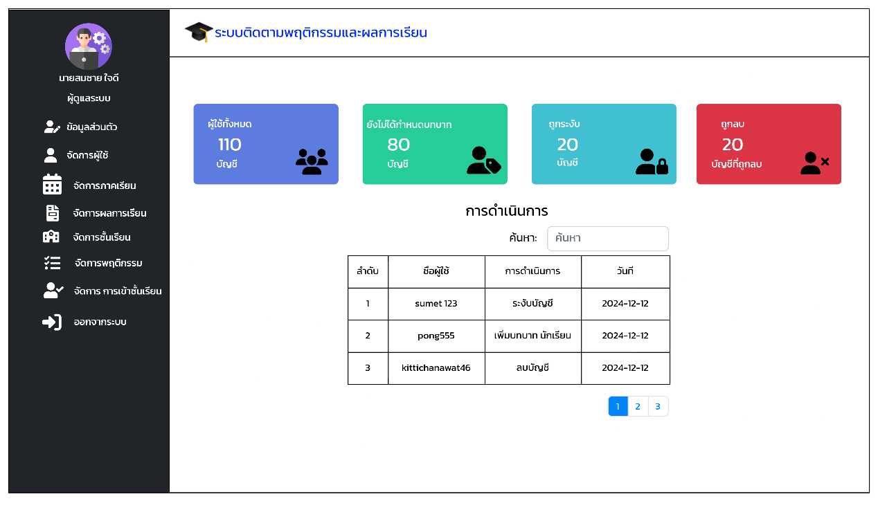

**ภาพที่ 3-92** การออกแบบหน้าจอแดชบอร์ด (ผู้ดูแลระบบ)

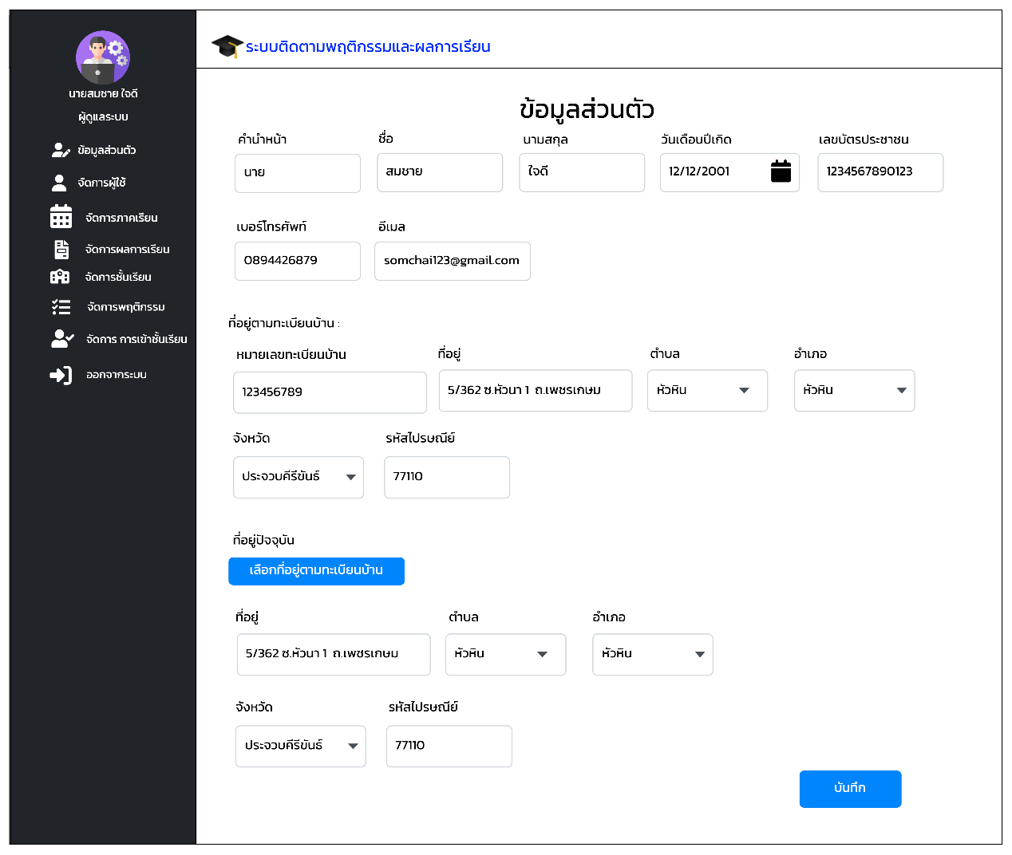

**ภาพที่ 3-93** การออกแบบหน้าจอข้อมูลส่วนตัว (ผู้ดูแลระบบ)

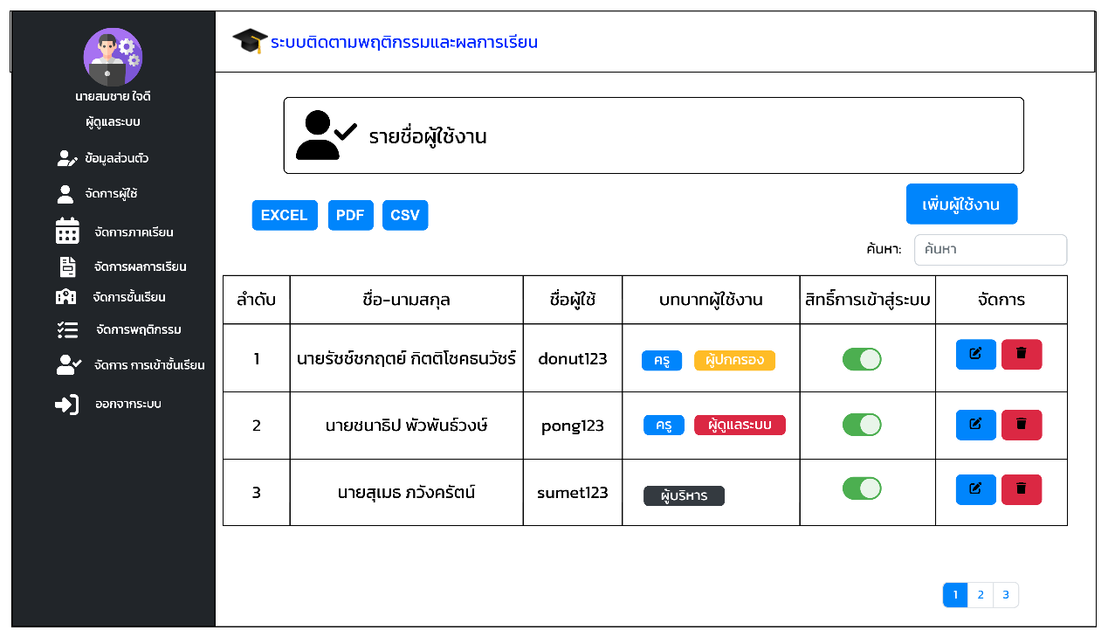

**ภาพที่ 3-94** การออกแบบหน้าจอจัดการผู้ใช้ (ผู้ดูแลระบบ)

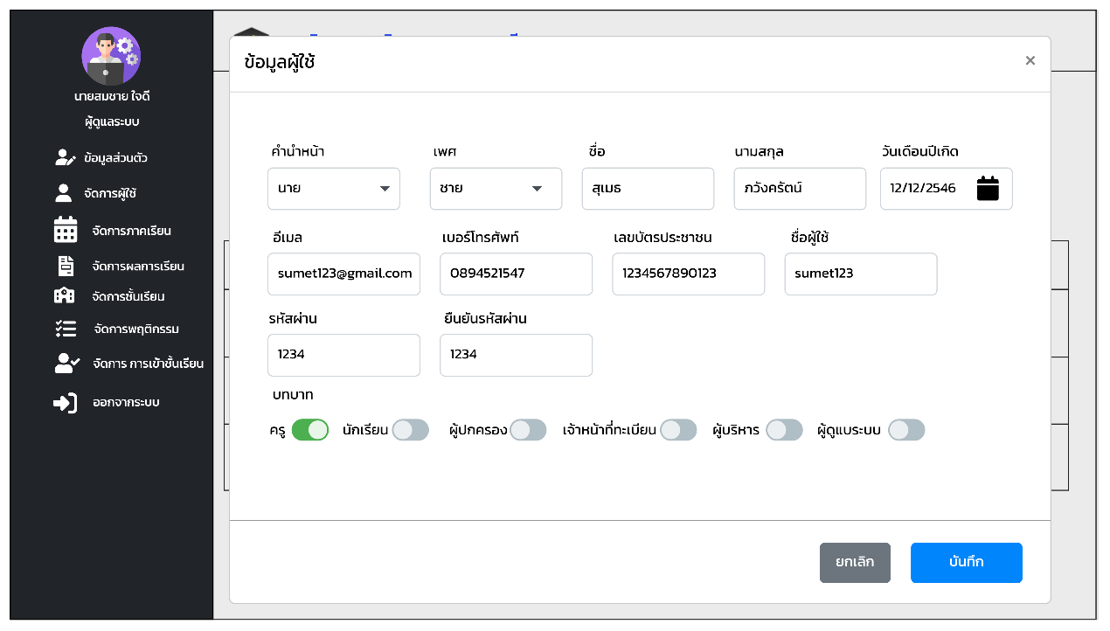

**ภาพที่ 3-95** การออกแบบหน้าจอข้อมูลผู้ใช้ (ผู้ดูแลระบบ)

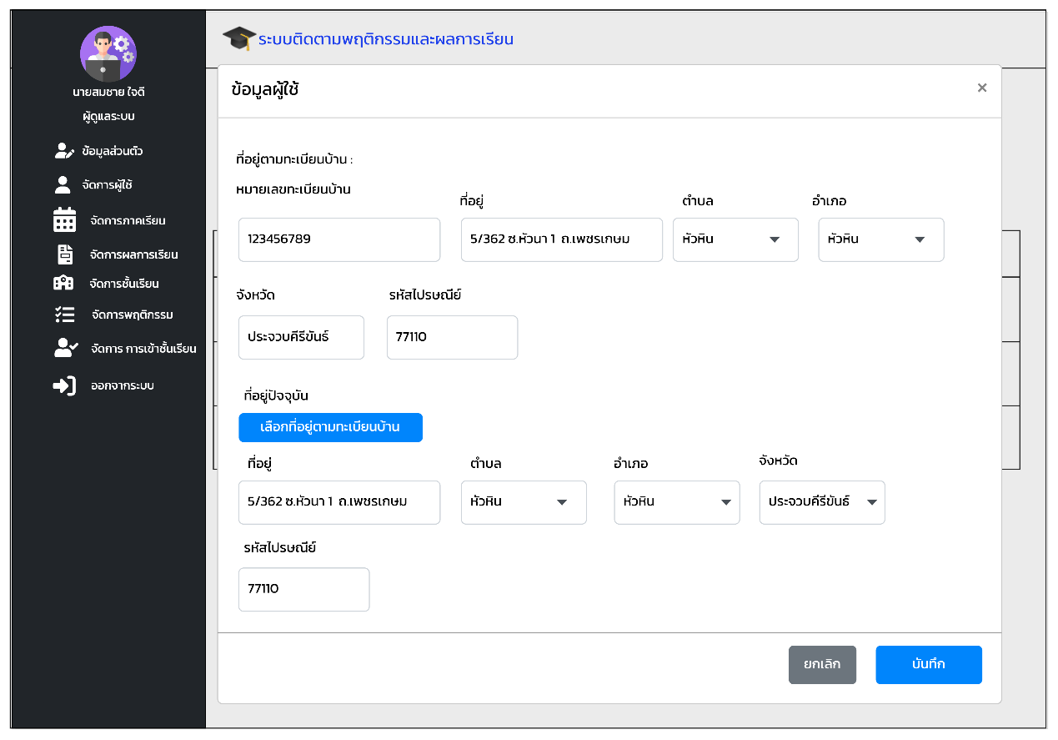

**ภาพที่ 3-96** การออกแบบหน้าจอข้อมูลผู้ใช้ (ต่อ) (ผู้ดูแลระบบ)

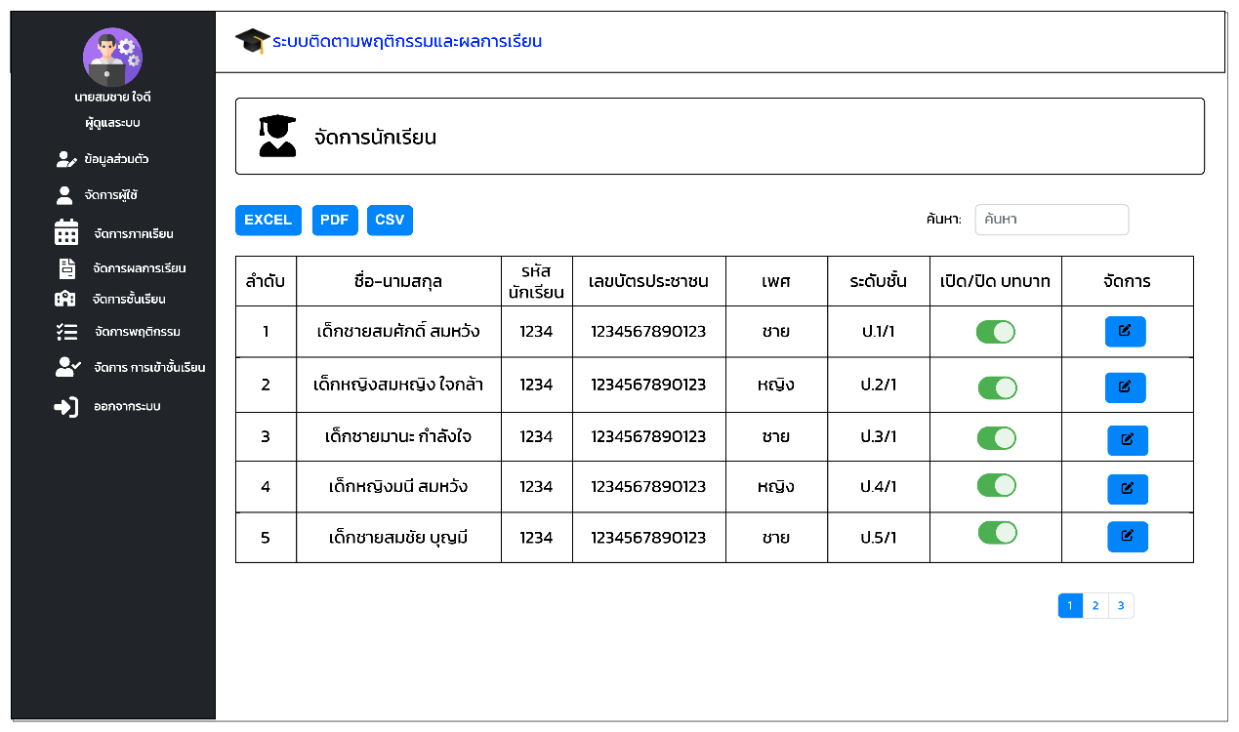

**ภาพที่ 3-97** การออกแบบหน้าจอจัดการข้อมูลนักเรียน (ผู้ดูแลระบบ)

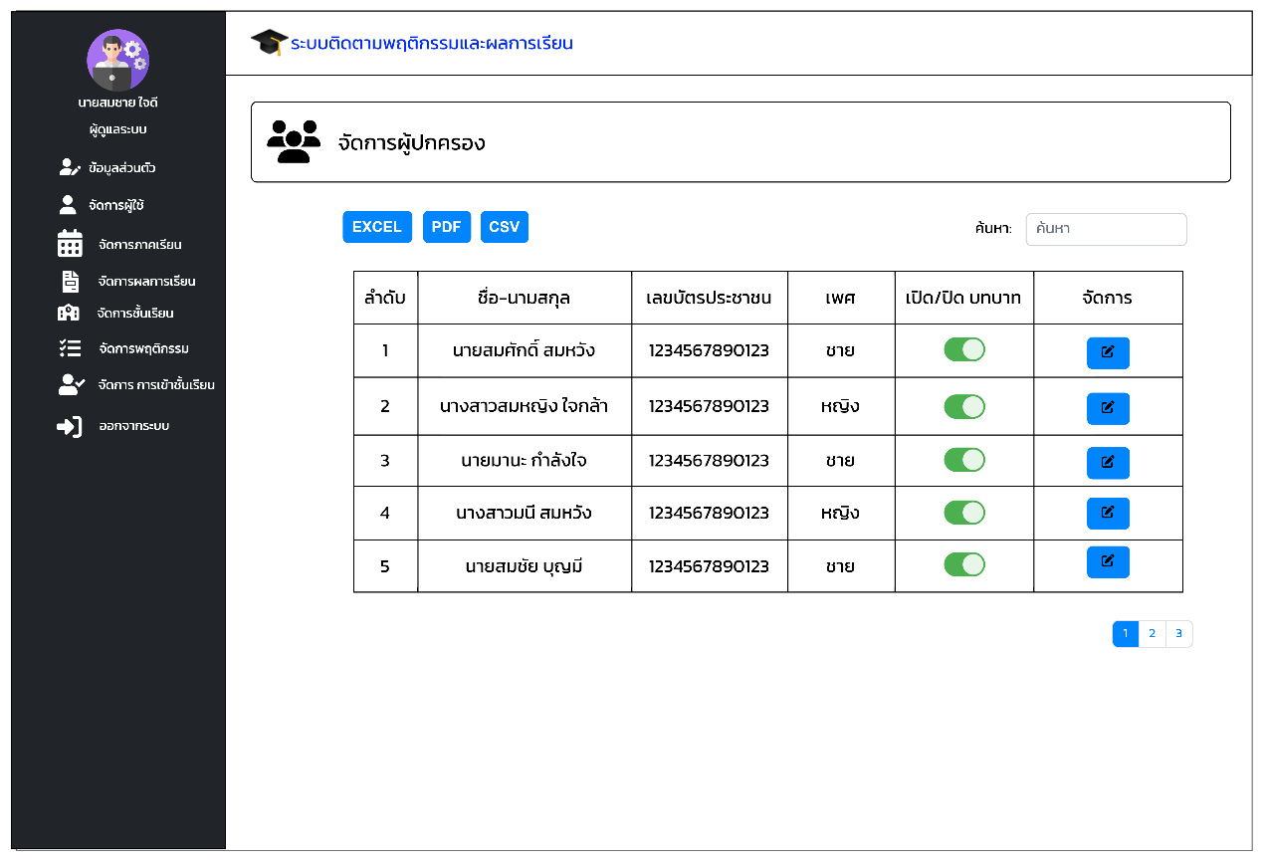

**ภาพที่ 3-98** การออกแบบหน้าจอจัดการข้อมูลผู้ปกครอง (ผู้ดูแลระบบ)

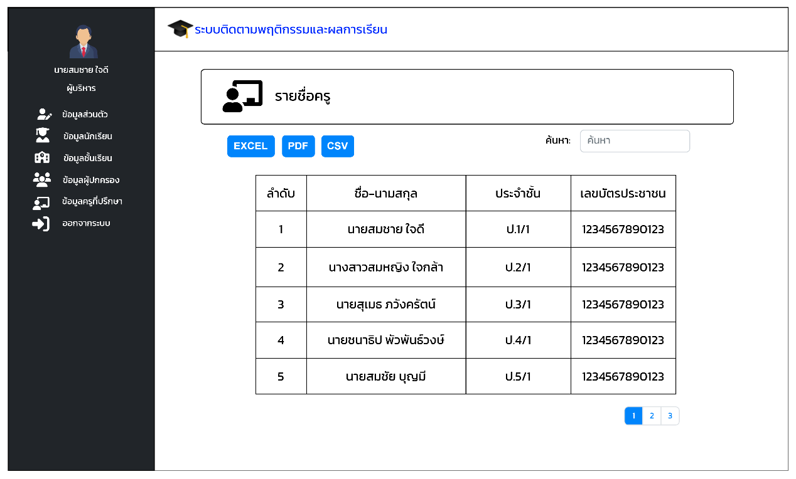

**ภาพที่ 3-99** การออกแบบหน้าจอจัดการข้อมูลครู (ผู้ดูแลระบบ)

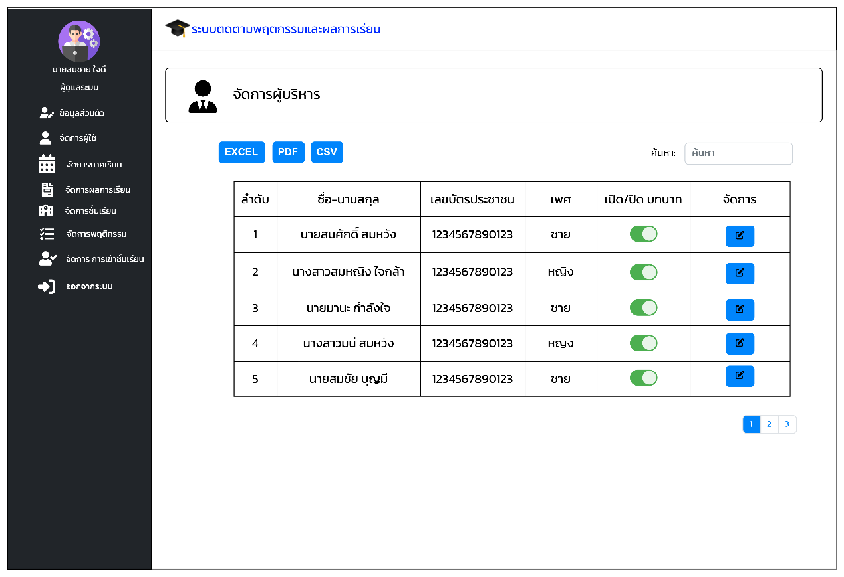

**ภาพที่ 3-100** การออกแบบหน้าจอจัดการข้อมูลผู้บริหาร (ผู้ดูแลระบบ)

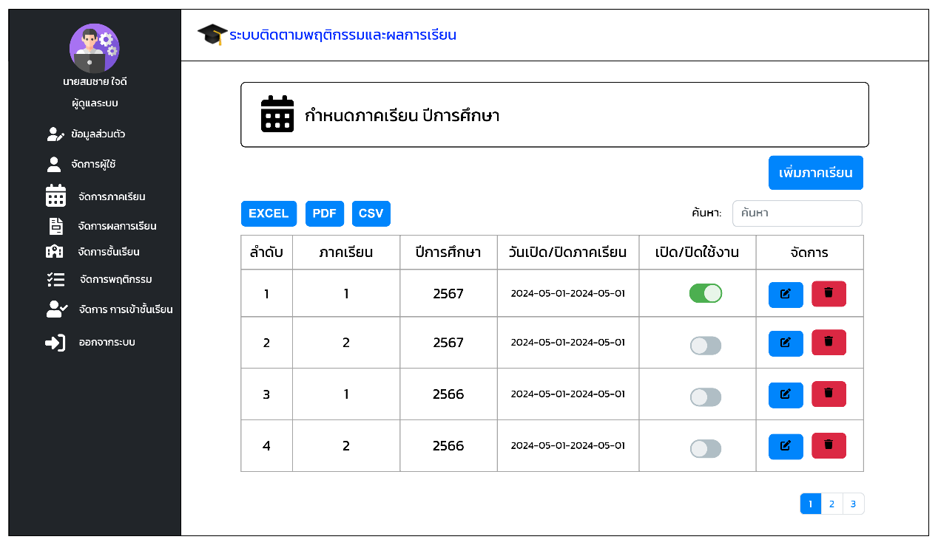

**ภาพที่ 3-101** การออกแบบหน้าจอจัดการข้อมูลภาคเรียนและปีการศึกษา (ผู้ดูแลระบบ)

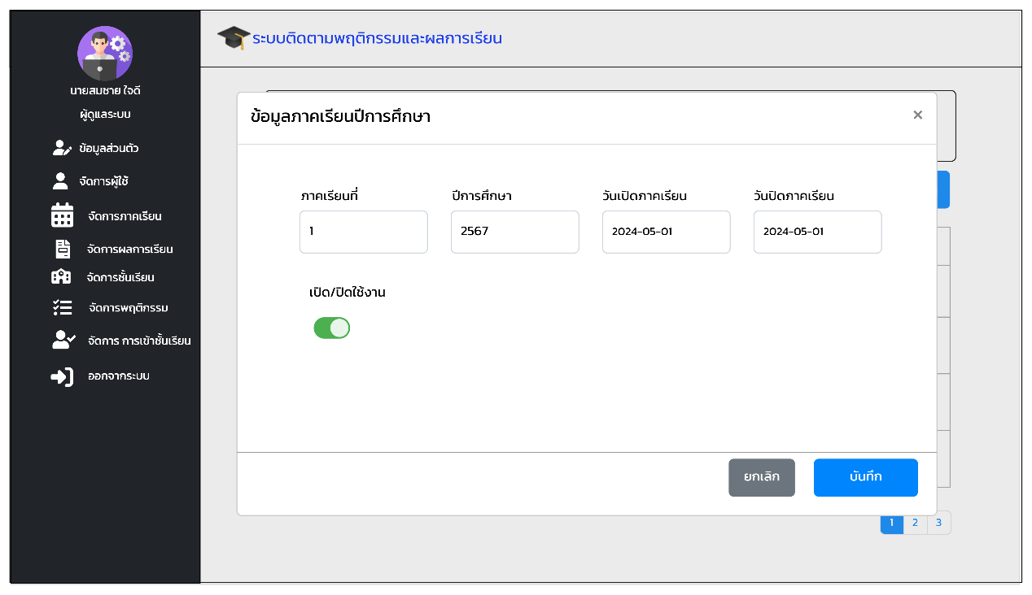

**ภาพที่ 3-102** การออกแบบหน้าจอข้อมูลภาคเรียนและปีการศึกษา (ผู้ดูแลระบบ)

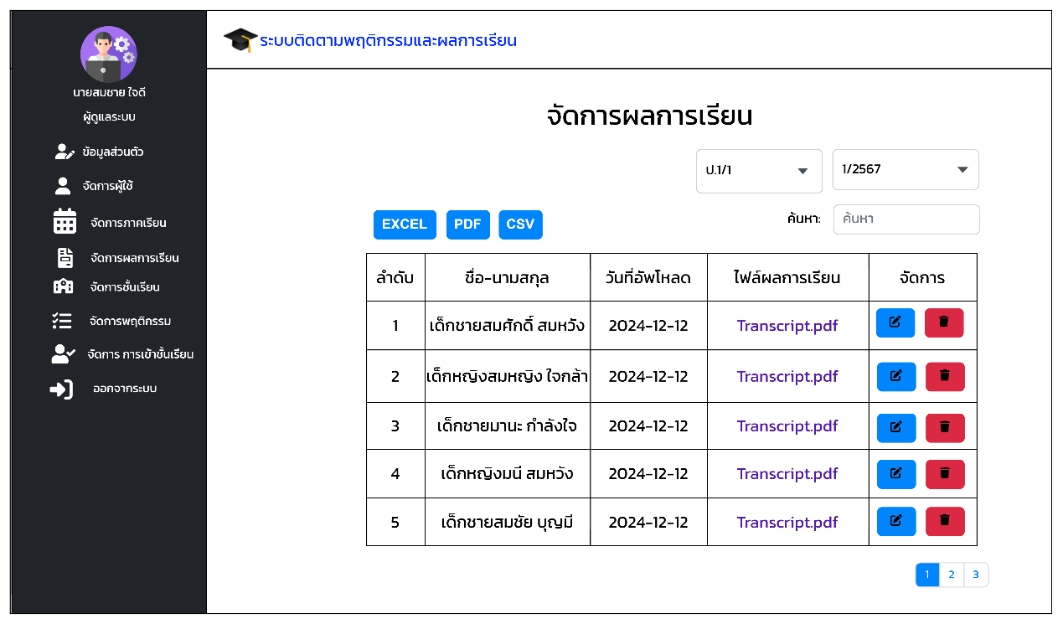

**ภาพที่ 3-103** การออกแบบหน้าจอจัดการข้อมูลผลการเรียน (ผู้ดูแลระบบ)

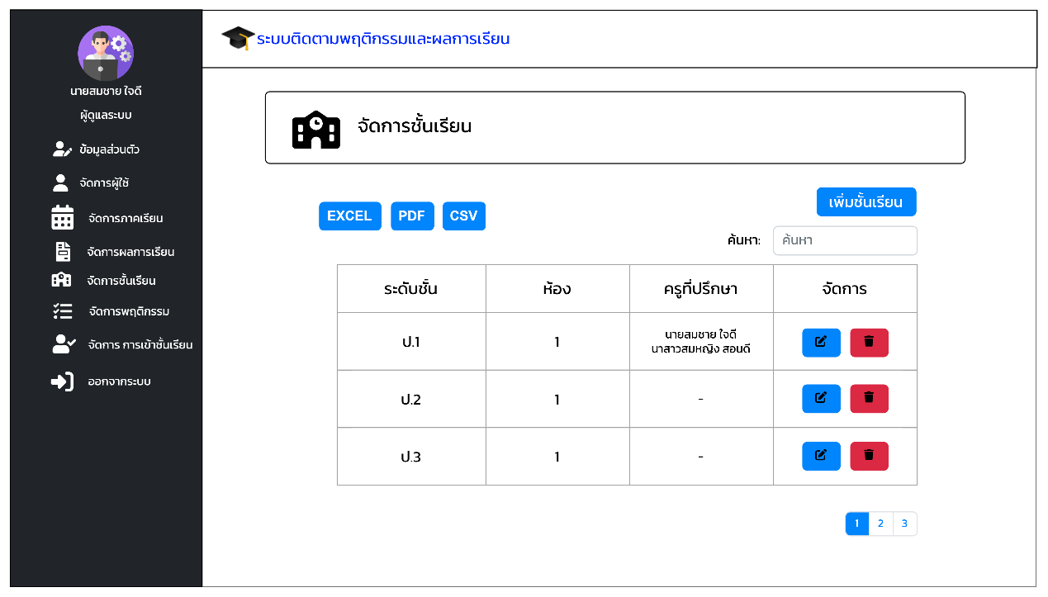

**ภาพที่ 3-104** การออกแบบหน้าจอจัดการข้อมูลชั้นเรียน (ผู้ดูแลระบบ)

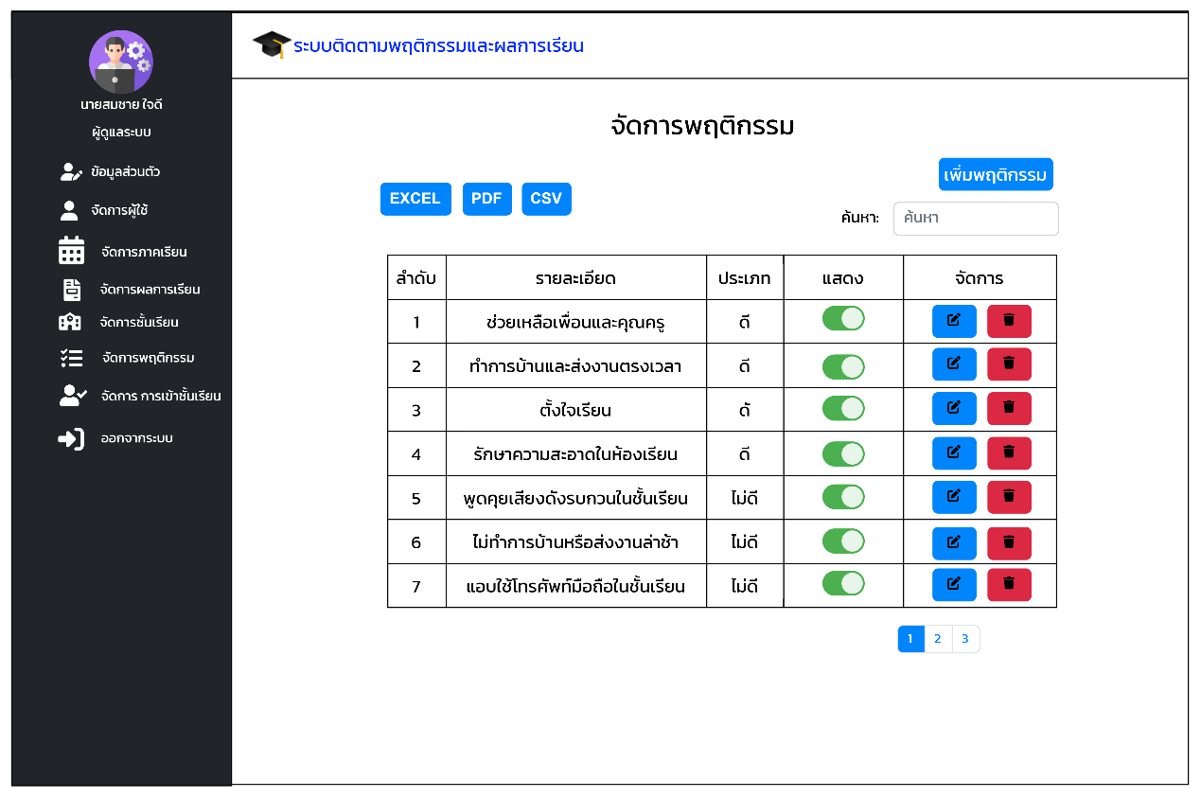

**ภาพที่ 3-105** การออกแบบหน้าจอจัดการข้อมูลพฤติกรรม (ผู้ดูแลระบบ)

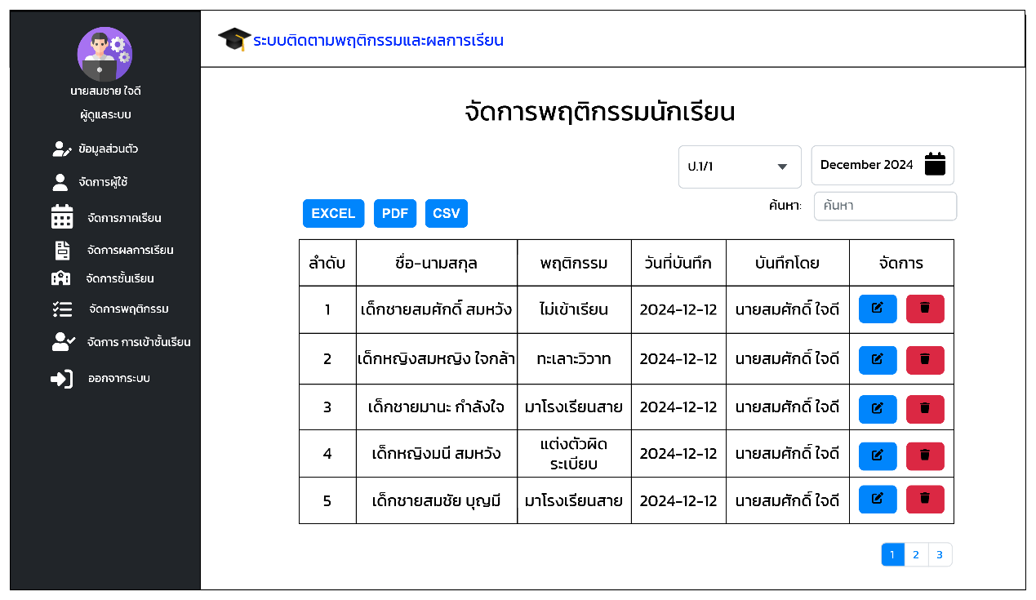

**ภาพที่ 3-106** การออกแบบหน้าจอจัดการพฤติกรรมนักเรียน (ผู้ดูแลระบบ)

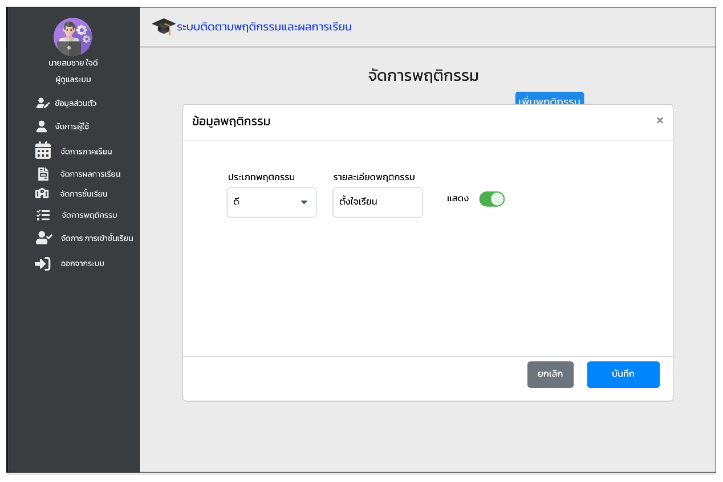

**ภาพที่ 3-107** การออกแบบหน้าจอข้อมูลพฤติกรรม (ผู้ดูแลระบบ)

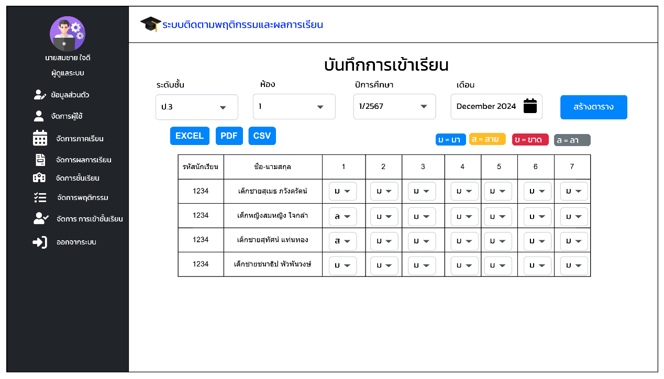

**ภาพที่ 3-108** การออกแบบหน้าจอบันทึกการเข้าเรียน (ผู้ดูแลระบบ)

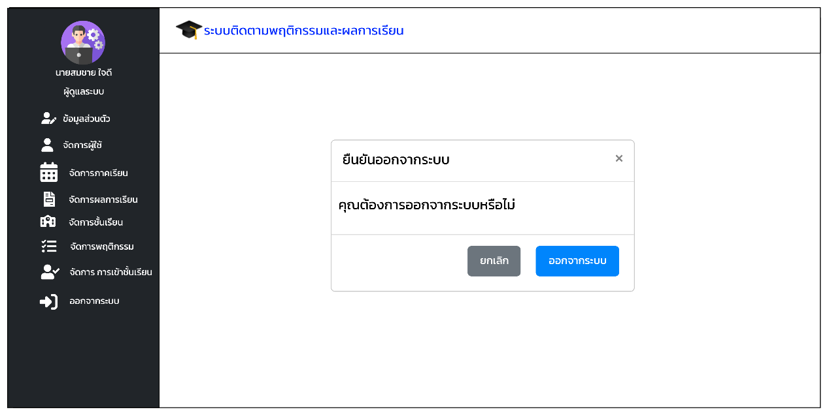

**ภาพที่ 3-109** การออกแบบหน้าจอออกจากระบบ (ผู้ดูแลระบบ)

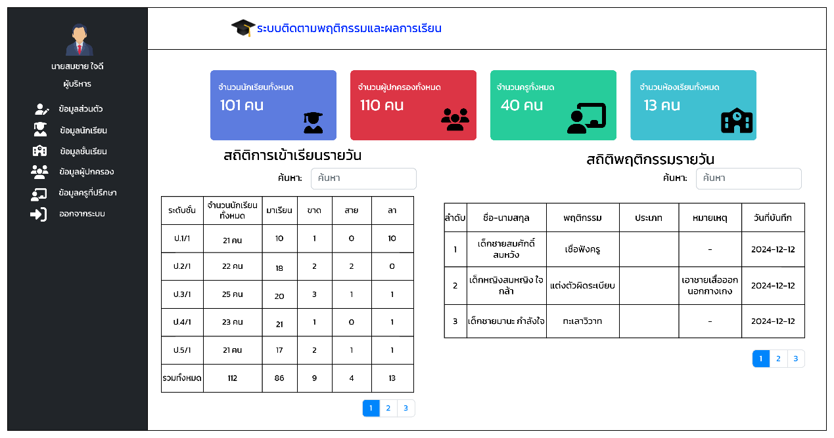

**ภาพที่ 3-110** การออกแบบหน้าจอแดชบอร์ด (ผู้บริหาร)

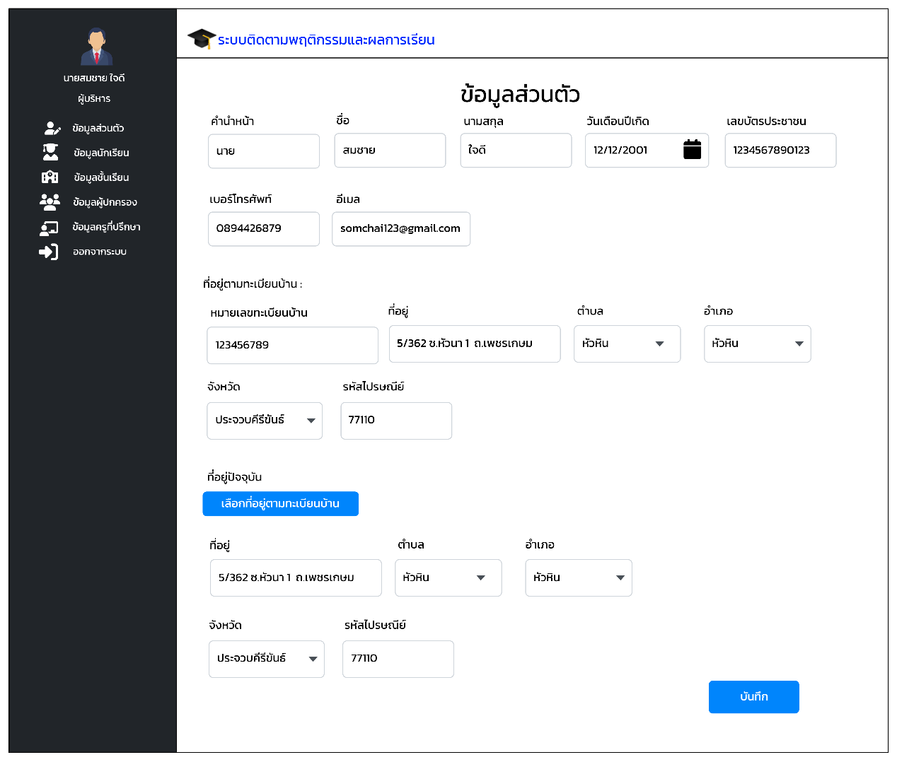

**ภาพที่ 3-111** การออกแบบหน้าจอข้อมูลส่วนตัว (ผู้บริหาร)

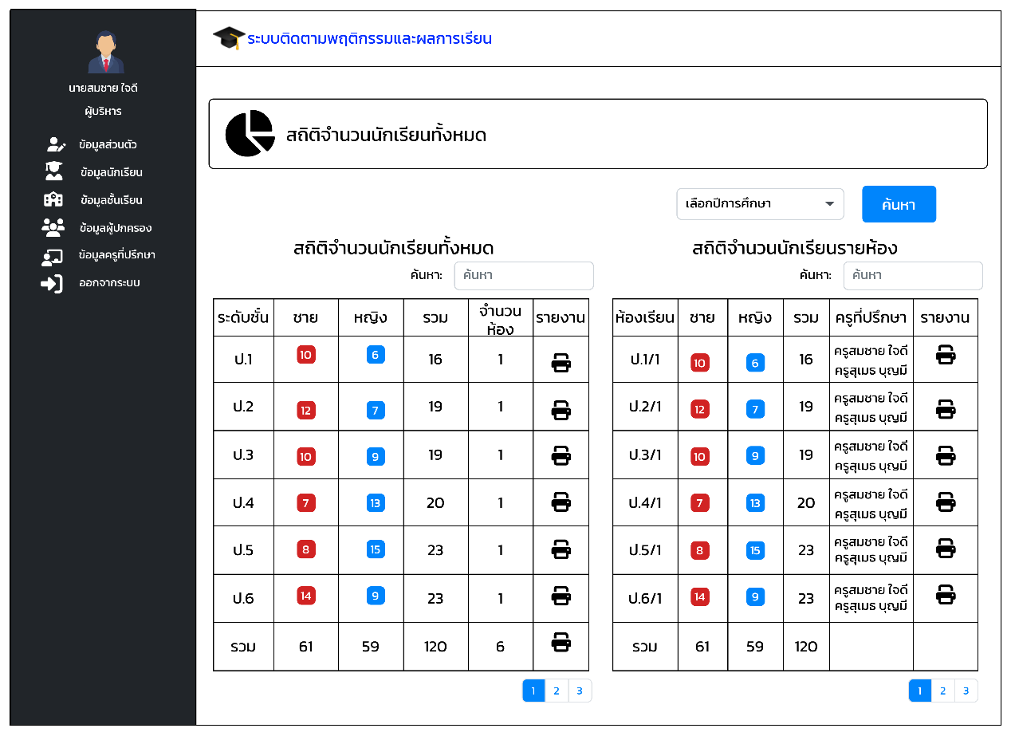

**ภาพที่ 3-112** การออกแบบหน้าจอสถิติจำนวนนักเรียนทั้งหมด (ผู้บริหาร)

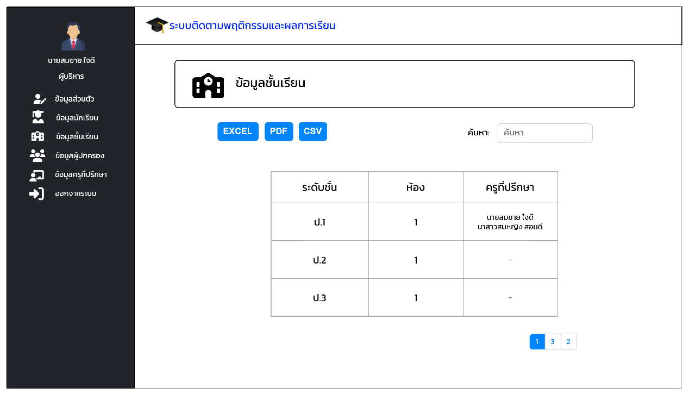

**ภาพที่ 3-113** การออกแบบหน้าจอข้อมูลชั้นเรียน (ผู้บริหาร)

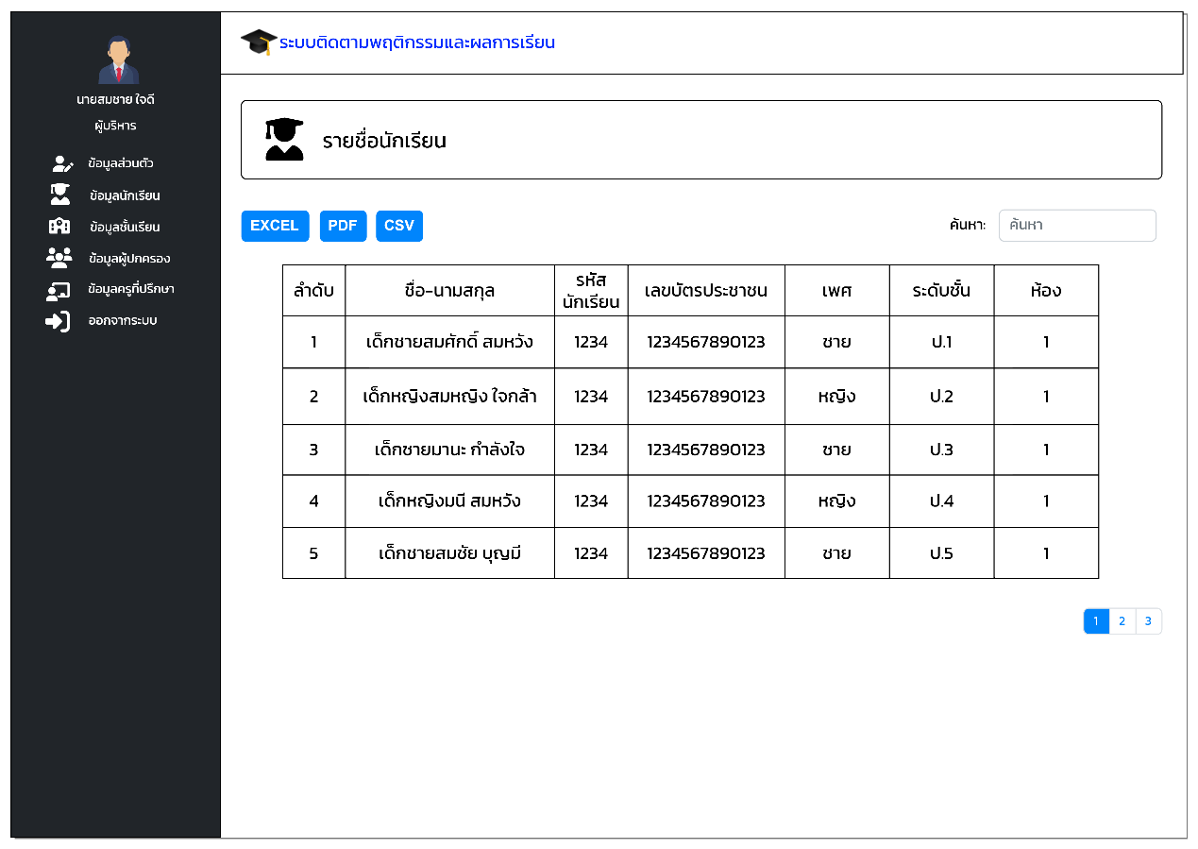

**ภาพที่ 3-114** การออกแบบหน้าจอข้อมูลนักเรียน (ผู้บริหาร)

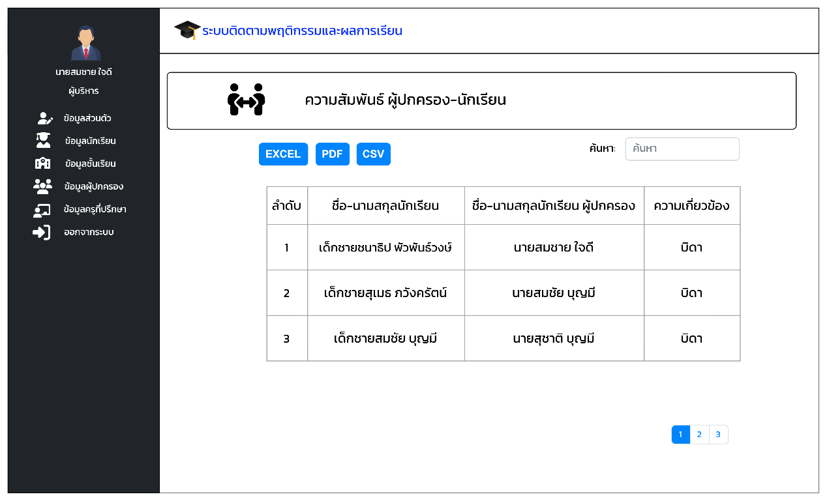

**ภาพที่ 3-115** การออกแบบหน้าจอข้อมูลความสัมพันธ์ผู้ปกครองนักเรียน (ผู้บริหาร)



**ภาพที่ 3-116** การออกแบบหน้าจอข้อมูลครู (ผู้บริหาร)

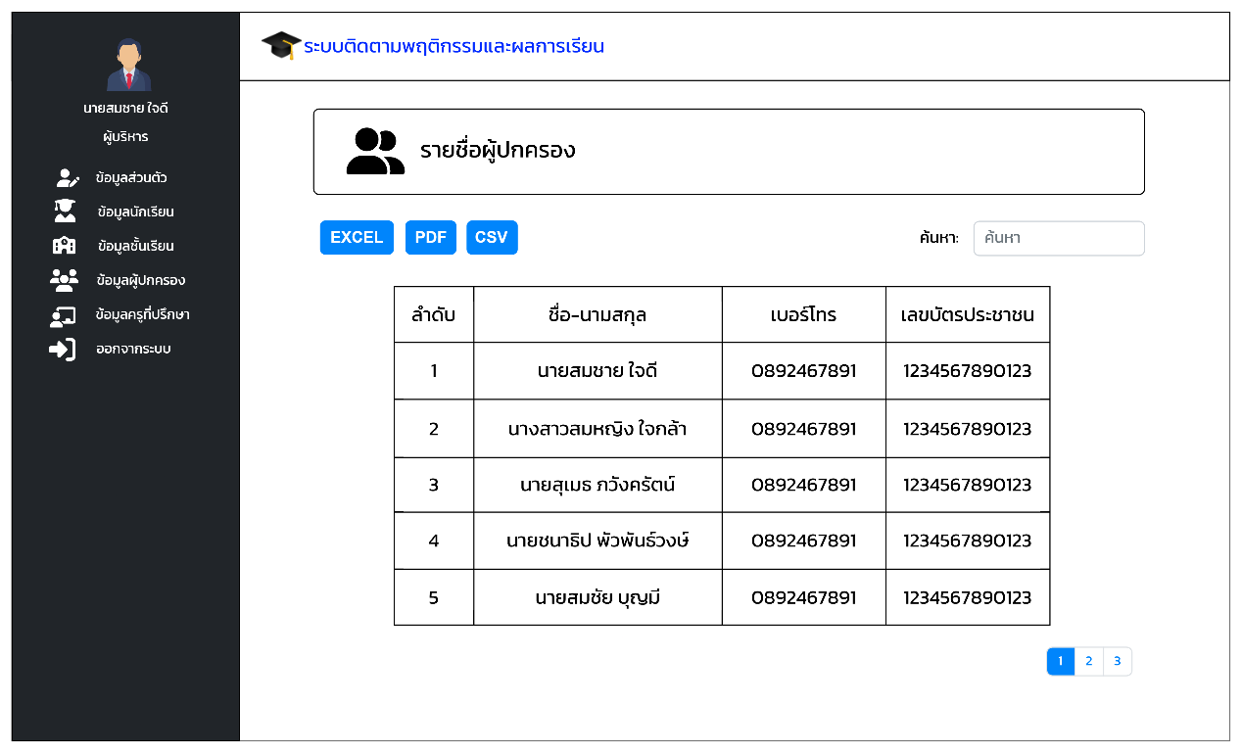

**ภาพที่ 3-117** การออกแบบหน้าจอข้อมูลผู้ปกครอง (ผู้บริหาร)

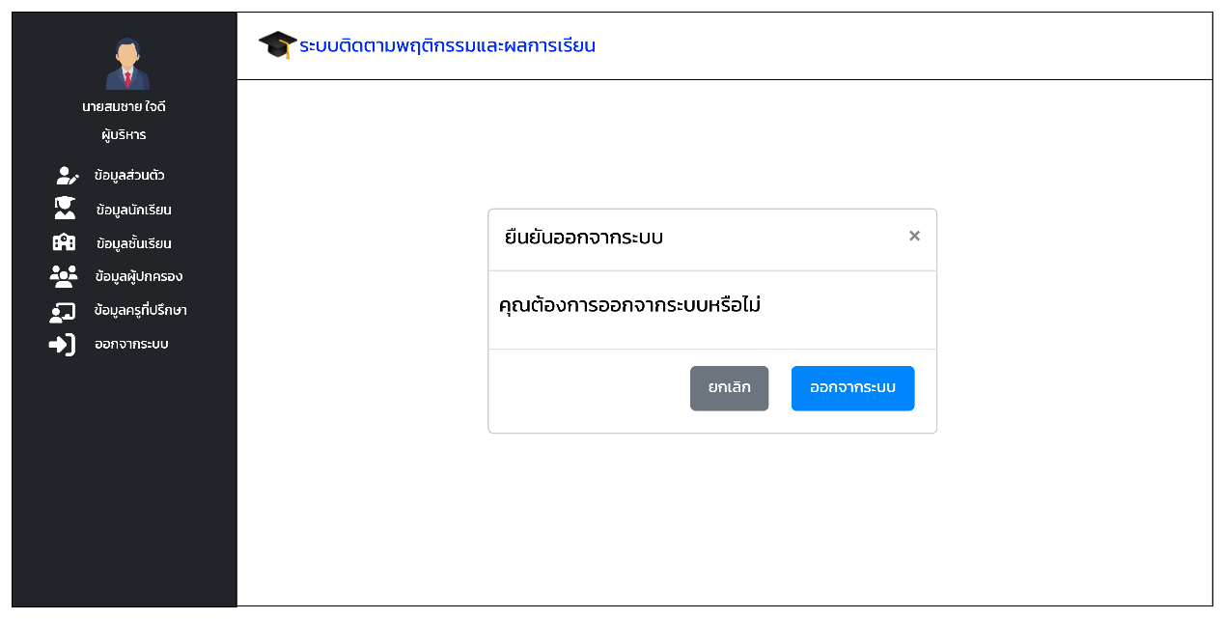

**ภาพที่ 3-118** การออกแบบหน้าจอออกจากระบบ (ผู้บริหาร)

3.1.4.2**การออกแบบฐานข้อมูลระดับกายภาพ (Physical Database Design) ซึ่ง ส่วนของขั้นตอนนี้จะเป็นการจัดทำพจนานุกรมข้อมูล (Data Dictionary) เริ่มต้นด้วยการกำหนด โครงสร้างทางกายภาพให้ตาราง ซึ่งก็คือ ความสัมพันธ์ที่ได้จากแปลง Entity และ Relation

**ตารางที่ 3-1** ตารางผู้ใช้ (SchLoginUsers)

|  |  |  |  |  |
| --- | --- | --- | --- | --- |
| ลำดับ | ชื่อฟิลด์ | ชนิดข้อมูล | คำอธิบาย | หมายเหตุ |
| 1 | user_id | smallint | รหัสผู้ใช้ | PK |
| 2 | login_status | tinyint (1) | สถานะการล็อกอิน |  |
| 3 | user_fname | varchar (50) | ชื่อจริง |  |
| 4 | user_lname | varchar (50) | นามสกุล |  |
| 5 | user_prefix | varchar (10) | คำนำหน้า |  |
| 6 | user_email | varchar (50) | อีเมล |  |
| 7 | user_phone | varchar (20) | เบอร์โทรศัพท์ |  |
| 8 | user_nat_id | varchar (13) | เลขบัตรประชาชน |  |
| 9 | user_gend | varchar (5) | เพศ |  |
| 10 | user_dob | timestamp | วันเดือนปีเกิด |  |
| 11 | user_password | varchar (250) | รหัสผ่าน |  |
| 12 | user_uname | Varchar (13) | ชื่อผู้ใช้ |  |

**ตารางที่ 3-2** ตารางผู้ดูแลระบบ (SchAdmins)

|  |  |  |  |  |
| --- | --- | --- | --- | --- |
| ลำดับ | ชื่อฟิลด์ | ชนิดข้อมูล | คำอธิบาย | หมายเหตุ |
| 1 | adm_id | smallint | รหัสผู้ดูแลระบบ | PK |
| 2 | user_id | smallint | รหัสผู้ใช้ | FK |
| 3 | adm_status | tinyint (1) | สถานะผู้ดูแลระบบ |  |

**ตารางที่ 3-3** ตารางเจ้าหน้าที่ทะเบียน (SchRegistrars)

|  |  |  |  |  |
| --- | --- | --- | --- | --- |
| ลำดับ | ชื่อฟิลด์ | ชนิดข้อมูล | คำอธิบาย | หมายเหตุ |
| 1 | reg_id | smallint | รหัสเจ้าหน้าที่ทะเบียน | PK |
| 2 | user_id | smallint | รหัสผู้ใช้ | FK |
| 3 | reg_status | tinyint (1) | สถานะเจ้าหน้าที่ทะเบียน |  |

**ตารางที่ 3-4** ตารางครู (SchTeachers)

|  |  |  |  |  |
| --- | --- | --- | --- | --- |
| ลำดับ | ชื่อฟิลด์ | ชนิดข้อมูล | คำอธิบาย | หมายเหตุ |
| 1 | tea_id | smallint | รหัสครู | PK |
| 2 | user_id | smallint | รหัสผู้ใช้ | FK |
| 3 | tea_status | tinyint (1) | สถานะครู |  |

**ตารางที่ 3-5** ตารางนักเรียน (SchStudents)

|  |  |  |  |  |
| --- | --- | --- | --- | --- |
| ลำดับ | ชื่อฟิลด์ | ชนิดข้อมูล | คำอธิบาย | หมายเหตุ |
| 1 | std_id | smallint | รหัสนักเรียน | PK |
| 2 | user_id | smallint | รหัสผู้ใช้ | FK |
| 3 | std_status | tinyint (1) | สถานะนักเรียน |  |
| 4 | std_state | varchar (10) | สถานภาพการศึกษา |  |
| 5 | std_code | varchar (10) | รหัสประจำตัวนักเรียน |  |
| 6 | classterm_id | smallint | รหัสชั้นเรียนปีการศึกษาและภาคเรียน | FK |

**ตารางที่ 3-6** ตารางผู้ปกครอง (SchParents)

|  |  |  |  |  |
| --- | --- | --- | --- | --- |
| ลำดับ | ชื่อฟิลด์ | ชนิดข้อมูล | คำอธิบาย | หมายเหตุ |
| 1 | par_id | smallint | รหัสผู้ปกครอง | PK |
| 2 | user_id | smallint | รหัสผู้ใช้ | FK |
| 3 | par_status | tinyint (1) | สถานะผู้ปกครอง |  |

**ตารางที่ 3-7** ตารางผู้บริหาร (SchExcutives)

|  |  |  |  |  |
| --- | --- | --- | --- | --- |
| ลำดับ | ชื่อฟิลด์ | ชนิดข้อมูล | คำอธิบาย | หมายเหตุ |
| 1 | exec_id | smallint | รหัสผู้บริหาร | PK |
| 2 | user_id | smallint | รหัสผู้ใช้ | FK |
| 3 | exec _status | tinyint (1) | สถานะผู้บริหาร |  |

**ตารางที่ 3-8** ตารางชั้นเรียน (SchClasses)

|  |  |  |  |  |
| --- | --- | --- | --- | --- |
| ลำดับ | ชื่อฟิลด์ | ชนิดข้อมูล | คำอธิบาย | หมายเหตุ |
| 1 | class_id | smallint | รหัสชั้นเรียน | PK |
| 2 | class_status | tinyint (1) | สถานะชั้นเรียน |  |
| 3 | class_level | varchar (10) | ระดับชั้น |  |
| 4 | class_room | varchar (10) | ห้องเรียน |  |

**ตารางที่ 3-9** ตารางปีการศึกษา (SchAcademicYear)

|  |  |  |  |  |
| --- | --- | --- | --- | --- |
| ลำดับ | ชื่อฟิลด์ | ชนิดข้อมูล | คำอธิบาย | หมายเหตุ |
| 1 | year_id | smallint | รหัสปีการศึกษา | PK |
| 2 | year_name | varchar (10) | ชื่อปีการศึกษา |  |
| 3 | year_start | timestamp | วันที่เริ่มต้นปีการศึกษา |  |
| 4 | year_end | timestamp | วันที่สิ้นสุดปีการศึกษา |  |
| 5 | year_status | tinyint (1) | สถานะปีการศึกษา |  |

**ตารางที่ 3-10** ตารางชื่อภาคเรียน (SchTermNames)

|  |  |  |  |  |
| --- | --- | --- | --- | --- |
| ลำดับ | ชื่อฟิลด์ | ชนิดข้อมูล | คำอธิบาย | หมายเหตุ |
| 1 | term_name_id | smallint | รหัสชื่อภาคเรียน | PK |
| 2 | term_name | varchar (50) | ชื่อภาคเรียน |  |
| 3 | termname_status | tinyint (1) | สถานะชื่อภาคเรียน |  |

**ตารางที่ 3-11** ตารางภาคเรียน (SchTerms)

|  |  |  |  |  |
| --- | --- | --- | --- | --- |
| ลำดับ | ชื่อฟิลด์ | ชนิดข้อมูล | คำอธิบาย | หมายเหตุ |
| 1 | term_id | smallint | รหัสภาคเรียน | PK |
| 2 | year_id | smallint | รหัสปีการศึกษา | FK |
| 3 | term_status | tinyint (1) | สถานะภาคเรียน |  |
| 4 | term_name_id | smallint | รหัสชื่อภาคเรียน | FK |

**ตารางที่ 3-12** ตารางชั้นเรียนกับภาคเรียน(SchClassTerm)

|  |  |  |  |  |
| --- | --- | --- | --- | --- |
| ลำดับ | ชื่อฟิลด์ | ชนิดข้อมูล | คำอธิบาย | หมายเหตุ |
| 1 | classterm_id | smallint | รหัสชั้นเรียนกับภาคเรียน | PK |
| 2 | class_id | smallint | รหัสชั้นเรียน | FK |
| 3 | term_id | smallint | รหัสภาคเรียน | FK |
| 4 | classterm_status | tinyint (1) | สถานะชั้นเรียนกับภาคเรียน |  |

**ตารางที่ 3-13** ตารางตำบล (SchSubDistrict)

|  |  |  |  |  |
| --- | --- | --- | --- | --- |
| ลำดับ | ชื่อฟิลด์ | ชนิดข้อมูล | คำอธิบาย | หมายเหตุ |
| 1 | subd_id | smallint | รหัสตำบล | PK |
| 2 | subd_name_th | varchar(100) | ชื่อตำบลภาษาไทย |  |
| 3 | subd_name_en | varchar(100) | ชื่อตำบลภาษาอังกฤษ |  |
| 4 | dis_id | int | รหัสอำเภอ | FK |
| 5 | pos_code | vachar(100) | รหัสไปรษณีย์ |  |
| 6 | subd_createdat | timestamp | วันที่สร้าง |  |
| 7 | subd_deletedat | timestamp | วันที่ลบ |  |
| 8 | subd_updatedat | timestamp | วันที่อัพเดท |  |

**ตารางที่ 3-14** ตารางอำเภอ (SchDistrict)

|  |  |  |  |  |
| --- | --- | --- | --- | --- |
| ลำดับ | ชื่อฟิลด์ | ชนิดข้อมูล | คำอธิบาย | หมายเหตุ |
| 1 | dis_id | smallint | รหัสอำเภอ | PK |
| 2 | dis_name_th | varchar(100) | ชื่ออำเภอภาษาไทย |  |
| 3 | dis_name_en | varchar(100) | ชื่ออำเภอภาษาอังกฤษ |  |
| 4 | prv_id | int | รหัสจังหวัด | FK |

**ตารางที่ 3-14** ตารางอำเภอ (SchDistrict) (ต่อ)

|  |  |  |  |  |
| --- | --- | --- | --- | --- |
| ลำดับ | ชื่อฟิลด์ | ชนิดข้อมูล | คำอธิบาย | หมายเหตุ |
| 5 | dis_createdat | timestamp | วันที่สร้าง |  |
| 6 | dis_deletedat | timestamp | วันที่ลบ |  |
| 7 | dis_updatedat | timestamp | วันที่อัพเดท |  |

**ตารางที่ 3-15** ตารางที่อยู่ (SchAddress)

|  |  |  |  |  |
| --- | --- | --- | --- | --- |
| ลำดับ | ชื่อฟิลด์ | ชนิดข้อมูล | คำอธิบาย | หมายเหตุ |
| 1 | addr_id | smallint | รหัสที่อยู่ | PK |
| 2 | addr_tel_home | varchar(20) | เบอร์โทรศัพท์ |  |
| 3 | house_reg_num | varchar(20) | เลขทะเบียนบ้าน |  |
| 4 | addr_pos_code | varchar(20) | รหัสไปรษณีย์ | FK |
| 5 | addr_etc | vachar(100) | ที่อยู่เพิ่มเติม |  |
| 6 | dis_id | smallint | รหัสอำเภอ | FK |
| 7 | prv_id | smallint | รหัสจังหวัด | FK |
| 8 | subd_id | smallint | รหัสตำบล | FK |

**ตารางที่ 3-16** ตารางที่อยู่ของผู้ใช้ (SchUserAddress)

|  |  |  |  |  |
| --- | --- | --- | --- | --- |
| ลำดับ | ชื่อฟิลด์ | ชนิดข้อมูล | คำอธิบาย | หมายเหตุ |
| 1 | user_addr_id | smallint | รหัสที่อยู่ของผู้ใช้ | PK |
| 2 | user_id | smallint | รหัสผู้ใช้ | FK |
| 3 | addr_id | smallint | รหัสที่อยู่ | FK |
| 4 | addr_type | varchar(20) | ประเภทของที่อยู่ |  |

**ตารางที่ 3-17** ตารางชั้นเรียนกับครู (SchTeacherClass)

|  |  |  |  |  |
| --- | --- | --- | --- | --- |
| ลำดับ | ชื่อฟิลด์ | ชนิดข้อมูล | คำอธิบาย | หมายเหตุ |
| 1 | teaclas_id | smallint | รหัสชั้นเรียนกับครู | PK |
| 2 | tea_id | smallint | รหัสครู | FK |
| 3 | classterm_id | smallint | รหัสชั้นเรียนกับภาคเรียน | FK |
| 4 | teaclas_status | tinyint (1) | สถานะชั้นเรียนกับครู |  |

**ตารางที่ 3-18** ตารางผู้ปกครองกับนักเรียน (SchParentStudent)

|  |  |  |  |  |
| --- | --- | --- | --- | --- |
| ลำดับ | ชื่อฟิลด์ | ชนิดข้อมูล | คำอธิบาย | หมายเหตุ |
| 1 | parstd_id | smallint | รหัสผู้ปกครองกับนักเรียน | PK |
| 2 | par_id | smallint | รหัสผู้ปกครอง | FK |
| 3 | std_id | smallint | รหัสนักเรียน | FK |

**ตารางที่ 3-19** ตารางประเภทพฤติกรรม (SchBehaviorTypes)

|  |  |  |  |  |
| --- | --- | --- | --- | --- |
| ลำดับ | ชื่อฟิลด์ | ชนิดข้อมูล | คำอธิบาย | หมายเหตุ |
| 1 | bhv_type_id | smallint | รหัสประเภทพฤติกรรม | PK |
| 2 | bhv_type_name | varchar(10) | ชื่อประเภทพฤติกรรม |  |
| 3 | bhv_type_status | tinyint (1) | สถานะประเภพฤติกรรม |  |

**ตารางที่ 3-20** ตารางรายละเอียดพฤติกรรม (SchBehaviorDetails)

|  |  |  |  |  |
| --- | --- | --- | --- | --- |
| ลำดับ | ชื่อฟิลด์ | ชนิดข้อมูล | คำอธิบาย | หมายเหตุ |
| 1 | bhv_detail_id | smallint | รหัสรายละเอียดพฤติกรรม | PK |
| 2 | bhv_type_id | smallint | รหัสประเภทพฤติกรรม | FK |
| 3 | bhv_detail_name | varchar(20) | ชื่อรายละเอียดพฤติกรรม |  |
| 4 | bhv_detail_status | tinyint (1) | สถานะรายละเอียดพฤติกรรม |  |

**ตารางที่ 3-21** ตารางพฤติกรรม (SchBehaviors)

|  |  |  |  |  |
| --- | --- | --- | --- | --- |
| ลำดับ | ชื่อฟิลด์ | ชนิดข้อมูล | คำอธิบาย | หมายเหตุ |
| 1 | bhv_id | smallint | รหัสพฤติกรรม | PK |
| 2 | std_id | smallint | รหัสนักเรียน | FK |
| 3 | report_detail | timestamp | วันที่บันทึก |  |
| 4 | tea_id | smallint | รหัสครู | FK |
| 5 | bhv_status | tinyint (1) | สถานะพฤติกรรม |  |
| 6 | bhv_detail_id | smallint | รหัสรายละเอียดพฤติกรรม | FK |
| 7 | bhv_type_id | smallint | รหัสประเภทพฤติกรรม | FK |

**ตารางที่ 3-21** ตารางพฤติกรรม (SchBehaviors) (ต่อ)

|  |  |  |  |  |
| --- | --- | --- | --- | --- |
| ลำดับ | ชื่อฟิลด์ | ชนิดข้อมูล | คำอธิบาย | หมายเหตุ |
| 8 | custom_bhv | varchar(20) | รายละเอียดพฤติกรรมแบบระบุเอง |  |
| 2 | bhv_remark | varchar(20) | หมายเหตุ |  |

**ตารางที่ 3-22** ตารางการเข้าเรียน (SchAttendace)

|  |  |  |  |  |
| --- | --- | --- | --- | --- |
| ลำดับ | ชื่อฟิลด์ | ชนิดข้อมูล | คำอธิบาย | หมายเหตุ |
| 1 | atd_id | smallint | รหัสการเข้าเรียน | PK |
| 2 | std_id | smallint | รหัสนักเรียน | FK |
| 3 | atd_date | timestamp | วันที่บันทึก |  |
| 4 | tea_id | smallint | รหัสครู | FK |
| 5 | atd_status | tinyint (1) | สถานะการเข้าเรียน |  |
| 6 | classterm_id | smallint | รหัสชั้นเรียนกับภาคเรียน | FK |

**ตารางที่ 3-23** ตารางจังหวัด (SchProvince)

|  |  |  |  |  |
| --- | --- | --- | --- | --- |
| ลำดับ | ชื่อฟิลด์ | ชนิดข้อมูล | คำอธิบาย | หมายเหตุ |
| 1 | prv_id | smallint | รหัสจังหวัด | PK |
| 2 | prv_name_th | varchar(20) | ชื่อจังหวัดภาษาไทย |  |
| 3 | prv_name_en | varchar(20) | ชื่อจังหวัดภาษาอังกฤษ |  |
| 4 | prv_geo_id | smallint | รหัสภูมิภาค | FK |
| 5 | prv_createdat | timestamp | วันที่สร้าง |  |
| 6 | prv_deletedat | timestamp | วันที่ลบ | FK |
| 7 | prv_updatedat | timestamp | วันที่อัพเดท |  |

**ตารางที่ 3-24** ตารางผลการเรียน (SchGrade)

|  |  |  |  |  |
| --- | --- | --- | --- | --- |
| ลำดับ | ชื่อฟิลด์ | ชนิดข้อมูล | คำอธิบาย | หมายเหตุ |
| 1 | grd_id | smallint | รหัสผลการเรียน | PK |
| 2 | std_id | smallint | รหัสนักเรียน | FK |
| 3 | file_path | varchar(250) | ที่เก็บไฟล์ผลการเรียน |  |
| 4 | classterm_id | smallint | รหัสชั้นเรียนกับภาคเรียน | FK |

**ตารางที่ 3-24** ตารางผลการเรียน (SchGrade) (ต่อ)

|  |  |  |  |  |
| --- | --- | --- | --- | --- |
| ลำดับ | ชื่อฟิลด์ | ชนิดข้อมูล | คำอธิบาย | หมายเหตุ |
| 5 | uploaded_date | timestamp | วันที่อัพโหลด |  |
| 6 | Grd_status | tinyint(1) | สถานะผลการเรียน |  |

3.1.5**การสร้างระบบหรือการพัฒนาระบบ (Construction) เป็นขั้นตอนการนำข้อมูลจากการออกแบบมาทำการเขียนโปรแกรมเพื่อให้ไปตามคุณลักษณะและรูปแบบต่าง ๆ ที่กำหมดไว้หลังจากเขียนโปรแกรมเสร็จเรียบร้อยแล้วได้ทำการทดสอบโปรแกรมเบื้องต้น เพื่อตรวจสอบหาข้อผิดพลาดต่าง ๆ โดยมีขั้นตอนการพัฒนาระบบ ดังนี้ 3.1.5.1**ขั้นการพัฒนาระบบต้นแบบ (Prototyping)

เป็นขั้นตอนที่นำเอาระบบสารสนเทศแบบออนไลน์ที่ได้ออกแบบไว้มาพัฒนาเป็นต้นแบบของระบบงานภายใต้สภาพแวดล้อมต่าง ๆ ที่กำหนดขึ้น เช่น ระบบปฏิบัติการเครื่องแม่ข่าย ระบบจัดการเว็บไซต์ โปรแกรมพัฒนาระบบเว็บไซต์ ระบบจัดการฐานข้อมูล เป็นต้น

3.1.5.2**ขั้นการพัฒนาระบบอย่างเต็มระบบ

ภายหลังการพัฒนาระบบสารสนเทศต้นแบบและผ่านการทดลองใช้เบื้องต้น จึงดำเนินการ พัฒนาอย่างเต็มระบบตามข้อกำหนดความต้องการที่ได้วางแผนและวิเคราะห์ระบบมาแล้วโดย การศึกษาโครงสร้าง รูปแบบการเขียนโปรแกรม ฟังก์ชันการทำงานต่างๆ และตรวจสอบการทำงานของระบบตามแผนที่วางไว้ เพื่อให้ได้ระบบที่สมบูรณ์แบบทำงานร่วมกันในเชิงบูรณาการได้อย่างเต็มประสิทธิภาพ

3.1.5.3**การทดสอบ (Testing) หลังเสร็จสิ้นการพัฒนาระบบ จึงนำไปทดลองใช้โดยการทดสอบการทำงานเบื้องต้น และหาข้อผิดพลาดของระบบงานก่อนนำไปใช้งานจริงด้วยตัวผู้จัดทำเอง

3.1.6**การบำรุงรักษาระบบ (Maintenance)

ผู้จัดทำได้ทำการติดตั้งระบบภายในเครื่องคอมพิวเตอร์ โน๊ตบุ๊ค ทดสอบการทำงาน ก่อนนำไปให้กลุ่มตัวอย่างทดลองใช้ระบบ

3.1.7**การบำรุงรักษาระบบ (Maintenance)

การบำรุงรักษาเป็นการจัดระบบอีกวิธีหนึ่งเพื่อให้ผู้ใช้สามาถใช้งานระบบได้อย่างปกติ โดยตัวระบบมี ประสิทธิภาพเป็นไปตามที่ผู้พัฒนาได้พัฒนาไว้ จะต้องมีการบำรุงรักษา ซึ่งมีหลายลักษณะ คือ

3.1.7.1**ตรวจสอบความความถูกต้องของระบบ

3.1.7.2**การบำรุงรักษาและแก้ไขข้อผิดพลาดของระบบที่อาจเกิดจากการออกแบบ

ระบบ

3.1.7.3**การบำรุงรักษาและการตรววจสอบระบบโดยสม่ำเสมอเพื่อป้องกันไม่ให้เกิด

ปัญหาที่คาดว่าจะเกิดขึ้น

**3.2**ระยะที่ 2 หาประสิทธิภาพของระบบการพัฒนาระบบสารสนเทศเพื่อการติดตามพฤติกรรมและผลการเรียนของนักเรียน**

เมื่อได้ผลการพัฒนามาจากระยะที่ 1 ในขั้นตอนระยะที่ 2 จะเป็นการหาประสิทธิภาพของระบบการพัฒนาระบบสารสนเทศเพื่อการติดตามพฤติกรรมและผลการเรียนของนักเรียน โดยมีขั้นตอนดังนี้

3.2.1**สร้างแบบสอบถามหาประสิทธิภาพของระบบการพัฒนาระบบสารสนเทศเพื่อการติดตามพฤติกรรมและผลการเรียนของนักเรียน

3.2.2**นำแบบประเมินไปให้ผู้เชี่ยวชาญประเมิน การประเมินประสิทธิภาพระบบสารสนเทศเพื่อการติดตามพฤติกรรมและผลการเรียนของนักเรียน โดยผู้เชี่ยวชาญที่อยู่ในสาขาเทคโนโลยีสารสนเทศและนวัตกรรมดิจิทัล 3 ท่าน มีประสบการณ์ทางด้านเทคโนโลยีสารสนเทศ มาไม่น้อยกว่า 5 ปี

3.2.3**รูปแบบการประเมินประสิทธิภาพของระบบ ผู้วิจัยได้ดำเนินการวิเคราะห์ข้อมูลโดยโปรแกรมประมวลผลทางสถิติ เพื่อวิเคราะห์ผลการประเมินความสอดคล้องของแบบประเมินประสิทธิภาพระบบ และวิเคราะห์ผลการประเมินประสิทธิภาพระบบสารสนเทศเพื่อการติดตามพฤติกรรมและผลการเรียนของนักเรียน โดยกำหนดเกณฑ์การประเมินประสิทธิภาพระบบ ตามมาตราส่วนค่า (Rating Scale) ตามมาตราวัดของลิเคิร์ท (Likert) 5 ระดับ โดยมีเกณฑ์การประเมิน 5 ระดับ ดังนี้ 3.2.2.1**5 หมายถึง ประสิทธิภาพอยู่ในระดับมากที่สุด

3.2.2.2**4 หมายถึง ประสิทธิภาพอยู่ในระดับมาก

3.2.2.3**3 หมายถึง ประสิทธิภาพอยู่ในระดับปานกลาง

3.2.2.4**2 หมายถึง ประสิทธิภาพอยู่ในระดับน้อย

3.2.2.5**1 หมายถึง ประสิทธิภาพอยู่ในระดับน้อยที่สุด

เกรียง กิจบำรุงรัตน์ (2563) ได้กำหนดเกณฑ์การแปลความหมาย โดยมีรายละเอียดดังนี้

3.2.2.6**4.51 – 5.00 หมายถึง ประสิทธิภาพอยู่ในระดับมากที่สุด

3.2.2.7**3.51 – 4.50 หมายถึง ประสิทธิภาพอยู่ในระดับมาก

3.2.2.8**2.51 – 3.50 หมายถึง ประสิทธิภาพอยู่ในระดับปานกลาง

3.2.2.9**1.51 – 1.50 หมายถึง ประสิทธิภาพอยู่ในระดับน้อย

3.2.2.10**1.00 – 1.50 หมายถึง ประสิทธิภาพอยู่ในระดับน้อยที่สุด

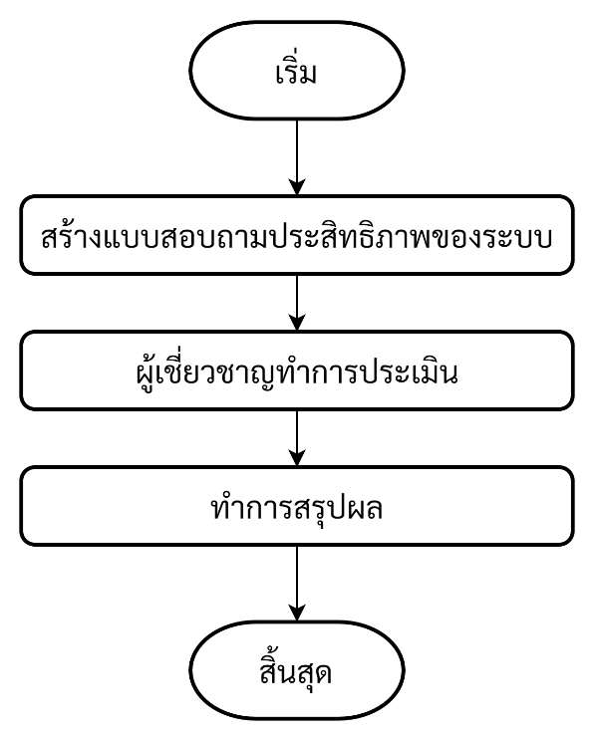

**ภาพที่ 3-119** แผนผังขั้นตอนการดำเนินงานทั้งหมดในระยะที่ 2

3.2.4**สถิติที่ใช้ในการวิจัยในระยะที่ 2

การวิเคราะห์การประเมินรับรองความเหมาะสมการประเมินประสิทธิภาพระบบสารสนเทศเพื่อการติดตามพฤติกรรมและผลการเรียนของนักเรียน ใช้สถิติ ร้อยละ และค่าเบี่ยงเบนมาตรฐาน (Standard Deviation : S.D.) การพิจารณาค่าของความคิดเห็นจะเปรียบเทียบกับเกณฑ์การแปลความหมายของค่าเฉลี่ย

การหาค่าสถิติพื้นฐาน เพื่อใช้แปลงความหมายของข้อมูลต่าง ๆ โดยใช้ในแบบสอบถามส่วนที่ 1 ได้แก่ (กานดา พูนลาภทวี, 2530) ค่าคะแนนเฉลี่ย (Mean)

$\overline{X}= \frac{\sum{x}}{n}$

เมื่อ $\overline{X}$*****แทน***ค่าคะแนนเฉลี่ย

$\sum{x}$**แทน***ผลรวมของคะแนนทั้งหมด

$n$*****แทน***จำนวนผู้เรียนทั้งหมด

การหาค่าสถิติพื้นฐาน

สูตรความเบี่ยงเบนมาตรฐาน (Standard deviation หรือ S.D.) เพื่อใช้แปลงความหมายของข้อมูลต่าง ๆ โดยใช้ในแบบสอบถามส่วนที่ 2 (ศิริวัฒน์ ชนะคุณ, 2560)

สูตร***S.D. = เมื่อ***S.D. แทน ส่วนเบี่ยงเบนมาตรฐาน

แทน คะแนนแต่ละในกลุ่มตัวอย่าง

แทน จำนวนตัวแปรอิสระ

แทน ขนาดของตัวอย่าง

${(\sum{x})}^{2}$ แทน ผลรวมของคะแนนทั้งหมดยกกำลังสอง

${\sum{x}}^{2}$ แทน ผลรวมของคะแนนแต่ละตัวยกกำลังสอง

สูตรความเบี่ยงเบนมาตรฐาน

**3.3**ระยะที่ 3 หาความพึงพอใจของผู้ใช้ระบบการพัฒนาระบบสารสนเทศเพื่อการติดตามพฤติกรรมและผลการเรียนของนักเรียน**

ขั้นตอนในระยะที่ 3 ดำเนินการให้ผู้ทดลองระบบสารสนเทศเพื่อการติดตามพฤติกรรมและผลการเรียนของนักเรียน ประเมินความพึงพอใจหลังทดลองระบบ มีขั้นตอนการดำเนินดังนี้

3.3.1**สร้างแบบประเมินความพึงพอใจหลังใช้งานระบบ

3.3.3**กลุ่มตัวอย่างทำการทดลองระบบ

3.3.4**กลุ่มตัวอย่างทดลองระบบทำการประเมินความพึงพอใจหลังใช้งานระบบ

3.3.5**สรุปผลความพึงพอใจหลังกลุ่มตัวอย่างทดลองระบบ

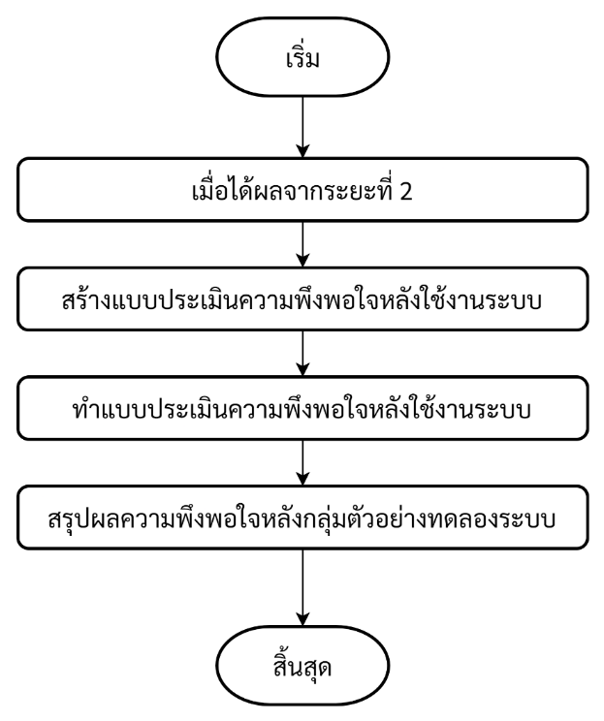

**ภาพที่ 3-120** แผนผังขั้นตอนการดำเนินงานทั้งหมดในระยะที่ 3

3.3.6**รูปแบบการประเมินความพึงพอใจของระบบการพัฒนาระบบสารสนเทศเพื่อการติดตามพฤติกรรมและผลการเรียนของนักเรียน ผู้วิจัยได้ดำเนินการวิเคราะห์ข้อมูลโดยโปรแกรมประมวลผลทางสถิติ เพื่อวิเคราะห์ผลการประเมินความสอดคล้องของแบบประเมินความพึงพอใจของระบบ และวิเคราะห์ผลการประเมินความพึงพอใจของระบบการพัฒนาระบบสารสนเทศเพื่อการติดตามพฤติกรรมและผลการเรียนของนักเรียน โดยกำหนดเกณฑ์การประเมินประสิทธิภาพระบบ ตามมาตราส่วน ค่า (Rating Scale) ตามมาตราวัดของลิเคิร์ท (Likert) 5 ระดับ โดยมีเกณฑ์การประเมิน 5 ระดับ ดังนี้

3.3.6.1**5 หมายถึง ประสิทธิภาพอยู่ในระดับมากที่สุด

3.3.6.2**4 หมายถึง ประสิทธิภาพอยู่ในระดับมาก

3.3.6.3**3 หมายถึง ประสิทธิภาพอยู่ในระดับปานกลาง

3.3.6.4**2 หมายถึง ประสิทธิภาพอยู่ในระดับน้อย

3.3.6.5**1 หมายถึง ประสิทธิภาพอยู่ในระดับน้อยที่สุด

เกรียง กิจบำรุงรัตน์ (2563) ได้กำหนดเกณฑ์การแปลความหมาย โดยมีรายละเอียดดังนี้

3.3.6.6**4.51 – 5.00 หมายถึง ประสิทธิภาพอยู่ในระดับมากที่สุด

3.3.6.7**3.51 – 4.50 หมายถึง ประสิทธิภาพอยู่ในระดับมาก

3.3.6.8**2.51 – 3.50 หมายถึง ประสิทธิภาพอยู่ในระดับปานกลาง

3.3.6.9**1.51 – 1.50 หมายถึง ประสิทธิภาพอยู่ในระดับน้อย

3.3.6.10**1.00 – 1.50 หมายถึง ประสิทธิภาพอยู่ในระดับน้อยที่สุด

การหาค่าสถิติพื้นฐาน เพื่อใช้แปลงความหมายของข้อมูลต่าง ๆ โดยใช้ในแบบสอบถามส่วนที่ 1

ได้แก่ (กานดา พูนลาภทวี, 2530)

ค่าคะแนนเฉลี่ย (Mean)

$\overline{x}= \frac{\sum{x}}{n}$

เมื่อ $\overline{x}$ แทน ค่าคะแนนเฉลี่ย

$\sum{x}$ แทน ผลรวมของคะแนน

$n$ แทน จำนวนผู้เรียนทั้งหมด

การหาค่าสถิติพื้นฐาน

สูตรความเบี่ยงเบนมาตรฐาน (Standard deviation หรือ S.D.) เพื่อใช้แปลงความหมายของข้อมูลต่าง ๆ โดยใช้ในแบบสอบถามส่วนที่ 2 (ศิริวัฒน์ ชนะคุณ, 2560)

สูตร***S.D. = เมื่อ***S.D. แทน ส่วนเบี่ยงเบนมาตรฐาน

แทน คะแนนแต่ละในกลุ่มตัวอย่าง

แทน จำนวนตัวแปรอิสระ

แทน ขนาดของตัวอย่าง

แทน ผลรวมของคะแนนทั้งหมดยกกำลังสอง

แทน ผลรวมของคะแนนแต่ละตัวยกกำลังสอง

สูตรความเบี่ยงเบนมาตรฐาน